Absender: (bitte ausfüllen)
____________________
____________________
____________________

Einschreiben
Kanton Zürich
Amt für Raumentwicklung
Kantonalplanung
Postfach
8090 Zürich

12. Oktober 2024
Einwendungen zum kantonalen Richtplan – Teilrevision Energie
Sehr geehrte Damen und Herren
Im Rahmen der Vernehmlassung zu den kantonalen Richtplanänderungen unterbreiten wir Ihnen innert Frist unsere nachfolgende Stellungnahme und Einwendungen dazu.
Diese Einwendungen richten sich gegen die sieben Potenzialgebiete im Knonaueramt und der angrenzenden Gemeinde Aesch (im Folgenden „Knonaueramt“). Sie gelten sinngemäss auch für die übrigen Potenzialgebiete im Kanton Zürich.
Gegenstand dieser Einwendungen sind die festgesetzten und mit Vorbehalt festgesetzten (Zwischenergenisse) Potzenialgebiete im Knonaueramt (im Folgenden „Potenzialgebiete“ oder „festgesetzte Potenzialgebiete“).
Anträge
1. Es sei auf sämtliche Änderungen des Richtplans (Karte und Text) im Bereich der Windenergie zu verzichten. Namentlich seien die geplanten Karteneinträge für die Potenzialgebiete Nr. 34 bis 39 und Nr. 51 nicht vorzunehmen und das Kapitel Windenergie im Richtplantext ganz zu streichen.
2. Eventualiter seien im Sinne der folgenden Ausführungen eine vollständige und korrekte Sachverhaltserhebung und Rechtsanwendung vorzunehmen und der Richtplan (Karte und Text) sowie Erläuterungsbericht gestützt auf die neuen Erkenntnisse zu überarbeiten. Anschliessend sei zu den Ergebnissen erneut eine Vernehmlassung durchzuführen.

Begründung
Übersicht
1 Vorbemerkungen 3
1.1 Windenergie: Kein namhafter Beitrag zu Klimaschutz und Versorgungssicherheit 3
1.2 Windstrom in der Schweiz: Ineffizient und schädlich 5
2 Interessenabwägung: Ungenügende Sachverhaltserhebung 7
3 Fehlende Windmessungen 9
4 Waldschutz 11
4.1 WEA von keinem nationalen Interesse sind im Wald verboten 11
4.2 Unzureichende Interessenabwägung für WEA von nationalem Interesse 12
4.3 Wald ist Gebiet mit Interessenabwägung bei nationalem Interesse 13
4.4 Schutzfunktion des Waldes in Interessenabwägung nicht berücksichtigt 14
4.5 Kantonaler Waldentwicklungsplan (WEP) nicht berücksichtigt 14
4.6 Weitere nicht berücksichtigte Schutz- und negative Nutzungsinteressen 16
5 Artenschutz 19
5.1 Nationale und internationale Verpflichtungen zum Artenschutz 19
5.2 Fehlende Datengrundlage für Schutzbewertung 20
5.3 Fledermausschutz 24
5.4 Brutvogelschutz 27
5.5 Wildtiervernetzung, Wildtierkorridore und Wildtierpassagen 36
5.6 Insektenschutz 44
6 Erschliessung 46
7 Gewässerschutz 47
7.1 Grundwasserschutz 47
7.2 Gewässerschutzbereiche 47
7.3 Gewässerräume 48
8 Landschaftsschutz 49
8.1 Landschaften und Biotope sind mehrfach geschützt 49
8.2 WEA führen zu einer Industrialisierung der Landschaft 51
8.3 Das Konzentrationsprinzip für WEA wird missachtet 52
8.4 Wichtige Schutzinteressen nicht berücksichtigt 53
8.5 Exkurs BLN Gebiete 55
8.6 Landschaftsschutzobjekt und Naturschutzzone I lassen keine WEA zu 59
9 Fruchtfolgeflächen (FFF) 61
10 Weitere Kritikpunkte zum Richtplan 63
10.1 Abstände zu bewohnten Gebäuden und ISOS-Objekten nicht eingehalten 63
10.2 Bewertung und Auswahl der Potenzialgebiete nicht nachvollziehbar 65
10.3 Wetterradar Albis (Potenzialgebiet Nr. 51 „Birch“) 66
10.4 Effizienzfaktor bei Nutzungsbewertung fehlerhaft 66
10.5 Nachgelagerte Nutzungsplanung: Vorgaukelung falscher Tatsachen 67
10.6 Zivilluftfahrt: Missachtung von Bundesauflagen 67
10.7 Militärluftfahrt: Bundesauflagen reduzieren das Produktionspotenzial 67
11 Schlusswort 68

Anhänge
Anhang 1: Artenschutz Seite 71
Anhang 2: Gewässerschutz Seite 74
Anhang 3: Landschaftsschutz Seite 78

Vorbemerkungen

Windenergie: Kein namhafter Beitrag zu Klimaschutz und Versorgungssicherheit
Die im Richtplan festgesetzten Potenzialgebiete und die darin vorgesehenen Windenergieanlagen (WEA) bedeuten eine massive und präzendenzlose, in diesem Umfang noch beispiellose Zerstörung von Wäldern, Natur und Landschaft im Kanton Zürich. Für die Produktion von sog. sauberer Energie wird eine gigantische Zerstörung von natürlichem Lebensraum für Mensch, Tier und Pflanzen in Kauf genommen.
Eine symbolische Handlung mit gravierenden Auswirkungen
Auch mit dem Argument des bedrohenden Klimawandels können die Schädigungen der Wälder und der Natur durch die über hundert geplanten Wind- und Erschliessungsanlagen nicht gerechtfertigt werden. Dies deshalb, weil die geplanten Windturbinen keinen nennenswerten Beitrag zum Schutz des Klimas leisten werden. Im Gegenteil, sie tragen selber noch zur Klimaerwärmung bei (vgl. Kap. 4.6).
Am gesamten Energieverbrauch der Schweiz (rund 650 TWh/a) macht der Stromverbrauch lediglich 8% aus (rund 56 TWh/a). Einen wesentlich grösseren Anteil am Gesamtverbrauch haben die fossile Energie (24%) und die indirekte (graue) Energie, die für die Herstellung der in die Schweiz importierten Güter verbraucht wird (68%, weitestgehend fossile Energie). Gemäss dem Bundesamt für Umwelt und Energie (BAFU) verursacht der Schweizer Durchschnittshaushalt etwa ein Drittel der klimawirksamen Emissionen direkt in Form von Strom, Heizöl, Gas und Kraftstoffen und zwei Drittel in Form von indirekter (grauer) Energie.
Gemäss dem aufgelegten Erläuterungsbericht zum kantonalen Richtplan, Teilrevision Energie, wird im Kanton Zürich bis 2050 eine Windenergieproduktion von 735 GWh/a angestrebt. Dies entspricht einem Anteil von 1 Promille am Gesamtenergieverbrauch der Schweiz. Dies macht eindrücklich deutlich, dass Windenergie in der Schweiz (und damit im Kanton Zürich) keinen nennenswerten Beitrag gegen die Klimaerwärmung leisten kann. Die Produktion von Windstrom ist aus Sicht des Klimaschutzes lediglich eine symbolische Handlung, die jedoch mit gravierenden Auswirkungen zulasten von Wäldern, Natur, Biodiversität und den Menschen verbunden ist.
Es drängen sich vielmehr diverse Alternativen auf, wie anstelle von naturschädlichen WEA eine allfällige Stromlücke im Winter gefüllt werden kann, wie beispielsweise
- durch den Bau von Photovoltanikanlagen (PV) auf Dächern und Anlagen von grösseren Bauten von Industrie, Gewerbe, Einkaufszentren u.ä. und der Öffentlichen Hand. Gemäss Bundesamt für Energie (BFE) lassen sich 110% des aktuellen Stromverbrauchs mit PV-Anlagen auf Dächern und Fassaden produzieren.
- mit dem zusätzlichen Bau von PV-Anlagen über Autobahnen, wie es ein Projekt über der A4 im Knonaueramt vorsieht, mit welchem rund 31 GWh/a Strom produziert werden könnte, was einem Achtel des Strombedarfs im Knonaueramt entspricht. Regierungsrat Martin Neukom äusserte sich positiv zu diesem Vorhaben und erachtet eine finanzielle Beteiligung durch den Kanton als denkbar (Fussnote Tages Anzeiger vom 25.07.2021). Und weiter, Zitat Neukom: „Eine Autobahn stellt grundsätzlich bereits einen starken Landschaftseingriff dar“, daher scheine eine Überdachung mit PV-Anlagen nur „eine kleine zusätzliche Beeinträchtigung“ zu sein. Dies ganz im Gegensatz zu den geplanten Windenergieanlagen.
Selbst wenn mit solchen Massnahmen nur ein Drittel des Stromverbrauchs im Winter anfällt, würde dies zusammen mit der Wasserkraft den Winterstrombedarf fast vollständig decken.
Strommangellage ist nicht belegt
Zur Gewinnung von Strom mit Hilfe von Windkraft sagte Hansruedi Kunz, Leiter Abteilung Energie Kanton Zürich im Radio SRF (2014): «Windturbinen im Kanton Zürich werden 85 Prozent der Zeit stillstehen. Das ist kein namhafter Beitrag zur Versorgungssicherheit.»
Ob allerdings die Versorgung mit Strom je in Gefahr war, ist nicht belegt. Im Februar 2022 hatte der Bundesrat befürchtet, dass in der Schweiz der Strom ausgehen könnte. Er rief die Bevölkerung zum Stromsparen auf und liess Gas-Reservekraftwerke u.a. in der Gemeinde Birr bauen. Unter dem Schreckgespenst einer Strommangellage erliess das Parlament das neue Stromversorgungsgesetz (StromVG) zur Förderung von Windenergie und anderen erneuerbaren Energien. In seinem Entscheid A-1706/2023 vom 19.02.2024 kommt das Bundesverwaltungsgericht im Zusammenhang mit dem Bau des Gas-Reservekraftwerkes Birr nun aber zum Schluss, dass der Bundesrat nicht belegt habe, dass eine schwere Strommangellage überhaupt vorliegt. Er habe nicht aufgezeigt, nach welchen Kriterien er die Wahrscheinlichkeit eines Engpasses beurteile und aufgrund welcher Annahmen der Bundesrat eine schwere Mangellage angenommen hatte.
Fazit:
Das System der Stromversorgung und des Verbrauchs ist nicht im Geringsten auf die naturschädlichen WEA angewiesen und der marginale Beitrag der WEA zur Deckung des Energiebedarfs rechtfertigt in keiner Weise die gravierenden Eingriffe an Wald, Natur und Landschaft. Dies erst recht nicht, wenn es keine Belege für eine gravierende Strommangellage gibt.

Windstrom in der Schweiz: Ineffizient und schädlich
Zu wenig Wind im Knonaueramt
Die Schweiz hat eines der schlechtesten Windpotenziale in Europa und der Kanton Zürich mitunter das schlechteste in der Schweiz. Aus dem Konzept Windenergie des Bundes geht deutlich hervor, dass der Kanton Zürich vergleichsweise sehr windarm ist und das Knonaueramt im Speziellen aus Sicht des Bundes kein einziges Hauptpotenzialgebiet für WEA vorweist.
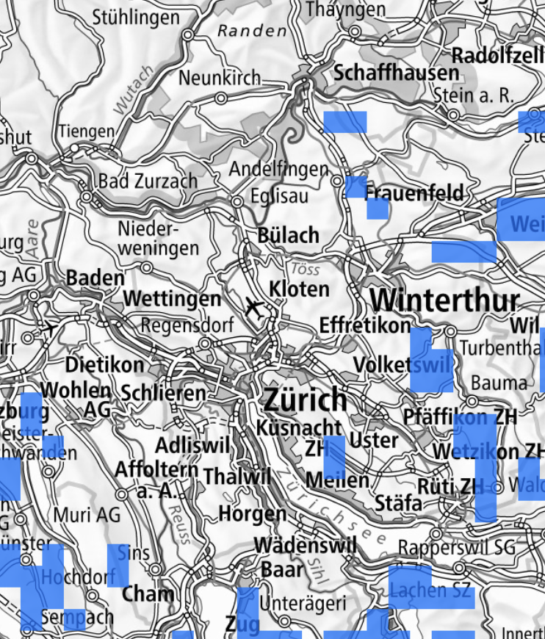
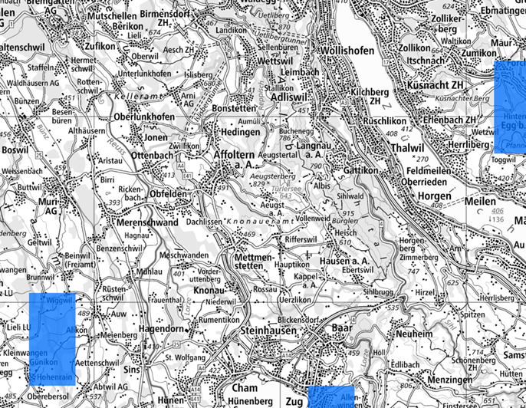
Viele verstreute WEA mit geringer Effizienz
Im Widerspruch dazu sieht sich die Baudirektion dennoch veranlasst, im Kanton Zürich 35 Potenzialgebiete für WEA im Richtplan festzusetzen, davon 7 im Knonaueramt. Dies obwohl der Bund in seinem Konzept die Kantone explizit dazu anhält, in ihrer Richtplanung (nur) die Hauptpotenzialgebiete für WEA weiter abzuklären, da diese mit Blick auf hohe Windenergieerträge und eine räumliche Konzentration in der Landschaft ermittelt worden sind. Auch in seinen Empfehlungen zur Planung von WEA hält der Bund (ARE) als Grundsatz, unter welchen Bedingungen die Windenergie gefördert werden soll, fest: „nur Anlagen, wo eine effiziente Windenergienutzung mit Einspeisung möglich ist“.
Schon das kleine Limmatwehr Letten in der Innenstadt von Zürich produziert so viel wie mehrere 220 Meter hohe Windturbinen. Die Produktion der Kehrrichtverbrennungsanlage Hagenholz entspricht der Produktion von rund einem Dutzend solcher Turbinen; und grössere Wasserkraftwerke wie Rheinau oder Eglisau produzieren je die Strommenge, die mehrere Dutzende solcher Turbinen produzieren würden.
Gemäss den Schätzungen der Baudirektion würden die festgesetzten Gebiete im Vollausbau maximal 5% des kantonalen Stromverbrauchs produzieren. Sie würden damit das Bevölkerungswachstum im Kanton Zürich von knapp fünf Jahren ausgleichen. Es gibt wesentlich bessere und umweltschonendere Alternativen, diese Strommenge zu produzieren oder einzusparen.
Ob die mit den Richtplaneintragungen geschätzten Energieleistungen der WEA auch tatsächlich erzielt werden, muss stark in Frage gestellt werden. So produzieren die WEA auf dem Gotthard und auf dem Nufenen heute deutlich weniger Strom als vor dem Bau prognostiziert. Jene auf dem Gotthard produzieren 12 – 13 GWh/a, versprochen wurden 16 – 20 GWh/a. Auf dem Nufenen sind es weniger als 7 GWh/a, im Gegensatz zu den 10 GWh/a, die vor der Realisierung versprochen wurden. Auch in Deutschland erreicht nur eine geringe Anzahl von WEA die Stromerträge, welche vor dem Bau in Aussicht gestellt wurden.
Die Oberfläche des Geländes und die Geländeform haben einen wesentlichen Einfluss auf die Windgeschwindigkeit. Die sog. „Rauigkeit" der Oberfläche bremst den Wind mehr oder weniger stark ab. Beim Meer ist diese Rauigkeit null. Die Blätter eines Laubwaldes im Sommer führen zu einer höheren Rauigkeit, was zu einer Verlangsamung des Windes und zu Wind-Schwankungen führt. Dieser Effekt wird durch hügeliges Gelände erheblich verstärkt, weshalb gerade das Knonaueramt mit seinen bewaldeten Hügeln denkbar ungünstig für die Windenergieproduktion ist. Es ist anzunehmen, dass diese Faktoren bei der Berechnung der Produktionspotenziale für die Potenzialgebiete nicht berücksichtigt worden sind.
Schliesslich ist zu erwähnen, dass die Produktion von Windstrom in der Schweiz und namentlich im windarmen Kanton Zürich sehr ineffizient ist im Vergleich zu Gebieten mit guten Windverhältnissen wie Nordeuropa oder der Nordsee (Off-shore-Windenergieanlagen). Nach den Gesetzen der Physik (Betzsches Gesetz) steigt der Stromertrag mit der dritten Potenz der Windgeschwindigkeit. Dies bedeutet, dass in Norddeutschland, wo Windgeschwindigkeiten von 10 m/s herrschen, die achtfache Strommenge produziert werden kann im Vergleich zum Kanton Zürich mit Windgeschwindigkeiten von durchschnittlich 5 m/s. Im Vergleich zu Off-shore-Anlagen (mit mittleren Windgeschwindigkeiten von > 10 m/s) schneidet die Windstromproduktion im Kanton Zürich noch schlechter ab. Selbstverständlich wird dabei auch das Kosten-Nutzen-Verhältnis schlechter.
Auch die Tötungsrate von Vögeln, Fledermäusen und Insekten steigt mit der ineffizienten Windenergiegewinnung im Kanton Zürich pro Kilowattstunde Strom in einem hohen Ausmass (vgl. zur Tötung von Vögeln, Fledermäusen und Insekten: Kap. 5.3, 5.4, 5.5).
Überhöhte und unrealistische Windenergie-Produktionsziele
Nach dem oben Gesagten muss das kantonale Produktionsziel für Windenergie von 735 GWh/a (2050) stark hinterfragt werden. Mit diesem Ziel will der Kanton Zürich die im Konzept Windenergie des Bundes enthaltenen Empfehlung für den Kanton Zürich um das 4 bis 18-fache übererfüllen, obwohl auch der Baudirektion bekannt sein dürfte, dass gemäss dem Konzept des Bundes der Kanton Zürich sehr windarm ist und das Knonaueramt im Speziellen kein einziges Hauptpotenzialgebiet für WEA aufweist. Die Empfehlung des Bundes beläuft sich deshalb auf lediglich 40 bis 180 GWh/a im Jahr 2050. Zudem weist der Bund ausdrücklich darauf hin, dass sich die Kantone vorerst (mit Blick auf 2035) auch an einem noch tieferen Rahmen orientieren können (vgl. Konzept Windenergie des Bundes, S. 26, Fussnote 15).
Es wird offensichtlich, dass die Baudirektion zur Erreichung ihrer weit überhöhten und unrealistischen Zielsetzung krampfhaft versucht, so viele WEA wie möglich in ein Gebiet wie das Knonaueramt hinein zu drücken, welches aufgrund der Windverhältnisse und des Natur-, Landschaft- und Artenschutzes gar nicht dafür geeignet ist. Das Resultat dieser ideologisch geprägten Zwängerei sind 21 einzelne WEA, verteilt auf sieben bzw. 11 Standorte über das ganze Knonaueramt, was zu einer Entstellung dieser gesamten schützenswerten Landschaft führt und klar dem Bundesziel zur Errichtung von konzentrierten Windparks widerspricht.
Fazit:
Das Knonaueramt ist sehr windarm und umfasst aus Sicht des Bundes keine Hauptpotenzialgebiete für WEA. Die Effizienz und der Stromertrag der WEA ist vergleichsweise schlecht und die prognostizierten Erträge sind mit Blick auf Erfahrungen mit bestehenden WEA in der Schweiz und im Ausland keineswegs gesichert. Der Bau von 21 WEA im Knonaueramt und den damit verbundenen schwerwiegenden Eingriffen in Natur und Landschaft steht im Widerspruch zu den tatsächlichen Gegebenheiten. Die von der Baudirektion gesteckten Produktionsziele sind viel zu hoch und unrealistisch und übererfüllen die Vorgaben des Bundes um das 4- bis 18-fache.

Interessenabwägung: Ungenügende Sachverhaltserhebung
Die dem Richtplan zugrundeliegende Interessenabwägung wurde nur lückenhaft, in einer nicht ausreichenden Tiefe und teilweise falsch und nicht nachvollziehbar vorgenommen. Wichtige Schutzinteressen wurden gänzlich ausser Acht gelassen. Sie widerspricht der bundesgerichtlichen Rechtsprechung.
Der Bau von WEA bedeutet einen gigantischen, raumgreifenden Eingriff in Landschaft und Natur. Schon nach dem bisherigen Recht galt der Grundsatz, dass Vorhaben mit gewichtigen Auswirkungen auf Raum und Umwelt einer Grundlage im Richtplan bedürfen (Art. 8 Abs. 2 Bundesgesetz über die Raumplanung [RPG]), und dass hierzu die rechtsrelevanten Sachverhalte bei den zur Aufnahme in den Richtplan geplanten Gebieten erhoben werden müssen, weil nur auf der Basis dieser Grundlagen eine rechtskonforme Interessenabwägung möglich ist. So wurden etwa in der Vergangenheit bei allen Richtplaneinträgen für WEA je die im konkreten Gebiet vorkommenden Vögel und Fledermäuse, wenn auch teils mangelhaft, so immerhin dem Prinzip nach erhoben. Diese Erhebungen müssen selbstverständlich stattfinden, bevor die Gebiete konkretisiert werden und sie müssen in die Interessenabwägung mit einfliessen.
Voraussetzung für Richtplaneintrag: Realisierung der WEA muss machbar erscheinen
Gemäss BGer 1C-573/2018 vom 24.11.2021, Erwägung 2.1 ist auf Stufe Richtplan zwingend eine Standortfestlegung aufgrund einer Evaluation von Standortvarianten anhand der Standortkriterien erforderlich sowie einer Interessenabwägung. Die Interessenabwägung muss stufengerecht begründet und damit für alle transparent gemacht werden. Dabei bedeutet stufengerecht, dass alle für die Standortauswahl relevanten Kriterien in einer Tiefe einzubeziehen sind, die es erlaubt, die Realisierbarkeit des Projekts am priorisierten Ort zumindest plausibel erscheinen zu lassen. Die Aussage lautet: „Wenn überhaupt, dann hier und nicht anderswo“ (Pierre Tschannen, Interessenabwägung bei raumwirksamen Vorhaben, URP 2018, S. 122).
In Erwägung 5.5 des Entscheides heisst es weiter:
5.5. Wie dargelegt, lässt Art. 18 Abs. 1ter NHG Eingriffe in Schutzobjekte nur zu, wenn sich diese "unter Abwägung aller Interessen" nicht vermeiden lassen (vgl. auch Art. 14 Abs. 6 und Art. 20 Abs. 3 lit. b NHV: "überwiegendes Bedürfnis"). Eine Interessenabwägung schreiben auch Art. 5 Abs. 2 des Waldgesetzes vom 4. Oktober 1991 (WaG; SR 921.0) für die waldrechtliche Ausnahmebewilligung, Art. 12 Abs. 3 EnG für Anlagen zur Nutzung erneuerbarer Energie (vgl. dazu unten, E. 13.5) und Art. 3 RPV für die Nutzungsplanung im Allgemeinen vor. Ob das Interesse an der Realisierung des Projekts im konkreten Fall überwiegt, ist anhand einer umfassenden Abwägung aller betroffenen Interessen zu prüfen. Diese müssen ermittelt, beurteilt und auf Grund der Beurteilung im Entscheid möglichst umfassend berücksichtigt werden (vgl. Art. 3 Abs. 1 lit. a-c RPV und dazu naher unten E. 13).
Am 9. Juni 2024 haben die Schweizer Stimmberechtigten einer Revision des Energiegesetzes (EnG) und des Bundesgesetzes über eine sichere Stromversorgung (StromVG) zugestimmt. Der neue Art. 10 Abs. 1^{ter} EnG verschärft diese Abklärungspflicht noch. Danach müssen für die Festlegung der Gebiete für Windkraftanlagen durch die Kantone ausdrücklich die „Interessen des Landschaft- und Biotopschutzes, der Walderhaltung, der Landwirtschaft, insbesondere des Kulturlandschutzes und des Schutzes der Fruchtfolgeflächen“ berücksichtigt werden.
Im oben erwähnten Entscheid referenziert das Bundesgericht auf seinen Entscheid vom 26.10.2016 (1C_346/2014), wo es festhält: „Bei der Beurteilung der Notwendigkeit einer richtplanerischen Festsetzung ist die räumliche Wesentlichkeit des Vorhabens wegleitend. Entscheidend ist, ob angesichts der weitreichenden Auswirkungen eines Vorhabens eine vorgängige umfassende Interessenabwägung notwendig erscheint, die nur durch den Prozess der Richtplanung garantiert werden kann.“
Diese Notwendigkeit einer umfassenden Interessenabwägung ist im vorliegenden Fall zweifelsfrei gegeben, sollen doch alleine im Knonaueramt in sieben Potenzialgebieten insgesamt 21 WEA erstellt werden.
Für die heute vorliegenden Richtplaneintragungen wurde die Interessenabwägung nicht umfassend genug, nur lückenhaft, nicht in einer ausreichenden Tiefe und teilweise falsch und nicht nachvollziehbar vorgenommen. Wichtige Kriterien wie die Erschliessung mit Strassen und dem Stromnetz werden auf die nächste Planungsstufe verschoben, was eine gesetzeskonforme Interessenabwägung verunmöglicht.
Gänzlich ausser Acht gelassen wurden die Schutzinteressen von Grundwasserschutzzonen S1 und S2 und Quellen, Gewässerschutzbereichen Au, Gewässerräumen, Amphibien, Fruchtfolgeflächen, kantonalen Landschaftsverbindungen, Naturschutzobjekten SVO und Objekten des geomorphologischen Inventars sowie die kumulativen Effekte von Wildtiervernetzungen.

Fazit:
Ohne ausreichende, umfassende Sachverhaltserhebungen auf Stufe Richtplan ist keine rechtskonforme Interessenabwägung und keine korrekte Gebietsausscheidung möglich. Der vorliegende Richtplan widerspricht damit der bundesgerichtlichen Rechtsprechung.

Fehlende Windmessungen
Ohne mehrjährige Windmessungen in den Potenzialgebieten, vorgängig zur Richtplanfestsetzung, ist keine rechtskonforme Interessenabwägung möglich.
Wie eingangs in Kap. 1.2 erwähnt, sind die Windströme im Kanton Zürich und insbesondere im Knonaueramt äusserst gering und für den Betrieb von Windenergieanlagen nicht geeignet. So überrascht es nicht, dass im Konzept Windenergie des Bundes das gesamte Knonaueramt nicht als Gebiet mit genügend hohem Windpotenzial ausgewiesen wird uns somit kein einziges Potenzialgebiet im kantonalen Richtplan ein genügend hohes Windpotenzial aufweist.
Ziel und Zweck des Konzeptes Windenergie des Bundes ist es u.a., die Hauptpotenzialgebiete für WEA aufzuzeigen, welche im Rahmen der kantonalen Richtplanung weiter abzuklären sind. Der Bund hat diese Hauptpotenzialgebiete unter Berücksichtigung hoher Windenergieerträge (Basis Windatlas Schweiz), der wichtigsten Bundesinteressen und einer ausreichenden räumlichen Konzentration ermittelt.
Im kompletten Widerspruch zur Auffassung des Bundes und zum Windatlas Schweiz legt nun die Baudirektion des Kantons Zürich sieben angebliche Eignungsgebiete für WEA im Knonaueramt fest, obwohl der Bund für das ganze Knonaueramt keinen weiteren Abklärungsbedarf für die kantonale Richtplanung von WEA sieht. Die sieben festgesetzten Potenzialgebiete mit ihren jeweiligen 2 bis 4 Anlagen, verteilt über das ganze Knonaueramt, widersprechen auch klar der vom Bund angestrebten räumlichen Konzentration von WEA.
Entscheidende Bedeutung für Rechtmässigkeit der Potenzialgebiete
In Anbetracht des oben Gesagten ist nicht akzeptabel, dass die Baudirektion das Ertragspotenzial der festgesetzten Potenzialgebiete lediglich auf den Windatlas des Bundes abstützt, welcher zudem die Windverhältnisse relativ ungenau wiedergibt. Damit alleine ist es nicht möglich, den Nutzen bzw. das Produktionspotenzial der WEA mit ausreichender Genauigkeit zu bestimmen, um eine seriöse Interessenabwägung vorzunehmen.
Für eine ausreichende und rechtskonforme Interessenabwägung auf Richtplanstufe ist es zwingend erforderlich, dass die Baudirektion das konkrete Windpotenzial mit eigenen Messungen ermittelt. Ohne solche Windmessungen ist es unmöglich, zuverlässige Angaben zum jährlichen Stromertrag zu machen. Um eine genaue Vorstellung von den zu erwartenden Erträgen an einem potenziellen Standort in Waldgebieten zu erhalten, sind Windmessungen über einen längeren Zeitraum unverzichtbar. Erst dann kann von signifikanten Daten gesprochen werden. Die Aussage im Erläuterungsbericht auf Seite 9, Zitat: «Bei den festgesetzten Eignungsgebieten ist die Interessenabwägung auf Richtplanstufe zugunsten der Windenergiegewinnung erfolgt“ ist schlichtweg falsch.
Bei dieser fehlenden Datenbasis ist es unmöglich zu entscheiden, ob ein Potenzialgebiet den Ertrag von 20 GWh/a erreicht und nach Art. 9 EnV als im „nationalen Interesse“ gelten kann. Dies gilt umso mehr, als nicht bekannt ist, welche besonders schutzwürdigen Fledermaus- und Vogelarten in den Potenzialgebieten leben, weil solche Vorkommen dazu führen, dass die Anlagen während eines grösseren Teils des Jahres abgeschaltet werden müssen (vgl. Kap. 5.2). Da sämtliche Potenzialgebiete im Knonaueramt in Wald-Gebieten liegen, ist die Einstufung nach dem nationalen Interesse von entscheidender Bedeutung, da ohne eine solche Einstufung für den Bau von WEA kein Wald beansprucht werden darf (vgl. Kap. 4.1). Nur schon aus diesem Grund ist das Potenzialgebiet „Himelsbüel“ aus dem Richtplan zu streichen.
Das Bundesgericht hat in seinem Entscheid vom 24.11.2021 den Windpark Grenchenberg aufgrund dessen hohem Windpotenzial, Erschliessung und grossen Entfernung zu Wohnüberbauungen bejaht. Zur Standortgebundenheit von WEA gehöre ein hohes Windpotenzial und eine gute Erschliessung, insbesondere im Wald.
Fehler-Abweichungen in bestehenden Datengrundlagen nicht berücksichtigt
Hinzu kommt, dass gemäss dem schweizerischen Windatlas die Angaben im Mittelland mit einem Fehler von bis zu +/- 0.8 m/s behaftet sind. Bei 30 Potenzialgebieten wird jedoch eine Produktion von unter 30 GWh/a prognostiziert, davon sechs von sieben im Knonaueramt. Die mittlere Windgeschwindigkeit auf 100 m Höhe beträgt im Knonaueramt zwischen 4.6 und 5.1 m/s, wobei diese 5.1 m/s nur in zwei Potenzialgebieten und dort nicht flächendeckend vorkommen, und nur in einem weiteren Gebiet kommt punktuell 5.0 m/s vor. Wenn man – konservativ gedacht – von 5.0 m/s ausgeht, so kann (mit eingerechnetem Fehler) die mittlere Windgeschwindigkeit 4.2 m/s betragen. Dies reduziert die Produktionsprognose (gemäss Betzschen Gesetz, vgl. vorne Kap. 1.2, auf 59% des Anfangswertes, d.h. von 30 auf 17.7 GWh/a, oder (als weiteres Beispiel) von 26 auf 15.34 GWh/a. Diese Reduktion hat es in sich, denn die Erträge fallen unter die Schwelle des nationalen Interesses nach Art. 9 Energieverordnung (EnV) für die betreffenden Potenzialgebiete, was zu einer grundlegenden Veränderung der Bewertung in der Interessenabwägung führt. Hinzu kommen Ertragseinbussen aufgrund von Abschaltungen aufgrund des Fledermaus- und Vogelschutzes (vgl. Kap. 5.2)
Fazit:
Es ist zwingend erforderlich, dass dies alles geklärt ist, bevor überhaupt Potenzialgebiete konkretisiert und im Richtplan festgesetzt werden. Konkret bedeutet dies, dass die Baudirektion vorgängig zur Richtplanfestsetzung in den vorgesehenen Potenzialgebieten Windmessungen über mindestens drei Jahre vorzunehmen hat, damit eine statistisch relevante Datengrundlage vorliegt. Es zeigt sich nämlich bei anderen WEA, dass von Jahr zu Jahr Produktionsunterschiede von über 20% auftreten können. Ohne eine solche Grundlage ist keine korrekte Interessenabwägung nach Art. 8 Abs. 2 RPG und damit keine rechtskonforme Richtplanfestsetzung möglich.

Waldschutz
Wald gehört in der Schweiz zu den am stärksten geschützten Landesteilen (Rodungsverbot) und darf für den Bau von WEA nur gerodet werden, wenn ein nationales Interesse daran besteht. Die vorgenommene Interessenabwägung genügt den Anforderungen der bundesrechtlichen Rechtsprechung nicht und lässt wichtige Aspekte gänzlich ausser Acht. Wald wird darin als «Vorbehaltsgebiet» und nicht als «Gebiet mit Interessenabwägung bei nationalem Interesse» behandelt, was zu einer falschen, zu tiefen Bewertung der Schutzinteressen führt.

WEA von keinem nationalen Interesse sind im Wald verboten
Das Bundesgesetz über den Wald (WaG) sieht in Art. 5, Abs. 1 und 2a vor, dass Waldrodungen grundsätzlich verboten sind und Ausnahmebewilligungen nur erteilt werden können, „wenn der Gesuchsteller nachweist, dass für die Rodung wichtige Gründe bestehen, die das Interesse an der Walderhaltung überwiegen und zudem die folgenden Voraussetzungen erfüllt sind:
- das Werk, für das gerodet werden soll, muss auf den vorgesehenen Standort angewiesen sein“ (Standortgebundenheit)
Der mit der am 9. Juni 2024 erfolgten Annahme des «Bundesgesetzes über eine sichere Stromversorgung mit erneuerbaren Energien» (StromVG) neu ins WaG aufgenommene Art. 5a, Abs. 1 legt fest, wann WEA als standortgebunden gelten:
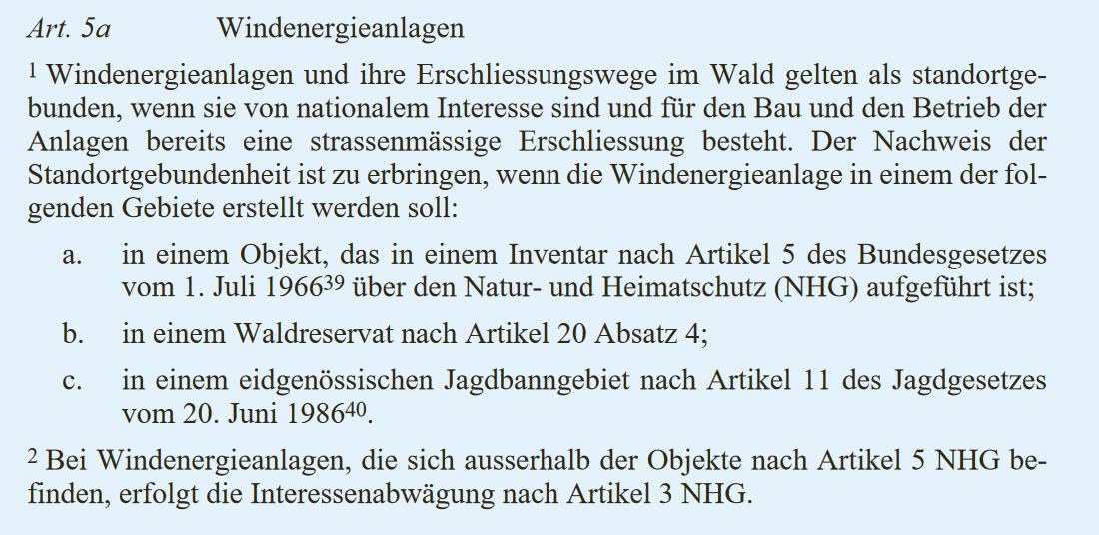
Gemäss Energieverordnung Art. 9, Abs. 2 sind WEA dann von nationalem Interesse, wenn sie eine mittlere erwartete Produktion von mindestens 20 GWh/a aufweisen.
Dies bedeutet, dass eine Interessenabwägung für den Bau von WEA im Wald überhaupt nur dann möglich ist, wenn die WEA über ein Produktionspotenzial von 20 oder mehr GWh/a verfügen und eine Straßen massige Erschliessung bereits besteht. Für den Fall, dass eines (oder beide) dieser Kriterien nicht erfüllt ist, sind WEA in Waldgebiet gemäss WaG verboten.

Unzureichende Interessenabwägung für WEA von nationalem Interesse
Windenergiepotenzial und Straßen massige Erschliessung
Da sämtliche im Richtplan festgesetzten Potenzialgebiete im Knonaueramt Waldgebiet beanspruchen, ist eine umfassende und korrekte Erhebung dieser beiden Kriterien (Windenergiepotenzial und Straßen massige Erschliessung) von entscheidender Bedeutung. Die Datenerhebung zu diesen beiden Kriterien muss auf Stufe Richtplan mit ausreichender Tiefe erfolgen, damit sichergestellt ist, dass die Realisierung von WEA in den Potenzialgebieten im Wald auch als tatsächlich möglich erscheint. Stellt sich nämlich erst im Rahmen der nachgelagerten Planung heraus, dass z.B. das Produktionspotenzial in einem Potenzialgebiet weniger als 20 GWh/a ist, dann wäre der Perimeter des Potenzialgebietes im Richtplan falsch und fraglich, ob in diesem Potenzialgebiet ausserhalb des Waldes überhaupt noch WEA erstellt werden könnten. Sowohl hinsichtlich Windenergiepotenzial wie auch Straßen massige Erschliessung wurden mit dem vorliegenden Richtplan keine ausreichenden Datenerhebungen vorgenommen (betreffend Windenergiepotenzial vgl. dazu Kap. 1.2). Gemäss den Ausführungen in Kap. 1.2 ist fraglich, ob die Potenzialgebiete im Knonaueramt überhaupt je eine Produktion von je 20 GWh/a leisten können und somit im Wald standortgebunden sind. Das Potenzialgebiet Nr. 38 „Himelsbüel“ muss jedenfalls mit seinen prognostizierten 16 GWh/a auch aus diesem Grunde aus dem Richtplan gestrichen werden.
Aus dem Richtplan und dessen Grundlagen geht auch nicht hervor, ob für die sieben Potenzialgebiete im Knonaueramt und der angrenzenden Gemeinde Aesch eine Straßen massige Erschliessung im Sinne von WaG Art. 5a vorhanden ist, die eine Standortgebundenheit begründen könnte. In den Steckbriefen wird die Erschliessung lediglich grob nach vier Machbarkeitsstufen beurteilt, ohne Hinweis darauf, ob die bestehenden Wald- und Zufahrtsstrassen für die Erschliessung genügen. Die benötigten Strassen innerhalb des Waldes werden gar nicht erwähnt. Gänzlich unerwähnt und in der Interessenabwägung unberücksichtigt bleiben das Ausmass und die Kosten für notwendige Ausbauten, Verbreiterungen und Befestigungen von Strassen und Waldwegen, Kreuzungen, Kreisel, Ausfahrten u.ä. sowie Flächen für die Anbindung an das Stromnetz bzw. den Bau von Hochspannungsleitungen und damit verbundene zusätzliche Waldrodungen (vgl. Kap. 6). Zufahrtswege und Strassen müssen gigantischen Lasten von hunderten Tonnen standhalten und 80 m lange Rotorblätter, Turmsegmente, Gondel u.a. entlang von ausreichend breiten, hindernisfreien Kurven sicher zum Standort der WEA führen können.
Mit Blick auf die Bedeutung der Straßen massigen Erschliessung für die Standortgebundenheit von WEA im Wald (vgl. oben) müssen diese Fragen auf Stufe Richplan geklärt werden und in die Interessenabwägung einfliessen.
Standorte ausserhalb des Waldes
Für Potenzialgebiete mit einem Produktionspotenzial von 20 GWh/a oder mehr und einer bestehenden Straßen massigen Erschliessung darf gemäss WaG Art. 5, Abs. 2 für die Rodung von Wald eine Ausnahmebewilligung erteilt werden, „wenn der Gesuchsteller nachweist, dass für die Rodung wichtige Gründe bestehen, die das Interesse an der Walderhaltung überwiegen …“.
Eine solche Interessenabwägung schliesst mit ein, dass auch Gebiete bzw. Standorte für WEA auch ausserhalb des Waldes geprüft werden. Dies wurde nicht gemacht bzw. fehlen jegliche Nachweise dazu in den Richtplanunterlagen, obwohl dies auch der Bund im Konzept Windenergie explizit vorsieht. Eine solche Prüfung muss zwingend auf Stufe Richtplan erfolgen und darf nicht auf die nachgelagerte Planung verschoben werden. Stellt sich erst im Zuge der nachgelagerten Planung heraus, dass auch Standorte ausserhalb des Waldes bzw. Potenzialgebiet-Perimeters möglich gewesen wären, wäre dies gemäss Richtplan gar nicht mehr realisierbar. In einem solchen Fall dürften WEA raumplanungsrechtlich nicht ausserhalb des im Richtplan festgesetzten Perimeters gebaut werden. Behörden und Investoren mit ihren fortgeschrittenen Projektplanungen würden sich auf den Richtplan berufen. Nur auf Stufe Richtplan kann der Interessenabwägung gemäss WaG Art. 5 und RPG Art. 8, Abs. 2 entsprochen werden.
Umfang der Rodungsflächen
Es kommt hinzu, dass der Umfang der Rodungsflächen bei den einzelnen Potenzialgebieten nicht angegeben wird. Diese können sehr unterschiedlich sein, je nachdem wie viel Wald für die Zuwegung und neue Hochspannungsleitungen gerodet werden muss. Für eine rechtskonforme Interessenabwägung ist es zwingend erforderlich, auch die Rodungsflächen zu ermitteln und zu berücksichtigen.
Ebenfalls in die Interessenabwägung einzubeziehen sind die Folgen der Rodungen für den umliegenden Wald. Durch das Schlagen von Schneisen nimmt nämlich die Windangriffsfläche auf den umgebenden Waldbestand stark zu. Die Folgen konnten z.B. bei den Sturmereignissen Lothar (1999) und Burglind (2018) beobachtet werden, wo in der Nachbarschaft von Schlagflächen besonders viele Sturmschäden entstanden sind. Durch den Klimawandel muss mit solchen Stürmen immer häufiger gerechnet werden.

Wald ist Gebiet mit Interessenabwägung bei nationalem Interesse
Falsche, viel zu tiefe Schutzbewertung für den Wald
Wie oben erwähnt, ist die Beanspruchung von Wald durch den Bau von WEA (ausschliesslich dann erlaubt, wenn diese von nationalem Interesse sind (Standortgebundenheit). Nur dann ist eine Interessenabwägung überhaupt möglich.
Bei der Bewertung der Schutzinteressen des Waldes wird dieser im Grundlagenbericht zum Richtplan lediglich als „Vorbehaltsgebiet“ eingestuft. Dies ist falsch und wird der Bedeutung und dem gesetzgeberischen Schutz des Waldes in keiner Art und Weise gerecht. Wald muss als „Gebiet mit Interessenabwägung bei nationalem Interesse“ betrachtet und in der Bewertung der Schutzinteressen im Richtplan entsprechend höher bewertet werden (max. 500 Schutzpunkte). Dabei genügt es nicht, der Bewertung ausschliessen den betroffenen Flächenanteil zugrunde zu legen.
Der Bund geht noch weiter: In seinen Empfehlungen zur Planung von WEA hält er die Kantone dazu an, den Wald als „Ausschlussgebiet“ zu behandeln (Seite 28).
Der ausserordentlich grosse Schutz des Waldes (Rodungsverbot) hat historische Gründe und geht auf das Jahr 1876 zurück. Wald gehört in der Schweiz zu den am stärksten geschützten Landschaftsteilen, weshalb bei uns, anders als im umliegenden Ausland, besonders artenreiche Wälder vorkommen, insbesondere auch im Knonaueramt. Der Wald ist wichtiger Lebensraum für Tiere und Pflanzen. Mit der Beanspruchung von Wald wird ein komplexes Ökosystem zerstört, weit über die blosse Rodungsflächen für die WEA und Erschliessungsanlagen hinaus. Ein einmal abgeholzter Wald benötigt 100 Jahre, um in gleicher Höhe und Vielfalt nachzuwachsen. Ein Zentimeter Waldboden braucht ebenfalls 100 Jahre für seine Entstehung. Auch deshalb wird im neuen Energiegesetz der Erhaltung des Waldes besondere Beachtung geschenkt.

Schutzfunktion des Waldes in Interessenabwägung nicht berücksichtigt
Nebst der Walderhaltung wird im WaG, Art. 1 u.a. auch die Schutzfunktion des Waldes hervorgehoben. Der Bund unterstützt die Kantone finanziell bei der Pflege des Schutzwaldes (WaG Art. 37). In den Potenzialgebieten Nr. 34 „Uerzlikon“ und Nr. 38 „Himelsbüel“ ist ein wesentlicher Anteil des beanspruchten Waldes Schutzwald (gerinne relevanter Schutzwald), dessen Funktion nicht beeinträchtigt werden darf (Uerzlikon: ca. 45 ha, Himelsbüel: ca. 23 ha). Die Baudirektion des Kantons Zürich hat 2008 Waldflächen mit Schutzwirkung vor gravitativen Naturgefahren wie Rutschungen, Steinschlag u.a. behördenverbindlich festgesetzt. Diese Beeinträchtigungen sind in der Bewertung der Schutzinteressen zu berücksichtigen, was aktuell nicht der Fall ist.
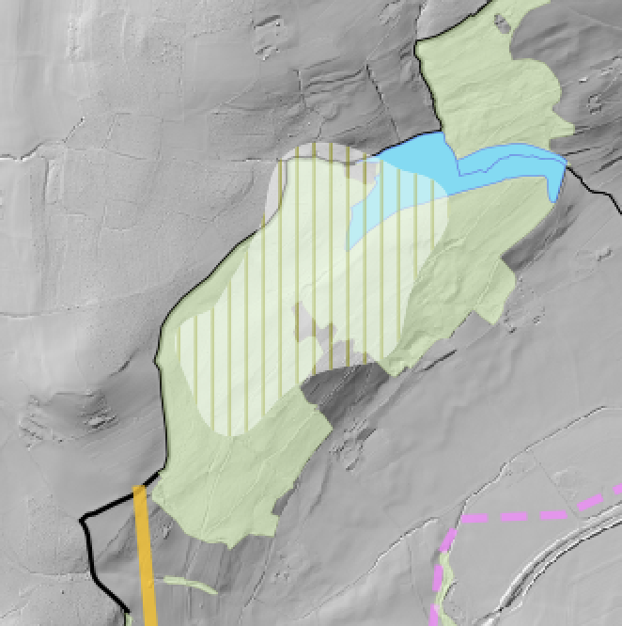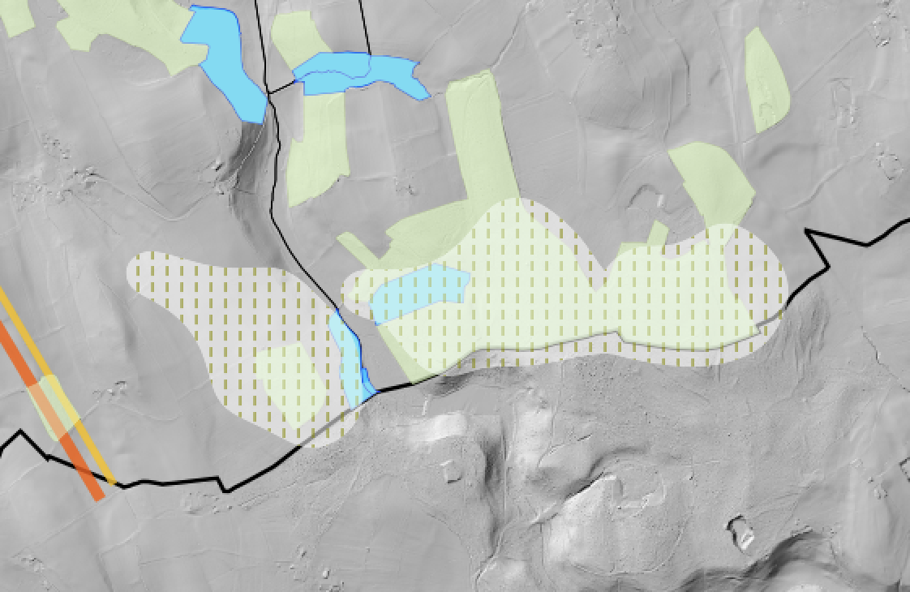
„Himelsbüel“ (links) und „Uerzlikon“ mit Schutzwald (blau) innerhalb Potenzialgebieten (gestrichelt bzw. gepunktet).

Kantonaler Waldentwicklungsplan (WEP) nicht berücksichtigt
WEP ist behördenverbindlich umzusetzen
Gestützt auf das Waldgesetz des Bundes (Art. 20, 35 bis 41), der Waldverordnung des Bundes (Art 18), das kantonale Waldgesetz (Par. 2, 22 bis 24 und 33) und die kantonale Waldverordnung (Par. 4 bis 6) fördern Bund und Kanton mit finanzieller Beteiligung die nachhaltige Erhaltung des Waldes und die biologische Vielfalt, und den Grundwasserschutz, mit Massnahmen (Waldentwicklung). Der WEP des Kantons Zürich stellt für das gesamte Waldareal sicher, dass der Wald seine Funktionen nachhaltig erfüllen kann. Er ist als Planungsinstrument für alle Behörden von Kanton und Gemeinden verbindlich.
Gefördert werden z.B. strukturreiche Waldränder, die Eichenförderung, Standorte im Wald von naturkundlicher Bedeutung, wenig begangene Wildlebensräume und Trink- und Grundwasserschutz.
Eine spezielle Bedeutung kommt der Eichenförderung zu, da Eichen für die Biodiversität von grosser Bedeutung sind und vom Bund mit verschiedenen Massnahmen gefördert werden (vgl. WaG Art. 38). Keine andere heimische Baumart beherbergt eine so grosse Anzahl von Tierarten wie die beiden Eichenarten Stieleiche (Quercus robur) und Traubeneiche (Quercus petraea). In Mitteleuropa sind (je nach Quelle) 300 bis 500 Tierarten bekannt, welche auf Eichen spezialisiert, d.h. ausschliesslich oder sehr stark von dieser Baumart abhängig sind. In der gleichen Grössenordnung bewegt sich die Anzahl Arten, welche die Eiche fakultativ nutzen.
Strukturreiche Waldränder haben ebenfalls eine deutlich höhere Biodiversität und sind wichtige Vernetzungselemente zwischen Wald und offenem Land.
Waldstandorte von naturkundlicher Bedeutung (WNB) sind in einem Inventar erfasst, welches seltene Waldstandorte und Lebensräume seltener Pflanzen und Tiere umfasst. Das Inventar ist behördenverbindlich festgesetzt.
Die wenig begangenen Wildlebensräume sind wichtig als Lebensraum und Rückzugsgebiet für freilebende Wildtiere. Sie spielen eine wichtige Rolle in der Vernetzung der Lebensräume.
Wald mit Trink- und Grundwasser muss dauerhaft bestockt bleiben
Zudem werden auch Gebiete mit Schutzfunktionen erfasst wie z.B. Wald mit Trink- und Grundwasser. Für letztere gilt: Sie müssen dauerhaft bestockt bleiben und die Holzernte wie der Transport müssen über die bestehenden Waldgassen und Forststrassen erfolgen, zudem dürfen keine Substanzen (auch Maschinenöle) verwendet werden, die das Trinkwasser gefährden. Es ist klar, dass diese Flächen für WEA und deren Erschliessung nicht in Frage kommen.
In der Interessenabwägung werden sämtliche Schutzziele und Massnahmen des WEP nicht erwähnt und demzufolge auch nicht gewichtet. In den Steckbriefen werden einzelne Ziele (im Hinblick auf die nachgelagerte Planung) erwähnt, gewichtige Schutzziele und Massnahmen wie z.B. zum «Wald mit Trink- und Grundwasser» werden gänzlich ignoriert.
Potenzialgebiet | Erwähnt | Nicht erwähnt
Nr. 34  «Uerzlikon» | - Waldrandförderung | - Wenig begangene Wildlebensräume  - Waldstandort von naturkundlicher Bedeutung  - Trink- und Grundwasserschutz
Nr. 35  «Rotenberg» | - Waldstandort von naturkundlicher Bedeutung
Nr. 36  «Maschwanden/Haltenrain» | - Waldrandförderung  - Waldstandort von naturkundlicher Bedeutung
Nr. 37  «Ottenbach» |  | - Waldrandförderung (nördlichstes Teilgebiet)  - Trink- und Grundwasserschutz (südlichstes Teilgebiet liegt beinahe vollständig im Trink- und Grundwasserschutzgebiet)
Nr. 38  «Himelsbüel» | - Waldrandförderung | - Trink- und Grundwasserschutz  - Waldrandförderung
Nr. 39  «Chüehwald» | - Waldrandförderung  - Eichenförderung | - Trink- und Grundwasserschutz (dieser Bereich macht einen Grossteil des östlichen Teilgebietes aus)
Nr. 51  «Birch» | - Waldrandförderung | - Trink- und Grundwasserschutz

Aus Obigem ergibt sich, dass wegen des «Trink- und Grundwasserschutzes» die Perimeter der Potenzialgebiete «Uerzlikon», «Rütihof», «Himelsbüel», «Chüewald» und «Birch» verkleinert oder ganz aus dem Richtplan gestrichen werden müssen.

Weitere nicht berücksichtigte Schutz- und negative Nutzungsinteressen
Geomorphologische Bodenstruktur und Hydrologie
Im Knonaueramt sind vor allem die eiszeitlich geprägten Hügel bewaldet, welche zum grössten Teil noch zusätzlich mit Objekten des Inventars des Landschaftschutzes und/oder Objekten des geologisch-geomorphologischen Inventars geschützt sind. Letztere sind im Grundlagenbericht weder erwähnt noch in die Interessenabwägung eingeflossen.
Gemäss WaG hat der Wald verschiedene Funktionen, nämlich eine Schutz-, Wohlfahrts- und Nutzfunktion. Jeder Quadratmeter Wald kann bis zu 200 Liter Wasser speichern und filtern, was für die Grundwasserversorgung enorm wichtig ist. Bei allen dauerhaft gerodeten Flächen, wie für die Fundamente der WEA, Montageplätze, Zufahrten, die auch für künftige Unterhaltsarbeiten und Ersatz von defekten Rotorblättern und ganzen WEA freigehalten werden müssen, Flächen für die Einspeisung ins Stromnetz, technische Bauten usw., fällt dieses Wasserspeichervermögen dahin, was auch Auswirkungen auf das Grundwasser hat (vgl. Kap. 7.1). Solch grosse Eingriffe in die Hydrologie des Waldes sind in der Schweiz bisher einmalig, weil Strassen, für die ebenfalls Wald gerodet werden darf, in der Regel nicht über bewaldete Hügel führen.
Zudem sind die Untergründe in den bewaldeten Hügelkuppen der Potenzialgebiete im Knonaueramt geomorphologischen Ursprungs und weisen meist noch intakte, wenig gestörte, natürlich gewachsene Böden auf. Deshalb weiss niemand, ob die Eisenbeton-Fundamente von 4 Metern Tiefe für die geplanten WEA genügen werden oder nicht. Der Untergrund muss stabil genug sein, um die riesigen WEA sicher zu tragen. Dabei stellt jeder Bodentyp, ob sandig, tonig oder felsig, seine eigenen Anforderungen an das Fundament. Selbst im flachen Gelände in Deutschland müssen zuweilen die Fundamente bis in eine Tiefe von 20 Metern und mehr verankert werden, was eine zusätzliche Störung der Hydrologie und Zerstörung der Bodenschichten bedeutet.
Entsprechende Abklärungen zur Bodenstruktur und Hydrologie fehlen gänzlich im vorliegenden Richtplan und der zugrundeliegenden Interessenabwägung. Sie sind zwingend auf Stufe Richtplan vorzunehmen, da sie von grosser Bedeutung für den Gewässerschutz, insbesondere den Grundwasserschutz sind.
Giftstoffe, Erhitzung und Waldrodungen für WEA-Herstellung
Das Grundwasser und der Boden sind aber nicht nur durch den Wegfall der Bäume gefährdet. Bei Unfällen und Havarien, wenn beispielsweise Schmieröl aus der Gondel tritt, oder durch den giftigen Abrieb (Mikroplastik) der Rotoren kann der Boden dauerhaft geschädigt werden. Rotoren bestehen aus Verbundstoffen, die u.a. Biphenyle und PFAS enthalten, welche durch Abrieb in die Umwelt geschleudert werden und so den Boden vergiften. Es gibt Gegenden in Deutschland, wo es im Umfeld von Windparken behördlich verboten ist, Wildschweinleber zu essen, weil diese zu viel PFAS enthalten.
Für den Bau von WEA-Schaltanlagen wird das stärkste bekannte Treibhausgas Schwefelhexafluorid verwendet, welches 24'000-mal so stark wie die identische Menge CO² wirkt und während 3'000 Jahre stabil bleibt. Obwohl nur wenig davon entweicht, trägt es in Deutschland mit seinen WEA mehr als der gesamte innerdeutsche Flugverkehr zum Treibhauseffekt bei.
Eine Drei-Megawatt-Windanlage enthält etwa 560 Kilogramm Neodym, eine seltene Erde. 90% dieses Hightech-Materials stammt aus China und wir dort unter menschenunwürdigen Bedingungen abgebaut. Bei der Aufbereitung der Erze werden hohe Konzentrationen der radioaktiven Stoffe Thorium und Uran freigesetzt. Im nordchinesischen Baotou beispielsweise ist die Umgebung rund um die Fabriken, die das Neodym vom Erz trennen, verseucht. Die Anwohner sind teilweise schwer krank, das Wasser ist nachhaltig kontaminiert. Studien berichten von einer deutlich erhöhten Krebsrate. Viele der Hersteller von WEA zeigten sich auf Anfrage ahnungslos in Bezug auf die massiven Umweltschäden (Quelle: NDR,).
Durch die Verdunstung von Wasser in den Blättern der Bäume hat der Wald zudem eine kühlende Wirkung auf die Umgebung. Durch den Wegfall der Bäume aufgrund von befestigten Wegen, Plätzen und Fundamenten entfällt diese Wirkung. Mehr noch, wie in Deutschland mehrfach aufgezeigt wurde, werden die Zugangsschneisen und die Standorte der WEA zu eigentlichen Wärmeinseln. Der Wald verliert dabei seine homogene, sich selbst kühlende Masse und die ganze Landschaft erwärmt sich, was ja gerade durch die scheinbar nachhaltige CO²-neutrale Stromproduktion verhindert werden soll.
Diese Erhitzung des Bodens führt zudem dazu, dass die umliegenden Bäume einem Trockenstress ausgesetzt sind. Einerseits durch die Erwärmung der Schneisen und der Standorte der WEA, andererseits durch das Fehlen des Wassers, welches in diesen Wärmeinseln schneller verdunstet und bei den Fundamenten in tiefere Lagen versickert. Der Boden trocknet aus.
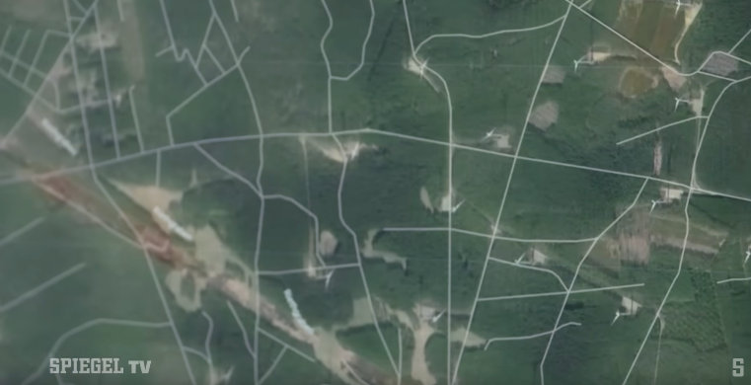
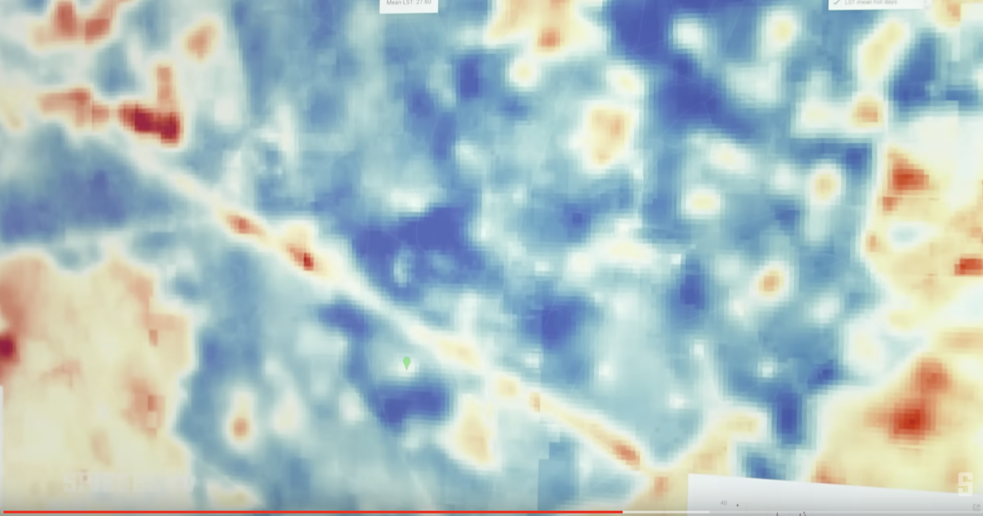
Das nachstehende Wärmebild (rechts) zu einem Luftbild von WEA im Wald (links) zeigt diesen Erhitzungseffekt deutlich. Man sieht (gelb bis rot) die erhitzten Gebiete. Die Dokumentation von Spiegel TV zeigt auch, dass bereits am Morgen und bei Schleierbewölkung der Unterschied der Bodentemperatur zum nächsten Unterholz 30 Grad beträgt (!). Das sind Ausmasse bzw. Auswirkungen, denen man sich kaum bewusst ist.

Hinzu kommt, dass für den Bau der Rotoren in Südamerika Balsaholzbäume gefällt und damit ganze Ökosysteme zerstört werden. Die drei 81 Meter langen Rotorblätter der Offshore-WEA von Siemens Gamesa beispielsweise enthalten insgesamt rund 6 Tonnen des Tropenholzes (ca. 40 m³). Dies entspricht etwa 40 Bäumen. Bei der Herstellung der Rotorblätter wird das Balsaholz mit glasfaserverstärkten Kunststoffen wie PET und PVC mit Hilfe von Epoxidharz fest verbunden. Für die geplanten WEA soll demnach nicht nur Wald im Kanton Zürich, sondern auch im Regenwald in Südamerika gerodet werden, ganz im Sinne einer nachhaltigen Wind-Energieproduktion.
Die schädlichen Auswirkungen von Giftstoffen auf Natur und Umwelt und die kontra-produktive Klimaerwärmung aufgrund von Waldrodungen im Zusammenhang mit der Herstellung und dem Betrieb der geplanten WEA sind in der Interessenabwägung zu berücksichtigen. Sie reduzieren das Interesse an der Nutzung von WEA und müssen in die Bewertung der Nutzungsinteressen einfliessen, z.B. mit der Vergabe von Minuspunkten.
Fazit:
Die vorliegende Interessenabwägung für Wald als «Vorbehaltsgebiet» ist falsch, lückenhaft und berücksichtigt wichtige Schutzaspekte und -objekte gar nicht. Sie genügt den bundesgerichtlichen Anforderungen keineswegs. Der Bedeutung des Waldes und dessen umfassenden Schutz durch die Gesetzgebung wird mit der Vergabe von max. 100 möglichen Schutzpunkten viel zu wenig Rechnung getragen. Aufgrund der Gesetzeslage und Auflagen des Bundes ist der Wald als «Gebiet mit Interessenabwägung bei nationalem Interesse» oder sogar als «Ausschlussgebiet» zu behandeln. Die Potenzialgebiete im Knonaueramt sind auch aus diesem Grund aus dem Richtplan zu streichen.
- Artenschutz
Fledermäuse und Brutvögel (Rote Liste) sind stark gefährdet und deshalb bundesrechtlich und auf Basis einer Vielzahl von internationalen Übereinkommen zum Artenschutz geschützt. Eine Erhebung ihres Vorkommens und ihrer Verhaltensweise in den Potenzialgebieten ist Voraussetzung für eine Interessenabwägung auf Stufe Richtplan, die den bundesgerichtlichen Anforderungen genügt.
  - Nationale und internationale Verpflichtungen zum Artenschutz
Gemäss Art. 78 Abs. 4 BV erlässt der Bund Vorschriften zum Schutz der Tier- und Pflanzenwelt und zur Erhaltung ihrer Lebensräume in der natürlichen Vielfalt. Er schützt bedrohte Arten vor der Ausrottung.
Im Jagdgesetz Art. 17 steht: «Mit Freiheitsstrafe bis zu einem Jahr oder Geldstrafe wird bestraft, wer vorsätzlich und ohne Berechtigung: - Lit.b) …. das Brutgeschäft der Vögel stört. - Lit.f) Tiere aus Schutzgebieten hinaustreibt oder herauslockt.»
Die Schweiz hat verschiedene internationale Übereinkommen zum Biodiversitäts-, Arten- und Habitatschutz abgeschlossen. Dazu gehören insbesondere das Übereinkommen über die biologische Vielfalt (abgeschlossen in Rio de Janeiro am 5. Juni 1992), das Übereinkommen über die Erhaltung der europäischen wildlebenden Pflanzen und Tiere und ihrer natürlichen Lebensräume vom 19. September 1979 (Berner Konvention, SR 0.455) und das Übereinkommen zur Erhaltung der wandernden wildlebenden Tierarten vom 23. Juni 1979 (Bonner Konvention). Letzteres wird für Fledermäuse durch das Abkommen zur Erhaltung der europäischen Fledermauspopulationen vom 4. Dezember 1991 (Londoner Konvention) und das
Abkommen zur Erhaltung der afrikanisch-eurasischen wandernden Wasservögel vom 15. Oktober 1996 (Haager Konvention) ausgeführt.
Gemäss Art. 4 Ziff. 1 CMS ergreift jede Vertragspartei die geeigneten und erforderlichen gesetzgeberischen und Verwaltungsmassnahmen, um die Erhaltung der Lebensräume wildlebender Pflanzen- und Tierarten, insbesondere der in den Anhängen I und II genannten Arten, sowie die Erhaltung gefährdeter natürlicher Lebensräume sicherzustellen. Bei ihrer Planungs- und Entwicklungspolitik berücksichtigen die Vertragsparteien die Erfordernisse der Erhaltung der nach Absatz 1 geschützten Gebiete, um jede Beeinträchtigung dieser Gebiete zu vermeiden oder so gering wie möglich zu halten.
  - Fehlende Datengrundlage für Schutzbewertung
Bundesgerichtliche Anforderungen
Wie in Kap. 2 ausführlich dargelegt, müssen für die Planung von WEA die rechtsrelevanten Sachverhalte für die geplanten Potenzialgebiete auf Stufe Richtplan erhoben werden. Nur so ist eine rechtskonforme Interessenabwägung möglich (vgl. BGe 1C_573/2018 vom 24.11.2021, Erwägung 2.1).
In seinem Urteil vom 24.11.2021 zum Windpark Grenchenberg äussert sich das Bundesgericht in Erwägung 2.5 weiter wie folgt:
2.5. Nach dem oben (E. 2.1) Gesagten muss die Abklärung auf Stufe Richtplan in einer Tiefe erfolgen, die es erlaubt, einerseits Standorte auszuscheiden, die aufgrund schwerwiegender Konflikte mit Naturschutzanliegen von vornherein nicht realisierbar erscheinen, und andererseits unter den verbleibenden Standorten den oder die am besten geeigneten auszuwählen. Dabei sind jedenfalls öffentliche Interessen von nationalem Interesse zu berücksichtigen; dazu gehört auch das Interesse am Schutz gefährdeter und national prioritärer Arten (Art. 78 Abs. 4 BV; vgl. dazu unten E. 5.3 und 13.3), die ein Konfliktpotenzial mit WEA aufweisen.
Das Konzept Windenergie des Bundes 2017 wie auch die zwischenzeitlich geltende Fassung vom 25. September 2020 (jeweils S. 17) empfehlen denn auch für die Stufe "Richtplanung" stufengerechte Aussagen zum Konfliktpotenzial mit national prioritären Vogelarten, zu absehbaren Konflikten mit dem Vogelzug sowie allfälligen Fledermausaktivitäten (Vorabklärung). Als "Ausschlussgebiete" (2017) bzw. "grundsätzliche Ausschlussgebiete" (2020) werden Kerngebiete von Auerhuhn und Bartgeiern genannt.
Die Ermittlung der Biotopqualität und der Interessen am jeweiligen Biotopschutz ist selbstredend davon abhängig, welche Tierarten (insbesondere Vögel und Fledermäuse) in diesen Biotopen aktuell vorkommen. Eine rechtskonforme Konkretisierung der Potenzialgebiete und eine Interessenabwägung sind damit nur möglich, wenn sie auf einem korrekt ermittelten Sachverhalt beruhen. Mit anderen Worten bedeutet das, dass für einen rechtmässigen Richtplaneintrag in jedem Potenzialgebiet die folgenden Sachverhaltsgrundlagen vor Ort erhoben werden müssen (sog. Felderhebung), sowie ebenfalls in den jeweils direkt angrenzenden, hoch geschützten Gebieten wie das Smaragdgebiet im Reusstal, welches drei Kantone (ZH, ZG, AG) durchläuft:
- Arten-Vorkommen im jeweiligen Gebiet (Biotop) von
- lebenden (sprich: sich fortpflanzenden) Fledermäusen,
- migrierenden Fledermäusen (insbesondere Gebiete mit besonderen Zugkorridoren in unterschiedlichen Flughöhen),
- Brutvögeln inkl. Winterquartieren und Horstansiedlungen, und
- migrierenden Vögeln (Vogelzug)
- Wildtiervernetzungen in jeweils zusammenhängenden Wäldern
- Wildtierkorridore (WTK) und Wildtiervernetzungsachsen von nationaler und überregionaler Bedeutung dienen der Sicherung der Vernetzung von Wildtierlebensräumen und Arten-Fortbestand. Diese Sicherstellung bedarf einer vertieften Abklärung mit dem Ziel der Aufrechterhaltung.
Ein weiteres Bundesgerichtsurteil 1C_458/2022 vom 12.02.2024 zum geplanten Windpark „Bel Coster“ äussert sich u.a. unter Ziff. 4.2.2. wie folgt:
Gefährdung des Rotmilans: Der Rotmilan kommt im Gebiet vor und die Kollisionsgefahr wurde als „mittel“ eingestuft. Angeblich bis in 5 km Distanz sollen keine Winterschlafplätze vorkommen. Es wurden aber gar keine Untersuchungen im Winter durchgeführt, wo dies hätte festgestellt werden können. Zudem müssen solche Untersuchungen bis in 10 Kilometer Distanz zu den Turbinen stattfinden (…)
Gefährdung der Zugvögel: Gemäss der Karte zum Konfliktpotenzial zwischen Windenergie und Zugvögeln (Stand 2013) wird das Konfliktpotenzial als "real" eingestuft. (…) Zudem wurden keine standortspezifischen Daten zum nächtlichen Vogelzug erhoben (…).
- Es ist aus den verfügbaren Unterlagen nicht ersichtlich ob und in wie tief Erhebungen zu Rotmilan Winterschlafplätzen, speziell bis 10 km Distanz zu geplanten Turbinen, stattgefunden haben.
- Das Konfliktpotential zwischen WEA und Zugvögeln wurde lediglich anhand einer veralteten Karte (2013) der Vogelwarte Sempach beurteilt. Auch hier fehlt eine aktuelle stufengerechte vertiefte Erhebung.
Dieser bundesgerichtlichen Vorgabe zur notwendigen Erhebung der Sachverhaltsgrundlagen auf Stufe Richtplan kommt die Baudirektion nicht nach bzw. widerspricht dieser, wenn sie sich in ihrem Grundlagenbericht (Seite 8) zur Frage der Zugvogel- und Fledermausrouten dahingehend äussert, die „Untersuchung dieser Schutzinteressen und deren Berücksichtigung“ sei „zwingender Bestandteil der nachgelagerten Planung“.
Fehlende Erhebungen von Fledermäusen, Vögeln und Wildtiervernetzungen
Aus den Richtplan-Vernehmlassungsunterlagen ist nicht ersichtlich, dass konkrete Erhebungen von Fledermäusen, Vögeln und Wildtiervernetzungen mit Untersuchungen vor Ort durchgeführt wurden.
Bei den wenigen Angaben zu den vorkommenden Vogelarten in den Steckbriefen ist nicht ersichtlich, woher diese stammen. Es muss bezweifelt werden, dass diese vor Ort erhoben wurden und aktuell sind. Die Thermikflieger werden in den Steckbriefen nicht konkret bezogen auf die Potenzialgebiete thematisiert. Das Zugvogelvorkommen wurde nicht untersucht. Es gibt keine systematische Konfliktpotenzialkarte über das ganze Kantonsgebiet.
Zu den Fledermäusen fehlen jegliche konkrete Abklärungen. Das Konfliktpotenzial wurde angeblich qualitativ bewertet, was allerdings nur behauptet und nicht belegt wird. Die Verfasser des Grundlagenberichtes verliessen sich auf die unqualifizierte Aussage der Stiftung Fledermausschutz, wonach es „keine NO GO‘s“ gäbe, wobei die Stiftung zugleich nähere Abklärungen in den folgenden Planungsstufen verlangt (weil sie auch keine genaueren Kenntnisse über die vorkommenden Arten, Populationen und rechtlichen Anforderungen hat).
Aus den Unterlagen geht auch nicht hervor, ob der Regionale Richtplan Knonaueramt, Kanton Zürich, Beschluss des Regierungsrates vom 24.08.2022 (RRB Nr. 1091 / 2022) in irgendeiner Weise berücksichtigt wurde. Im Grundlagenbericht und in den Steckbriefen konnte kein Hinweis dazu gefunden werden, weder zum Konfliktpotenzial mit Wildtiervernetzungen, Fledermausaktivitäten noch Brutvogelarten inkl. Rotmilan Winterschlafplätzen und Horstvorkommen von Greifvögeln. Daher ist davon auszugehen, dass für die einzelnen Potenzialgebiete keine Abklärungen zu den regionalen Gegebenheiten vorgenommen wurden. Auch wenn der Regionale Richtplan Knonaueramt dem Kantonalen Richtplan nachgelagert ist, heisst dies nicht, dass diese regionalen Fakten ohne Berücksichtigung bleiben dürfen.
Das Konfliktpotential der Wildtiervernetzungen wurde in Teilgewichtungen unterteilt (Grundlagenbericht Seite 36). In den Steckbriefen für das Knonaueramt wurde diese Einteilung ohne Berücksichtigung des Regionalen Richtplans Knonaueramt einfach übernommen. Regionale Gegebenheiten wurden damit nicht berücksichtigt.
Als Folge der fehlenden Datenerhebung über die aktuell tatsächlichen Vorkommen von Vögeln, Fledermäusen und Wildtiervernetzungen wurde die Bewertung deren Schutzinteressen lediglich summarisch gemacht. So kann man etwa bei der Punktevergabe im Bereich Fledermausschutz nur die Zahlen „33“ und „67“ lesen und beim Brutvogelschutz die Zahlen „0“ „33“, „67“ oder „100“. Dies kommt höchstens einer ungenauen Grobabschätzung des Schutzbedarfs und des Wertes der Gebiete (Biotope) für die Natur gleich.
Das Bundesgericht hat im Fall „Windpark Grenchenberg“ festgestellt, dass die Sachverhaltsermittlung für den Richtplaneintrag mangelhaft ist, weil die Fledermaus-Fauna nur aus (nicht für den Windpark erhobenen) alten und unvollständigen Daten (u.a. Zufallsfunde) zusammengestellt wurde. Nicht einmal dies wurde für die Potenzialgebiete im Knonaueramt gemacht.
Eine ausreichende Sachverhaltsermittlung auf Stufe Richtplan ist auch deshalb von Bedeutung, weil Notwendigkeit, Umfang und Art einer automatischen WEA-Abschaltvorrichtung für Vögel und Fledermäuse davon abhängen, welche ihrerseits wiederum unmittelbar auch das Ertragspotenzial der Potenzialgebiete beeinflussen und damit deren Einstufung als national bedeutsam oder nicht (vgl. Kap. 2).
Falsche, willkürlich priorisierte Vogelarten
Gemäss Grundlagenbericht (Seite 41) hat die Baudirektion willkürlich sieben Vogelarten ausgewählt bzw. „priorisiert“, und gestützt darauf die Bewertung der Schutzinteressen vorgenommen. Allerdings wurden die Vorkommen dieser sieben Arten vor Ort in den Potenzialgebieten nicht vor Ort erhoben. Tatsächlich existieren aber zahlreiche weitere national prioritäre Vogelarten, die ebenfalls in WEA zu Tode kommen oder in schädlicher Weise gestört werden können. Die Baudirektion rechtfertigt ihre merkwürdige Beschränkung auf bloss sieben Arten wie folgt: „Wenn alle national prioritären Brutvogelarten für die Bewertung berücksichtigt würden, wäre der Abzug in allen Gebieten gleich gross und die Lenkwirkung ginge verloren.“
Dies ist eine unbelegte Behauptung, die jeglicher fachlicher Grundlage entbehrt. Sie basiert auf der unwissenschaftlichen These, es kämen im ganzen Kanton gleich viele national prioritäre Vogelarten vor. Dies trifft nicht zu. Das tatsächliche Motiv der Baudirektion dürfte sein, dass sich der Kanton Mühe und Kosten ersparen wollte, die Brutvögel (geschweige denn die Fledermäuse) in den Potenzialgebieten mit Begehungen durch Fachkundige und Datenloggern zu erheben.
Abgesehen davon befinden sich unter diesen sieben ausgewählten Arten fünf, die im Kanton Zürich gar nicht oder höchstens in kleinster Anzahl (1–4 Paare) brüten (Grosser Brachvogel, Wachtelkönig, Uhu, Kiebitz, Wanderfalke), und zwar nicht primär wegen ihrer Seltenheit, sondern weil die naturräumlichen Voraussetzungen im Kanton Zürich ihren Ansprüchen nicht gerecht werden. So sind etwa der Wanderfalke und Uhu Felsbrüter. Im Kanton Zürich hat es aber nur wenige geeignete Felsen für ihre Horste. Der Uhu wählt gerne als Alternative Baumkronen, wo er auch tagsüber seinen Schlafplatz aufsucht, durchaus also in Bäumen in und um das Reusstal. Der Grosse Brachvogel hat die Schweiz als Brutvogel schon vor zwei Jahrzehnten verlassen. Der Wachtelkönig brütet nur gelegentlich im Neeracherried und sonst nur in den Alpen. Die Auswahl der sieben Arten ist überhaupt nicht repräsentativ für die Vogelvorkommen oder die Vogelgefährdung im Kanton Zürich. Es waren offensichtlich keine fachkundigen Ornithologen, welche diese Auswahl getroffen haben.
Mit einer solchen nicht repräsentativen Stichprobenauswahl und sehr geringen Abundanz ist es bereits methodisch unmöglich, die Schutzinteressen der Vogelbiotope in den Potenzialgebieten zu beurteilen.
Verwendung von veralteten Daten
Im Grundlagenbericht (Seite 37) wird erwähnt, dass sich die Schutzbewertung für Brutvögel auf die Geodaten der Vogelwarte Sempach zu national prioritären Vogelarten abstützt.
Die Vogelwarte Sempach verwendet jedoch veraltete Daten. Dies sowohl in ihrer
- Dokumentation „Konfliktpotenzialkarte Windenergie – Vögel Schweiz: Teilbereich Brutvögel, Gastvögel und Vogelschutzgebiete gemäss WZVV, Erläuterungsbericht; Aktualisierung 2013“, wie auch im
- Dokument: „Vögel und Windkraft: Untersuchung und Bewertung von UVP-pflichtigen Windkraftprojekten, Empfehlungen der Schweizerischen Vogelwarte“ aus dem Jahr 2019, worin als Grundlage alte Daten aus dem Jahr 2013 verwendet werden (z.B. Seite 14, Konfliktpotenzialkarte Windenergie, Teilbereich Kleinvogelzug).
Die im Grundlagenbericht (Seite 8) erwähnte Konfliktpotentialkarte zum Kleinvogelzug wurde zuletzt 2013 aktualisiert. Auch wenn der Kleinvogelzug von Jahr zu Jahr vermutlich nur wenig ändert, sind dennoch seither 11 Jahre vergangen und die örtlichen Gegebenheiten ändern sich laufend, was eine aktuelle neue Erhebung zum jetzigen Zeitpunkt für den Richtplan unerlässlich macht. Die im BGer Urteil vom 12.02.2024 erwähnte veraltete Karte aus dem Jahr 2013 zum Konfliktpotenzial zwischen Windenergie und Zugvögeln wird fälschlicherweise als Grundlage zur Beurteilung der vorliegenden Richtplandaten genommen.
Auch die Angaben der Vogelwarte Sempach zu Vorkommen und Winterschlafplätzen von Rotmilanen sind unzureichend und höchstwahrscheinlich veraltet (kein Erhebungsdatum). Beobachtungen von vor Ort wohnhaften Personen zeigen zusätzliche Winterschlafplätze von > 100 Individuen (vgl. Kap. 5.4).
Fazit:
Für eine rechtskonforme Interessenabwägung und Bewertung des Schutzbedarfs von Vögeln und Fledermäusen sind bereits auf Stufe Richtplan vertiefte (Feld-)Erhebungen in den Potenzial- und angrenzenden Gebieten vorzunehmen, was vorliegend nicht gemacht wurde. Ebenso wurden die kumulierten Auswirkungen mehrerer Potenzialgebiete, die in den Vernetzungsachsen von Wildtierkorridoren geplant sind, nicht untersucht. Die für die Richtplanung verwendete Datengrundlage ist weder ausreichend fundiert, noch aktuell, noch richtig und genügt den bundesgerichtlichen Anforderungen nicht.
  - Fledermausschutz
Fledermäuse sind stark gefährdet und bundesrechtlich geschützt
Fledermäuse stellen in der Schweiz mit 30 nachgewiesenen Arten mehr als ein Drittel aller einheimischen wild lebenden Säugetierarten und sind damit von grosser Relevanz für die einheimische Biodiversität. Gemäss einer vom BAFU publizierten Liste gehören davon 15 Arten (50%) zur sog. «Roten Liste» mit vom aussterben bedrohten und gefährdeten Arten. 13 davon werden der höchsten nationalen Prioritätskategorie 1 (sehr hoch) zugeordnet.
Gefährdungsgrad der Fledermäuse
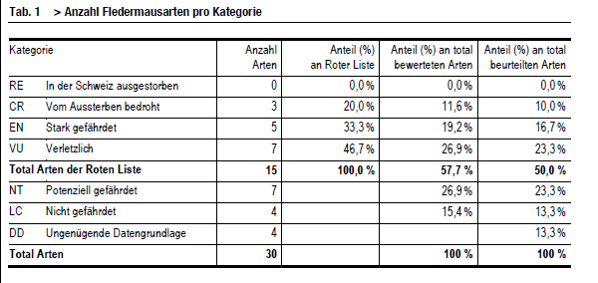
Alle einheimischen Fledermausarten sind bundesrechtlich geschützt (Art. 20 Verordnung über Natur- und Heimatschutz (NHV; SR 451.1), abgestützt auf Art. 20 des Natur- und Heimatschutz-Gesetzes (NHG; SR 451) sowie Art. 6 des Übereinkommens über die Erhaltung der europäischen wildlebenden Pflanzen und Tiere und ihrer natürlichen Lebensräume (Berner Konvention; SR 0.455)). 2012 ist die Schweiz dem UNEP/Eurobats-Abkommen beigetreten, das den Schutz aller 42 europäischen Fledermausarten und die Förderung der internationalen Zusammenarbeit bezweckt. Ein Drittel der Arten sind zudem als Smaragdarten aufgelistet (Resolution 6 des ständigen Komitees der Berner Konvention). Damit verpflichtet sich die Schweiz zum europäischen Artenschutz der Fledermäuse.
Die Gefährdung der Fledermäuse ist besonders hoch durch WEA im Wald, wie dies in allen sieben Potenzialgebieten im Knonaueramt (inkl. Gemeinde Aesch) der Fall ist (vgl. Website www.igwow.ch). Die Stiftung Naturwald hat zur Gefährdung der Fledermäuse im Kanton Zürich ein Gutachten des Ökologen Dr. Martin Weggler ausarbeiten lassen.
Die sog. «Gleaner» unter den Fledermäusen sind potenziell bezüglich WEA äusserst stark gefährdet. Ihre Art zu jagen erweist sich bezüglich WEA als sehr gefährlich. Sie lesen ihre Beute vom Untergrund ab und sind darauf angewiesen, dass sich die Beute selbst durch Geräusche bemerkbar macht. Dabei handelt es sich in erster Linie um kleinräumig agierende Arten mit teilweise sehr hohen Lebensraumansprüchen, die schlechter in andere Lebensräume ausweichen können. Viele Gleaner-Arten sind vom aussterben bedroht (Mausohren, Langohren, Hufeisennasen), stark gefährdet (Wimperfledermaus) gefährdet/verletzlich oder potenziell gefährdet (Fransenfledermaus). Diese Fledermausarten (ca. 60% der Arten im Kanton Zürich) sind gefährdet durch Vertreibung (v.a. Infraschall) innerhalb einer Distanz bis 600 Metern zu den WEA.
Dies bedeutet, dass gerade diese Gleaner-Fledermausarten durch WEA besonders gefährdet sind und es vorgängig unbedingt einer Felderhebung über ihr Vorkommen, Verhalten und ihre Lebensweise bedarf. Erst dann kann abgeschätzt werden, was WEA für Auswirkungen auf diese speziellen Fledermausarten haben.
Hochfliegende Fledermausarten (ca. 40% der Arten im Kanton Zürich) fliegen über den Baumwipfeln, weshalb hier zu deren Schutz ein Mindestabstand von 50 Metern bis zur unteren Spitze der WEA-Rotoren erforderlich ist. Mit den geplanten WEA mit einer Gesamthöhe von 220 bzw. 180 Metern erreichen deren Rotoren jedoch einen unteren Abstand zu den Baumwipfeln von lediglich rund 30 Metern, was genau im Flugbereich der hochfliegenden Fledermausarten liegt, genauso wie der von Thermikseglern, Greifvögeln und anderen Vögeln, die ihren Horst in den Baumwipfeln haben. Auch aus diesem Grund ist eine Felderhebung der vorkommenden Fledermausarten in den Potenzialgebieten unbedingt erforderlich. Hochfliegende Fledermäuse werden von den WEA durch das sog. Barotrauma (90% der Tötungen durch innerliches Verbluten) oder durch Erschlagen (10% der Tötungen) getötet (vgl. auch Anhang 1, Kap. 1).
Fledermäuse haben eine hohe Lebenserwartung von 20 oder mehr Jahren. Ein Fledermausweibchen zieht höchstens ein Junges pro Jahr auf. Stirbt auch nur eine Eltern-Fledermaus in einer Turbine (besonders gravierend ist der Tod von Weibchen), hat dies eine grosse negative Hebelwirkung auf die Populationsentwicklung.
Mindestens 50% der Arten im Kanton Zürich sind kollisions- und Barotrauma gefährdet.
Bundesgerichtliche Anforderungen auf Stufe Richtplan
Zusätzlich zu den in Kap. 5.2 zitierten Erwägungen 2.5 des BGe 1C_573/2018 vom 24.11.2021, worin das Bundesgericht festhält:
Das Konzept Windenergie des Bundes 2017 wie auch die zwischenzeitlich geltende Fassung vom 25. September 2020 (jeweils S. 17) empfehlen denn auch für die Stufe "Richtplanung" stufengerechte Aussagen zum Konfliktpotenzial mit national prioritären Vogelarten, zu absehbaren Konflikten mit dem Vogelzug sowie allfälligen Fledermausaktivitäten (Vorabklärung).
rügt dieses in Erwägung 2.6 die unvollständigen und zu späten Vorabklärungen speziell im Zusammenhang mit den Fledermausaktivitäten:
2.6. Vorliegend ergibt sich aus den Akten, dass der Vogel- und Fledermausschutz als Kriterien in der Windenergiepotenzialstudie berücksichtigt wurden. Hierfür stützte man sich auf die bei der kantonalen Fachstelle vorhandenen Daten, weitere Daten (z.B. der Schweizerischen Vogelwarte Sempach) wurden dagegen nicht eingeholt. Zudem wurde zu Unrecht von einer geringen Fledermaus-Aktivität ausgegangen. Eine Vorabklärung des kantonalen Fledermausschutzbeauftragten wurde erst am 19. November 2009 (d.h. nach dem Richtplanbeschluss des Regierungsrats) eingeholt. Dieser hielt fest, dass am geplanten Standort besondere Fledermausaktivitäten bekannt seien bzw. aufgrund der Landschaftsstrukturen vermutet würden;
in der Nähe des Standorts befänden sich mehrere bekannte Überwinterungs- und Schwärmquartiere von z.T. gefährdeten Arten. Durch die relative Nähe zur Mausohr-Wochenstube Langendorf könne auch eine gewisse Aktivität dieser Art nicht ausgeschlossen werden. Zusätzliche Abklärungen wurden "dringend" empfohlen, sobald die genauen Standorte der Anlagen feststünden.
Eine vertiefte Auseinandersetzung mit den Fledermausaktivitäten erst im Rahmen der nachgelagerten Planung, wie es das ARE in seinem Bericht vom 20.06.2024 vorsieht, widerspricht klar den bundesgerichtlichen Auflagen.
Temporäre WEA-Abschaltsysteme: Prüfung auf Stufe Richtplan
Auch die Prüfung des Einsatzes von (temporären, automatischen) Abschaltsystemen erst in der nachgelagerten Planung wird diesen Auflagen nicht gerecht. Solche Abschaltsysteme, die im Übrigen auch im Zusammenhang mit Vögeln zum Einsatz kommen, sind abhängig von der Verhaltensweise der tatsächlich vorkommenden Fledermausarten (zu unterschiedlichen Zeiten und Wetterbedingungen), weshalb eine Prüfung der Art und Wirksamkeit eines solchen Systems zusammen mit den Felderhebungen auf Stufe Richtplan erfolgen muss (vgl. Anhang 1, Kap. 1). Abschaltsysteme können sich auch in hohem Ausmass auf den Betrieb und damit die Leistung von WEA auswirken. Für die WEA auf dem Grenchenberg wurden Abschaltpläne aufgrund der prognostizierten Fledermausaktivität erstellt, welche u.a. zu einer Abschaltung der WEA in den Nächten ohne Niederschlag bei Windgeschwindigkeiten von weniger als 11,9 m/s und Temperaturen von mehr als 2,2⁰ führte (August bis Oktober). Dies hat starke negative Auswirkungen auf das Produktionspotenzial der WEA und damit auf deren Einstufung als von «nationalem Interesse». Auch aus diesem Grund müssen Erhebungen zu Fledermaus-Vorkommen und -Aktivität auf Stufe Richtplan erfolgen. Im Übrigen sind aus den vorhandenen Unterlagen keinerlei Angaben zur Funktionsweise und Wirksamkeit von Abschaltsystemen ersichtlich.
Fazit:
Diesen bundesgerichtlichen Anforderungen wurde mit dem vorliegenden Richtplan nicht entsprochen. Es wurden keine genaueren Vorabklärungen und Felderhebungen zum Vorkommen und Verhalten der Fledermäuse in den Potenzialgebieten vorgenommen. Solche Sachverhaltserhebungen zu den stark gefährdeten und bundesrechtlich geschützten einheimischen Fledermausarten sind jedoch zur Wahrung deren Schutzinteressen und für eine rechtskonforme Interessenabwägung zwingend auf Stufe Richtplan vorzunehmen, da sie Einfluss auf die Wahl und Machbarkeit der Potenzialgebiete haben. Darin einzubeziehen ist auch die Gefährdung der Arten, welche ihren Lebensraum genau im Bereich der tief über den Baumwipfeln rotierenden WEA-Rotoren haben.
Die Aussage der Stiftung Fledermausschutz «gemäss einer ersten Beurteilung gibt es in den Potentialgebieten keine NO GOs» ist oberflächlich und pauschal. Sie entbehrt jeglicher seriösen Grundlage einer Datenerhebung.
  - Brutvogelschutz
Die vom BAFU publizierte Rote Liste der Brutvögel umfasst 205 Vogelarten, wovon 59 Arten im Wald und 56 Arten in Feuchtgebieten und an Gewässern leben. Diese beiden Lebensräume sind damit die artenreichsten Habitate in der Schweiz. Rote-Liste-Arten finden sich in allen Lebensräumen. Der Anteil der gefährdeten und vom Aussterben bedrohten Arten ist in den Feuchtgebieten mit 64 % (36 von 56 Arten) am höchsten. Genau solche Lebensräume befinden sich im Reusstal Knonaueramt, innerhalb und in unmittelbarer Nähe zu den Potenzialgebieten. Bereits an dritter Stelle figuriert der Lebensraum «Wald», welcher von allen Potenzialgebieten im Knonaueramt beansprucht wird.

Gefährdung nach Lebensräumen
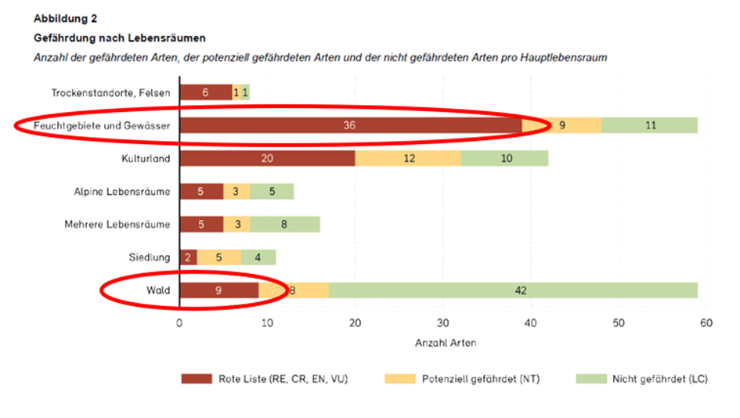
Der Anteil der vom Aussterben bedrohten Brutvogelarten (CR) hat zwischen 2001 und 2021 zugenommen, gleich wie der Anteil der potenziell gefährdeten Arten (NT). Parallel dazu hat sich der Anteil der nicht gefährdeten Arten (LC) verringert. Ein Vergleich der Roten Liste 2021 mit jener von 2001 bestätigt dieses Ergebnis: Bei insgesamt 65 Arten änderte sich die Kategorie in den vergangenen zwanzig Jahren. 40 Arten mussten einer höheren Gefährdungsstufe zugewiesen werden.
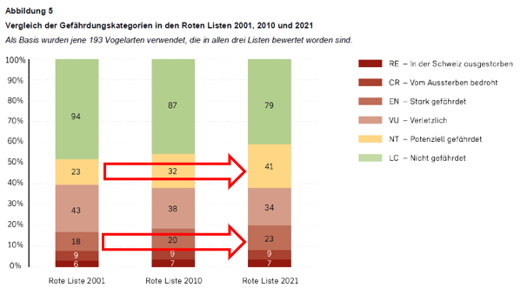
Vergleich mit früheren Roten Listen

Lebensraum Feuchtgebiete und Gewässer im Knonaueramt
Das Reusstal, als Feuchtgebiet- und Gewässer-Vorkommen im Knonaueramt, auch BLN-und Smaragd-Gebiet, bietet zahlreichen Tierarten ihren Lebensraum. Mit den geplanten WEA in den Potenzialgebieten Nr. 34 «Uerzlikon», Nr. 35 «Rotenberg» und Nr. 36 «Maschwanden/Haltenrain» sowie im unmittelbar in der Nähe geplanten Nr. 37 «Ottenbach» werden die Lebensräume in den Feuchtgebieten massiv gestört und die darin lebenden, bereits stark gefährdeten Vögel, zusätzlich bedroht.
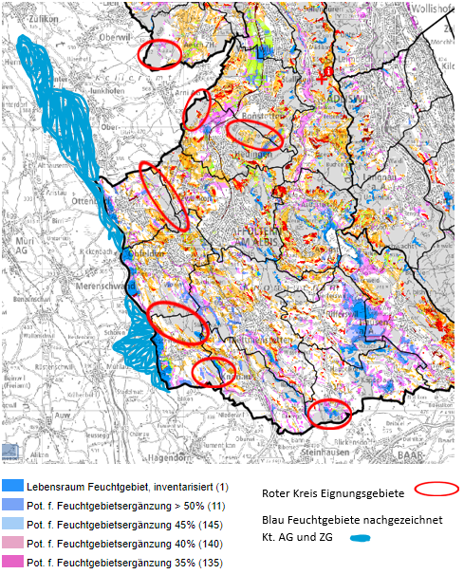
Die Potenzialgebiete Nr. 35 «Rotenberg» und Nr. 36 «Maschwanden/Haltenrain» befinden sich direkt in der Randfläche des national bedeutenden Schutzgebietes «Maschwandener Allmend», inkl. der Zürcher Flächen östlich der Lorze und mitten im Vogelzugkorridor Reusstal als BLN- und Smaragdgebiet.
Die unter Naturschutz stehende Moorlandschaft Reusstal (Maschwander Allmend), mit Auenwäldern, Sumpf- und Riedland, ist in ihrer Grösse einzigartig und ein bedeutendes Brutgebiet verschiedener Sumpfvögel und Vogelarten offener extensiver Riedflächen, sowie ein besonders wertvoller Rastplatz für Zugvögel und Likomolen. Es umfasst einen bedeutenden Vogelzugkorridor mit Vogelschwärmen von z.B. Schwalben, Stare, Finken, Pieper u.a. Aufgrund der Nähe zur Reuss fliegen auch täglich grosse Wasservögel über das Gebiet, wie Graureiher, Mittelmeermöwe, Lachmöwe, Silberreiher, Entenarten. Es wurden mindestens sieben Vogelarten der Roten Liste nachgewiesen, die für ihr Überleben auf Moorlandschaften, Feuchtgebiete und Gewässe-Vorkommen angewiesen sind, wie sie im Reusstal vorkommen. Aufgrund der Nähe des artenreichen Waldes zu Reuss, Lorze und den Feuchtgebieten leben hier auch zahlreiche Fledermäuse, die im Wald ihre Quartiere haben und über den Flüssen und Feuchtgebieten jagen.
Auch im Biotop «Häglimoos» (Potenzialgebiet Nr. 34 «Uerzlikon») und dessen unmittelbaren Nähe brüten zahlreiche weitere gefährdeten Vogelarten wie auch von den WEA besonders gefährdeten Grossvögel wie z.B. Weissstorch, Rotmilan (viele Winterschlafplätze > 100 Individuen), Mäusebussard, Habicht, Sperber, Kuckuck, Pirol, Kiebitz, Waldohreule (mehrere Nester und Waldkauz.
Gefährdeter Rotmilan
Mit den geplanten WEA in den Potenzialgebieten Nr. 34 «Uerzlikon», Nr. 35 «Rotenberg», Nr. 36 «Maschwanden/Haltenrain», Nr. 37 «Ottenbach», Nr. 38 «Himelsbüel», Nr. 39 «Chüewald» und Nr. 51 «Birch» werden auch die national prioritären Rotmilane (Rote Liste, höchste Prioritätsstufe) stark bedroht. Dass die Kollision mit WEA für Greifvögel eine wesentliche Bedrohung darstellt, ist wissenschaftlich vielfach belegt. Insbesondere Rotmilane sind durch ihr Flugverhalten häufig von tödlichen Kollisionen betroffen. In einem Fachbeitrag von Katzenberger et al in «Der Falke» wird anhand von Vogelzählungen in Deutschland aufgezeigt, dass die Populationen des Rotmilans in Gebieten mit vielen WEA deutlich abnehmen, während sie in anderen Gebieten zunehmen. Die Reproduktionszeit der Rotmilane ist sehr langsam. Der Rotmilan beginnt erst im Alter von ca. 5 Jahren zu brüten und hat eine durchschnittliche Lebenserwartung von 20 – 25 Jahren. Jedes Schlagopfer, vor allem Weibchen, hat eine grosse Lücke in der Nachkommenschaft zur Folge.
Die Vogelwarte Sempach rechnet mit 21 Schlagopfer pro Jahr und pro WEA-Gebiet mit 3 WEA. Dies ergibt in 5 Jahren 105 Todesopfer pro 3 WEA. Die davon betroffenen Weibchen werden für die künftige Brut ausfallen, mit fatalen Folgen für die Population.
Aus diesen Gründen ist es erforderlich, besonders auch für Rotmilane das Vorkommen mit ihren Nestumgebungen und Winterschlafplätzen für die oben erwähnten Potenzialgebiete bis zu einer Distanz von 10 Km zu erheben, damit die Interessen am Schutz und Fortbestand dieser Vögel im Rahmen der Richtplanfestsetzung im geforderten Ausmass berücksichtigt werden.
Die diesbezüglich vorhandenen Bestandeserhebungen sind unzureichend und unvollständig. Die Angaben der Vogelwarte Sempach sind lückenhaft und höchst wahrscheinlich nicht aktuell (vgl. nachfolgende Karte, kein Erhebungsdatum). Auch im Umkreis des Potenzialgebietes Nr. 34 «Uerzlikon» sind Winterschlafplätze > 100 Individuen vor Ort beobachtet worden (Bann Kt. ZG). Gleiches gilt für Litzi (nördlich von Potenzialgebiet Nr. 37 «Ottenbach» und Feldenmoos, süd-östlich von Potenzialgebiet Nr. 51 «Birch»).
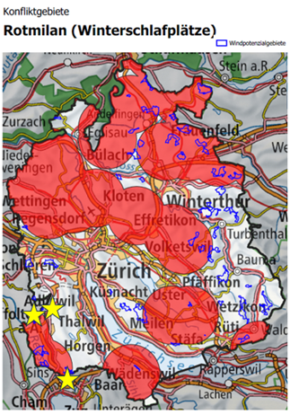
Abbildung: Rotmilan Winterschlafplätze > 100 Individuen (rote Kreise), Vogelwarte Sempach, ergänzt mit Beobachtungen vor Ort (gelbe Sterne, auch hier müssen Abstände von 5 Km eingehalten werden)
Die Vogelwarte Sempach empfiehlt zum Schutz der Rotmilane, Zitat:
«Die Vogelwarte Sempach empfiehlt bei Windenergieanlagen einen Mindestabstand von den Schlafplätzen einzuhalten (> 100 Individuen 5 km Radius, > 20 bis 99 Individuen 3 km Radius, > 10 bis 19 Individuen 1,5 km Radius). Dies weil die Schweiz eine hohe Verantwortung für den Fortbestand der Art hat und der Rotmilan relativ häufig Opfer von Kollisionen an WEA wird.»
«Es geht hier um eine Risikominimierung. Unsere Empfehlung zielt darauf ab, Gebiete mit einem hohen Risiko für Kollisionen zu meiden. Es sind dies die Nestumgebung oder eben Winterschlafplätze. In der Nestumgebung konzentrieren sich die Flugbewegungen, also ist hier das Risiko grösser als in der weiteren Nestumgebung. … die Neststandorte der Rotmilane sind uns nicht bekannt. Mindestabstände leiten wir aus der Fachliteratur und/oder Raumnutzungsanalysen ab». Die fehlenden Kenntnisse über die Neststandorte bestätigt die Notwendigkeit von aktuellen Erhebungen auf Stufe Richtplan.

Abstandsempfehlung für Windenergieanlagen (LAG VSW)
Die Länderarbeitsgemeinschaft der Vogelschutzwarten (LAG VSW) veröffentlichte die Abstandempfehlung für WEA zu bedeutsamen Vogellebensräumen sowie Brutplätzen ausgewählter Vogelarten (Stand April 2015), auch als „Helgoländer Papier“ bekannt. Die vorliegenden Abstandsempfehlungen berücksichtigen das grundsätzlich gebotene Minimum zum Erhalt der biologischen Vielfalt.
Auszug aus Tabelle 1 aus «Berichte zum Vogelschutz, Band 51, 2014»
Hauptflugkorridore zwischen Schlaf- und Nahrungsplätzen bei Kranichen, Schwänen, Gänsen und Greifvögeln | Freihalten
Überregional bedeutsame Zugkonzentrationskorridore | Freihalten
Feuchtgebiete internationaler Bedeutung entsprechend  Ramsar-Konvention mit Wasservogelarten als wesentlichem Schutzgut | 10-fache Anlagenhöhe, mind. jedoch 1.200 m
Gastvogellebensräume internationaler, nationaler und  landesweiter Bedeutung (Rast- und Nahrungsflächen; z. B. von Kranichen, Schwänen, Gänsen, Kiebitzen, Gold- und Mornellregenpfeifern sowie Schwimmvögeln) | 10-fache Anlagenhöhe, mind. jedoch 1.200 m
Gewässer oder Gewässerkomplexe >10 ha mit mindestens  regionaler Bedeutung für brütende und rastende Wasservögel | 10-fache Anlagenhöhe, mind. jedoch 1.200 m

Im vorliegenden Richtplan werden diese international anerkannten Abstandempfehlungen zu WEA in keiner Art und Weise eingehalten, mit fatalen Folgen für die Vogelwelt. Das Potenzialgebiet Nr. 36 „Maschwanden/Haltenrain“ grenzt mit einem Abstand von nur 156 Metern direkt an den Reussspitz. Dieses geschützte Gebiet ist mit über 230 nachgewiesenen Arten ein Paradies für einheimische Vögel. Das Gebiet Nr. 35 „Rotenberg“ weist einen Abstand von 506 Meter zum BLN- und Smaragdgebiet auf. Das Gebiet Nr. 34 „Uerzlikon“ steht direkt in einem kleineren, aber bedeutungsvollen Moor- und Sumpfgebiet mit Wasservogelarten und Nistplätzen. Hier wird ebenfalls kein Abstand zur WEA eingehalten.
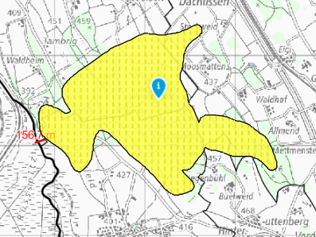
Nr. 36 „Maschwanden/Haltenrain“: 156 Meter Nr. 34 „Uerzlikon“: 0 Meter
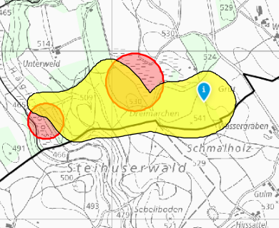

Nr. 35 „Rotenberg“: 506 Meter
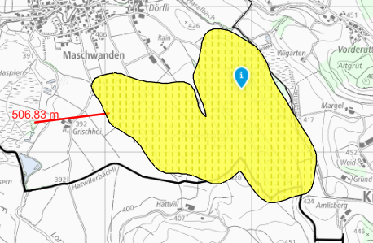

Schutzempfehlungen Vogelwarte Sempach (Pufferzonen)
Die Vorgelwarte Sempach weist auf ihrer Webseite auf folgendes hin:
- Gebiete mit Vorkommen von bedrohten, besonders kollisionsgefährdeten und/oder störungssensiblen Vogelarten der Roten Liste (z.B. Bartgeier, Auerhuhn) inkl. ausreichender Pufferzonen sind von Windenergieanlagen frei zu halten.
- Wasser- und Zugvogelgebiete, Naturschutzgebiete, Landschaften und Naturdenkmäler von nationaler Bedeutung (inkl. ausreichender Pufferzone…) etc. sind von Windenergieanlagen frei zu halten.
- Besonders heikel sind:
  - Brut- und Nahrungsgebiete von seltenen und/oder besonders kollisionsgefährdeten Grossvögeln (z.B. Steinadler, Schwarzmilan, Weissstorch, Uhu), Brut- und Nahrungsgebiete von seltenen Vogelarten, von Wintergästen (z.B. Grosser Brachvogel) und von prioritären Arten für Artenförderungsprogramme (z.B. Kiebitz, Waldschnepfe, Heidelerche),
  - Brut- und Nahrungsgebiete sowie bekannte Schlafplätze von Vogelarten, für welche die Schweiz eine besondere Verantwortung trägt (z.B. Rotmilan) und Gebiete mit Konzentrationen von ziehenden, rastenden oder nächtigenden Vögeln (Zugkorridore, Zugvogelkonzentrationen, Rast- und Ruheplätze sowie Korridore zwischen Nahrungs- und Schlafplätzen).
Als einzuhaltende Pufferzone zu Wasser- und Zugvogelreservaten wird im Grundlagenbericht ein Abstand von 850 Metern empfohlen

Fehlende Datenerhebung für Brut- und Zugvögel
Wie in Kap. 5.2 ausgeführt, basiert die Schutzbewertung für den Brutvogelschutz im Rahmen der Interessenabwägung auf einer Auswahl von sieben Vogelarten, welche für das Vogelvorkommen und die Vogelgefährdung durch WEA im Kanton Zürich und insbesondere im Knonaueramt überhaupt nicht repräsentativ ist. Dass dies den bundesgerichtlichen Anforderungen an eine Interessenabwägung auf Stufe Richtplan nicht genügt, wurde bereits ausführlich dargelegt (vgl. Kap. 2 und 5.2).
Allein in den vergangenen Monaten (2024) wurden verschiedene Vogelsichtungen von verschiedenen Ornithologen vor Ort in der Maschwander Allmend, auch im Kantonsgrenzgebiet, bei den Potenzialgebieten «Uerzlikon», «Rotenberg» und «Maschwanden/Haltenrain» gemacht:
- Ca. 20 Bekassinen (CR = vom Aussterben bedroht)
- 6 Wespenbussarde (Bestand leicht steigend)
- 4 Kuhreiher (Einstufung unbekannt)
- 17 Turmfalken, (Bestand nur dank Schutzmassnahmen auf heutigem Stand)
- 5 Baumfalken (Bestand ist nicht stabil), 1 Nistplatz Nah Bauernhaus Umgebung Arni
- 55 + 65 Weissstörche (VU verletzlich, Bestand dank Schutzmassnahmen steigend) bei Rickenbach (Ottenbach), Bützen 12 Nester auf Dächern wie auch bei Frauental
- Ca. 7 Schwarzstörche (vorwiegend Durchzugsregion) bei Bützen
- Ca. 45 Lachmöwen (EN = stark gefährdet, auf Schutzmassnahmen angewiesen)
- UHU (VU = verletzlich) Nistplätze direkt im Potenzialgebiet „Ottenbach“, sowie bei Maschwanden.
Diese Sichtungen umfassen nur einen kleinen Teil der Vogelarten, welche als vom Aussterben bedroht oder stark gefährdet bzw. verletzlich eingestuft sind.
Die Vogelwarte Sempach jubelt: «Die Schweiz hat einen neuen Brutvogel: Zum ersten Mal hat der Kuhreiher in unserem Land gebrütet. Juli 2023. Dies ist der Höhepunkt einer längeren Entwicklung».
Die Kuhreiher brüten nur in einem Schutzgebiet, was zeigt, dass sie trotz Anpassungsfähigkeit zur Brutzeit sensibel auf Störungen reagieren. Weitere Reiherarten stehen vor den Toren der Schweiz und könnten bei uns brüten - wenn Feuchtgebiete renaturiert und vor Störungen geschützt werden. Das Reusstal im Knonaueramt ist ein solches geschütztes Feuchtgebiet, weshalb der Kuhreiher in diesem Gebiet wieder gesichtet wurde.
Es wäre Aufgabe der Baudirektion gewesen, solche Bestandeserfassungen im Vorfeld zur Richtplanfestsetzung vorzunehmen und so den Anforderungen des Bundesgerichtes und des neuen Strom VG an eine stufengerechte Interessenabwägung zu genügen.
In den Potenzialgebieten Nr. 35 „Rotenberg“ und Nr. 36 “Maschwanden/Haltenrain“ wurde in den vergangenen Monaten (2024) auch wieder die Bekassine (CR = vom Aussterben bedroht) gesichtet (letztmals August 2024). Aufgrund der leicht erhöhten Vorkommen der Bekassine kann angenommen werden, dass sie im Reusstal wieder brütet. Sie hatte einst im Reusstal ihr Hauptbrutgebiet in der CH. Diese Vermutung alleine bedarf einer vertieften Abklärung und Erhebung, damit eine korrekte Schutzbewertung dieser Potenzialgebiete überhaupt möglich ist. Auch die Baudirektion ist gemäss Art. 78, Abs. 1 BV und Art. 18 und 24f NHG dazu verpflichtet, dem grossen Interesse am Schutz einer vom Aussterben bedrohten Vogelart in der Interessenabwägung Rechnung zu tragen. Die höchst gefährdete Bekassine wurde aber völlig ausser Acht gelassen (vgl. Anhang 1, Kap. 3).
Anforderungen an die Datenerhebung
Für eine korrekte Sachverhaltsermittlung hätten mindestens die folgenden, im Kanton Zürich relevanten Vogelarten erfasst werden müssen (* = national prioritär, Kategorie 1):
● Alpensegler*  ● Baumfalke*  - Bekassine*  ● Dohle*  ● Feldlerche*  ● Fitis*  ● Gänsesäger*  ● Graureiher  ● Grauspecht*  ● Habicht  ● Hohltaube | ● Kiebitz*  ● Kuckuck*  ● Lachmöwe*  ● Mauersegler*  ● Mehlschwalbe*  ● Mittelspecht*  ● Sperber  ● Turmfalke*  ● Turteltaube  ● Lachmöwe* | ● Rotmilan*  ● Schleiereule*  ● Wacholderdrossel  ● Waldlaubsänger*  ● Waldohreule*  ● Waldschnepfe*  ● Weissstorch*  ● Wespenbussard

Es sind solche und andere bedrohte Vogelarten, welche von WEA getötet werden, und nicht Vögel, die meist im Siedlungsgebiet von Katzen erlegt werden oder in Glasscheiben fliegen.
Fazit:
Vom Aussterben bedrohte und gefährdete Vogelarten (Rote Liste) sind in der Schweiz rechtlich stark geschützt. 64% dieser Arten leben in Feuchtgebieten wie dem Reusstal Knonaueramt, innerhalb und in unmittelbarer Nähe der Potenzialgebiete Nr. 34 «Uerzlikon», Nr. 35 «Rotenberg», Nr. 36 «Maschwanden/Haltenrain» und Nr. 37 «Ottenbach».
International anerkannte Abstandempfehlungen zum Schutz der gefährdeten Vogelarten werden mit den festgelegten Potenzialgebieten massiv unterschritten und Pufferzonen nicht eingehalten. Speziell für die Wiederbesiedlung von national prioritären Vogelarten ist die Einhaltung der Pufferzonen von entscheidender Bedeutung.
Damit die Interessen an Schutz und Fortbestand der bedrohten Vogelarten im geforderten Ausmass wahrgenommen werden können, sind Erhebungen zu deren Vorkommen und Verhaltensweisen zwingend auf Stufe Richtplan erforderlich. Dies ist eine bundesgerichtliche Anforderung, welche mit dem vorliegenden Richtplan missachtet wurde.
Auch aus diesen Gründen sind alle Potenzialgebiete im Knonaueramt aus dem Richtplan zu streichen.
  - Wildtiervernetzung, Wildtierkorridore und Wildtierpassagen
Grosse Bedeutung für Artenvielfalt und -erhaltung
Wildtiere sind auf natürliche Rückzugsgebiete angewiesen, in denen sie Schutz und Nahrung finden und sich fortpflanzen können. Für die Artenvielfalt der Tiere ist es wichtig, dass sie zwischen diesen Lebensräumen, den Wäldern, hin- und herwandern können. Dazu braucht es nebst den Wildtiervernetzungswegen auch Wildtierkorridore (WTK) von überregionaler Bedeutung, welche der Sicherung der Vernetzung von Wildtierlebensräumen dienen. Die Artenvielfalt wird nur aufrecht und gesund erhalten, wenn ein natürlicher Gen-Austausch zwischen Populationen sichergestellt wird und eine Partnersuche über grosse Distanzen im natürlichen Lebensraum sichergestellt ist.
Im Erläuterungsbericht Konzept Windenergie heisst es:
«Einfluss auf Wildtierkorridore von überregionaler Bedeutung und Wildtierpassagen Wildtierkorridore von überregionaler Bedeutung dienen der Sicherung der Vernetzung von Wildtierlebensräumen. Ihre Ausscheidung stützt sich auf Art. 1 und 18 NHG sowie Art. 1 JSG. Der Bau von Windenergieanlagen und damit verbundenen Infrastrukturen (Zufahrtsstrassen usw.) sowie der Betrieb der Anlagen können unter Umständen die Funktionalität der Wildtierkorridoren oder der gebauten oder geplanten wildtierspezifischen Bauwerke (Wildtierpassagen) negativ beeinflussen».
Wildtiervernetzungsachsen mit überregionaler Bedeutung
In der nachfolgenden Abbildung sind die Wildtiervernetzungsachsen im Knonaueramt aufgezeigt:

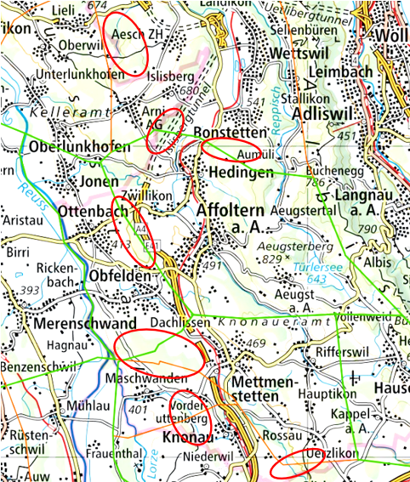

Grüne Linien: nationale Vernetzungsachsen; Orange Linien: regionale Vernetzungsachsen; Rote Ovale: Potenzialgebiete (schematisch)
Aus der Abbildung ist ersichtlich, dass die im Knonaueramt festgesetzten Potenzialgebiete Nr. 36 «Maschwanden/Haltenrain», Nr. 37 «Ottenbach», Nr.38 «Himelsbüel» und Nr. 51 «Birch» auf nationalen Vernetzungsachsen und zusätzlich die Potenzialgebiete Nr. 34 «Uerzlikon», Nr. 35 «Rotenberg» und Nr. 36 «Maschwanden-Haltenrain auf regionalen Vernetzungsachsen liegen. Das Potenzialgebiet Nr. 36 umfasst sowohl nationale wie regionale Vernetzungsachsen. Hier nicht eingezeichnet sind die (zwischen den Potenzialgebieten) auf diesen Achsen liegenden Wildtierkorridore (vgl. weiter unten). Eine genaue Wegbeschreibung der einzelnen Vernetzungsachsen findet sich im Anhang 1 Artenschutz, Kap. 2).
Im Sommer 2024 haben uns verschiedene Personen an verschiedenen Tagen persönliche Wildtiersichtungen auf den folgenden überregionalen/nationalen Vernetzungsachsen zugetragen. Es ist davon auszugehen, dass es wesentlich mehr Sichtungen gibt:
- Potenzialgebiet Nr. 51 „Birch“: 3 Rehe, 2 Rehe, 3 Rehe
- Potenzialgebiet Nr. 37 „Ottenberg“: 1 Reh
- Potenzialgebiet Nr. 36 „Maschwanden-Haltenrain“: 3 Rehe, 2 Rehe
- Nationale Wildtierachse (mit Verknüpfung) bei Vollenweid im Wald: 3 Rehe, 2 Rehe
Wenn Rehe an unterschiedlichen Tagen in den erwähnten überregionalen Achsen wiederholt sichtbar sind, zeigt das die Wichtigkeit der genannten Verbindungsachsen. Den Tieren wird durch unterschiedliche neue Infrastrukturen immer mehr Lebensraum entzogen, weshalb sie sich in immer engere Lebensräume zurückziehen müssen. Daher ist es umso wichtiger, den verbleiben Lebensraum nicht weiter zu zerstören.
Die dargestellten Wildtiervernetzungssachsen durchqueren sämtliche Potenzialgebiete im Knonaueramt. Dies bedeutet, dass die Lebensräume und deren Verbindungsachsen mit den geplanten WEA massiv gestört werden und die Funktionalität der überregionalen Vernetzungsachsen in höchstem Masse gefährdet ist, wenn nicht verunmöglicht wird. Dies mit fatalen Folgen für die Wildtiere.
Kumulative Effekte auf Wildtiervernetzung: Richtplan missachtet Bundesauflagen
Im Rahmen seiner Vorprüfung des Richtplans bringt der Bund (BAFU) zum Ausdruck, dass auch allfällige kumulative Effekte auf Vernetzungsachsen und WTK, die von mehreren Potenzialgebieten betroffen sind, bereits auf Richtplanstufe zu untersuchen sind. Diesem Bundesauftrag wird mit dem vorliegenden Richtplan nicht entsprochen, unter Vorbringung von nicht nachvollziehbaren Argumenten (Grundlagenbericht Seite 24). Im Sinne einer ausreichenden Interessenabwägung ist es zwingend erforderlich, bereits auf Stufe Richtplan zu prüfen, wie weit die Wildtiervernetzung bzw. die Funktionsfähigkeit der WTK kumulativ beeinträchtigt oder sogar verunmöglicht wird. Eine solche Überprüfung ist auch mit den heute vorliegenden Informationen möglich.
Die Überprüfung kann ergeben, dass mit (einzelnen) Potenzialgebieten die Funktionalität der Wildtiervernetzung bzw. der WTK nicht mehr sichergestellt ist und sich diese Gebiete deshalb als nicht machbar erweisen. Die Machbarkeit der Potenzialgebiete gilt es auf Stufe Richtplan nachzuweisen und darf gemäss Bundesrecht nicht auf die nachgelagerte Planung verschoben werden.
Fatale Konsequenz für die überregionale Wildtiervernetzung
Betrachtet man die nachfolgende Abbildung aus Distanz, wird schnell klar was eintrifft, wenn mit dem Bau der geplanten WEA dieser im roten Rechteck markierte überregionale Wildtiervernetzungsbereich wegfällt. Da hier die überregionalen Wildtiervernetzungsachsen quasi sternförmig zusammenlaufen, wird das ganze Wildtiervernetzungssystem unter den Regionen Sihltal – Knonaueramt – Reusstal – Freiamt - Kelleramt massiv gestört bzw. zerstört. Auf der West–Ost Achse wird die Vernetzung unterbrochen, weil die Wildtiere aus den betroffenen Wäldern vertrieben werden (insbesondere während der rund 2-jährigen Bauphase) bzw. deren Lebensraum im Wald massiv verringert wird. Es handelt sich bei diesen Wäldern nicht um grossflächige, sondern nur kleinflächige Waldgebiete, die mit dem Bau der WEA und deren Erschliessung derart stark reduziert werden, dass nicht mehr genügend Lebensraum für die Tiere bleibt und damit auch die Vernetzungsachsen für die Tiere unterbrochen sind.
Im Potenzialgebiet Nr. 38 «Ottenbach» hat der Wald lediglich eine Breite von 350 Meter. Die Längsvernetzungsachse und Passage für Wildtiere wird mit dem Bau der WEA zerstört. Das Potenzialgebiet Nr. 36 «Maschwanden/Haltenrain» umfasst zwei zusammenlaufende Vernetzungsachsen (national und regional), welche ebenfalls unterbrochen werden.
Die Auswirkungen für die Wildtierpopulationen sind fatal. Die Partnersuche über grosse Distanzen im natürlichen Lebensraum verschiedener Wildtiere wird massiv behindert bzw. ganz verhindert, und damit verbunden der natürliche Gen-Austausch zwischen den Populationen. Das Herz der Wildtiervernetzung wird in den genannten Regionen herausgerissen (rotes Rechteck).
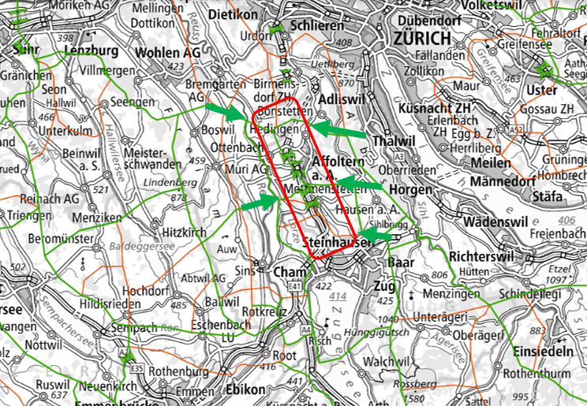

Die mit dem Richtplan vorgenommene Interessenabwägung berücksichtigt diese Auswirkungen auf die Wildtiervernetzung bzw. deren Schutzinteressen völlig ungenügend. Die kumulativen Auswirkungen auf die Vernetzungsachsen wurden gänzlich ausser Acht gelassen, trotz eines entsprechenden Auftrags des Bundes. Die Schutzbewertung für die betroffenen Potenzialgebiet ist ungenügend und unvollständig.
Wildtierkorridore (WTK) und Wildtierpassagen von nationaler Bedeutung
Zu einer intakten Wildtiervernetzung gehören auch die WTK, die Wechsel zwischen den Lebensräumen der Tiere gewährleisten müssen. In den nachfolgenden Kartenausschnitten sind die WTK im Knonaueramt eingezeichnet (dick schwarz umrandet). Die Wildtiere müssen sich in den definierten WTK bewegen können, da sonst kein Durchkommen möglich ist.
WTK «ZH-3», nationale Bedeutung
- WTK Hedingen (Gemeinden Bonstetten und Hedingen)
Zielarten: Baummarder, Dachs, Gämse, Iltis, Luchs, Reh, Rothirsch, Wildschwein
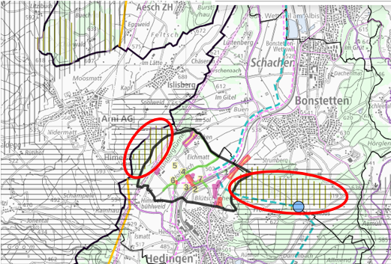
ZH-3

WTK «ZH-2», nationale Bedeutung
- WTK Affoltern (Gemeinden Affoltern am Albis, Maschwanden, Mettmenstetten, Obfelden, Ottenbach)
Zielarten: Baummarder, Dachs, Feldhase, Gämse, Luchs, Reh, Rothirsch, Wildschwein
WTK «ZH-24», regionale Bedeutung
- WTK Mettmenstetten (Gemeinden Knonau, Maschwanden, Mettmenstetten)
Zielarten: Dachs, Feldhase, Iltis, Luchs (Potential), Reh, Rothirsch, Wildschwein
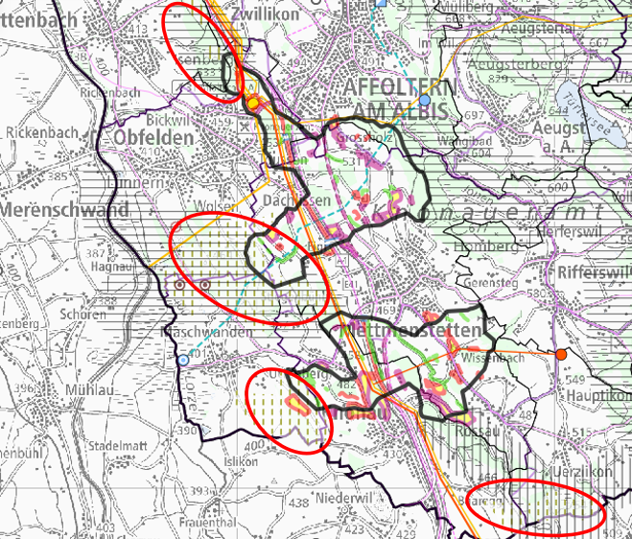
ZH-24
ZH-2
Der WTK «ZH-3» wird von den Potenzialgebieten Nr. 38 «Himelsbüel» und Nr. 51 «Birch», der WTK «ZH-2» von den Potenzialgebieten Nr. 36 Maschwanden-Haltenrain und Nr. 37 «Ottenbach» und der WTK «ZH-24» vom Potenzialgebiet Nr. 35 «Rotenberg» überlagert.
Diese WTK enthalten Wildtierpassagen, welche den Tieren den Durchgang über oder unter einer z.B. Nationalstrasse ermöglichen. Das Gebiet mit einem Abstand bis 300 Meter rund um Wildtierpassagen gilt als «grundsätzliches Ausschlussgebiet» für WEA (Pufferzone). Im Erläuterungsbericht Konzept Windenergie heisst es: «Damit die Funktionalität der Wildtierpassagen gewährleistet wird, sollen auch in unmittelbarer Nähe von Wildtierpassagen keine Infrastrukturen erstellt werden, die die Funktion des WTK beeinträchtigen».
Im Steckbrief zum Potenzialgebiet Nr. 37 «Ottenbach» wird zwar erkannt, dass für Wildtiervernetzungen mit nationaler Ausbreitungsachse und Wildtierpassagen von Nationalstrassen ein Pufferbereich von 300 – 500 Meter eingehalten werden soll, der Perimeter für dieses Potenzialgebiet verletzt jedoch die Pufferzone von 300 Meter und 500 in grossem Ausmass (vgl. nachfolgende Abbildung). Gleichzeitig wird dieser schmale längliche Wald von einer nationalen Wildtiervernetzungsachse durchzogen, welche durch die WEA zerstört wird. Auf der Kuppe Isenberg besteht bereits heute eine grosse Waldlichtung von rund 400 x 600 Metern, wo die Wildtiere keinen Schutz mehr finden. Der Perimeter für das Potenzialgebiet muss angepasst oder das Potenzialgebiet aus dem Richtplan gestrichen werden.
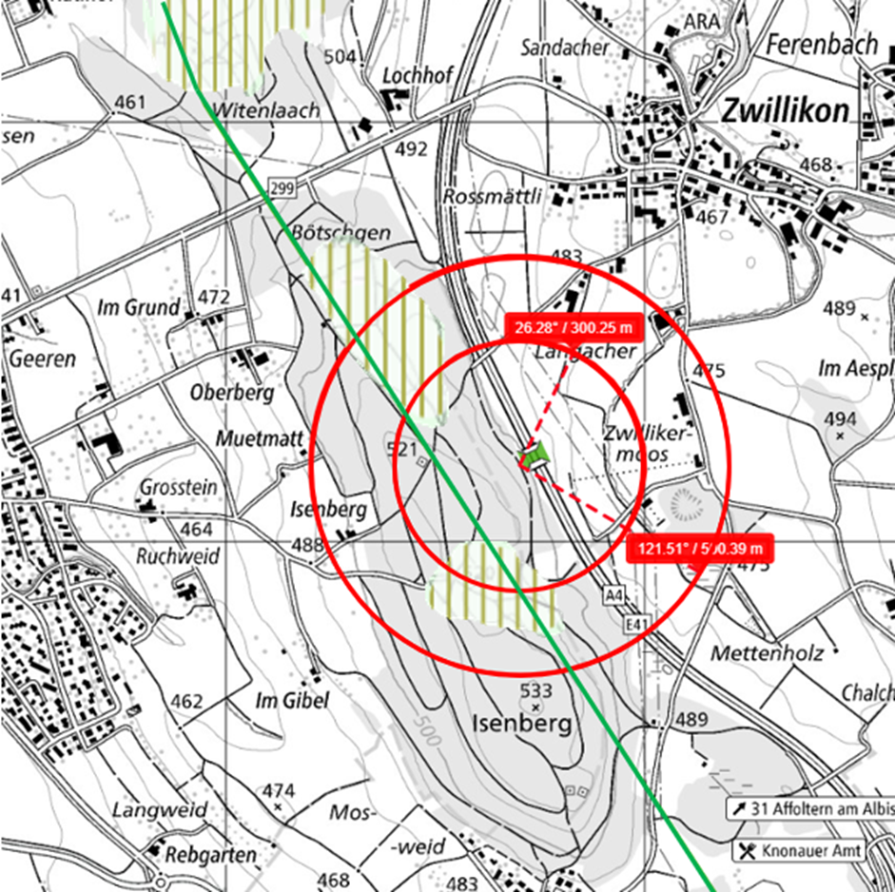

National bedeutsame WTK unterliegen dem gleichen Schutz wie Biotope
Im Erläuterungsbericht Konzept Windenergie heisst es auf Seite 15 in einer Fussnote:
«sind Wildtierkorridore deshalb den Biotopen gleichzustellen und können folglich, sofern ihnen nationale Bedeutung zukommt, Gegenstand einer entsprechenden Inventarisierung sein. Art. 29 Abs. 1 l i t . a NHV ist somit grundsätzlich beachtlich». Folglich kommt Wildtierkorridoren von überregionaler Bedeutung, die im Bericht «Wildtierkorridore der Schweiz» (Holzgang et al. 2001, Wildtierkorridore der Schweiz, Umweltheft 326) aufgeführt sind, grundsätzlich derselbe behördenverbindliche Schutzstatus zu wie Biotopen von nationaler Bedeutung. Die durch den Bund vorgeschlagenen Perimeter der Wildtierkorridore von überregionaler Bedeutung sind jedoch relativ grob definiert worden. Sie berücksichtigen oft auch die Potenzialsektoren einer zukünftigen Sanierung des Korridors. (….).»
Wildtierkorridore sind demnach den Biotopen gleichzusetzen, sofern ihnen eine nationale Bedeutung zukommt. Die WTK «ZH-2» und «ZH-3» sind von nationaler Bedeutung und im Bericht «Wildtierkorridore der Schweiz» aufgeführt. Sie unterliegen dem gleichen Schutz wie Biotope.
Gemäss BGe 1C_573/2018 vom 24.11.2021 heisst es in Erwägung 5.2 weiter:
5.2. (…) Die Beeinträchtigung schutzwürdiger Lebensräume durch technische Eingriffe ist nach Art. 18 Abs. 1ter NHG nur zulässig, wenn sich diese unter Abwägung aller Interessen nicht vermeiden lassen. Art. 14 Abs. 6 NHV präzisiert, dass ein technischer Eingriff, der schützenswerte Biotope beeinträchtigen kann, nur bewilligt werden darf, sofern er standortgebunden ist und einem überwiegenden Bedürfnis entspricht.
In Art. 14 Abs. 6 NHV heisst es weiter:
«Für die Bewertung des Biotops in der Interessenabwägung sind neben seiner Schutzwürdigkeit nach Absatz 3 insbesondere massgebend:
a. seine Bedeutung für die geschützten, gefährdeten und seltenen Pflanzen- und Tierarten;
b. seine ausgleichende Funktion für den Naturhaushalt;
c. seine Bedeutung für die Vernetzung schützenswerter Biotope;
d. seine biologische Eigenart oder sein typischer Charakter».
Den rechtlich verankerten Schutzinteressen von WTK (und darin enthaltenen Wildtierpassagen) wird mit dem vorliegenden Richtplan völlig ungenügend Rechnung getragen. Eine ausschliesslich auf dem Flächenanteil der WTK basierende Interessenabwägung für die betroffenen Potenzialgebiete (alle im Knonaueramt), deren Gewichtungsabstufung nicht nachvollziehbar ist, genügt den Anforderungen der NHV in keiner Weise. Für eine rechtskonforme Interessenabwägung braucht es weiterreichende Abklärungen zu den einzelnen WTK.
Diese sind auf Stufe Richtplan zu tätigen, da deren Ergebnisse einen direkten Einfluss auf die Machbarkeit der geplanten WEA in den festgesetzten Potenzialgebieten und allenfalls eine Änderung von deren Perimeter oder die Streichung von Potenzialgebieten zur Folge haben.
Die Standortgebundenheit für technische Eingriffe in WTK von nationaler Bedeutung bedeutet nichts anderes, als dass in solchen WTK ausschliesslich WEA von nationalem Interesse gebaut werden können. Deshalb sind auch in diesem Zusammenhang die in Kap. 3 geforderten Windmessungen vorgängig zur Richtplanfestsetzung von grosser Wichtigkeit.
Der Bau von WEA innerhalb der 300 Meter Pufferzone von Wildtierpassagen (Potenzialgebiet Nr. 37 «Ottenbach») ist gänzlich untersagt. Der Perimeter dieses Potenzialgebietes überlagert unrechtmässig diese Pufferzone.
Fazit:
Für die Artenvielfalt und -erhaltung sind funktionstüchtige Wildtiervernetzungsachsen, -korridore und -passagen von entscheidender Bedeutung. Sämtliche Potenzialgebiete im Knonaueramt überlagern wichtige nationale und regionale Verbindungsachsen, welche mit dem Bau von WEA massiv gestört bzw. gänzlich unterbrochen werden, mit fatalen Folgen für die Tiere.
Die vorgenommene Interessenabwägung berücksichtigt die Auswirkungen auf die Wildtiervernetzung und die WTK völlig unzureichend. Die Auswirkungen auf Vernetzungsachsen (und WTK), die von mehreren Potenzialgebieten überlagert sind (kumulative Effekte), wurden gar nicht berücksichtigt, trotz eines entsprechenden Bundesauftrages. Eine rein Flächen-bezogene Bewertung der Schutzinteressen reicht nicht aus und widerspricht den bundesgerichtlichen Auflagen. Damit ist die Schutzbewertung für sämtliche Potenzialgebiete im Knonaueramt ungenügend und unvollständig. Das Potenzialgebiet «Ottenbach» verletzt zudem die Pufferzone von 300 Meter für Wildtierpassagen und zerstört die nationale Verbindungsachse, wo der Wald nur 350 Meter breit ist.
National bedeutsame WTK unterliegen dem gleichen Schutz wie Biotope. Für eine rechtmässige Interessenabwägung braucht es auch hierfür weiterreichende Abklärungen auf Stufe Richtplan.
Die Potenzialgebiete im Knonaueramt sind auch aus diesen Gründen aus dem Richtplan zu streichen.
  - Insektenschutz
Der Vollständigkeit halber muss auch auf die Auswirkungen der WEA auf die Insekten eingegangen werden, denn das Insektensterben betrifft uns alle. Insekten tragen zu Bestäubung (rund 80% aller Wild- und Kulturpflanzen werden durch Insekten bestäubt) bei und dienen als Nahrung für Vögel, Amphibien u.v.m.
Bereits in den Empfehlungen zur Planung von Windenergieanlagen des Bundes (ARE) vom 01.03. 2010 heisst es: «Trotz der eng begrenzten Flächenbeanspruchung durch Windkraftanlagen können insbesondere die Rotoren weiträumige Auswirkungen auf die Fauna haben Noch weitgehend unbekannt sind die Auswirkungen auf ganze Organismengruppen wie die Insekten.» In der Liste der national prioritären Arten des BAFU (Rote Liste) sind viele vom Aussterben bedrohte und stark gefährdete Fluginsekten aufgeführt. Aus Art 20 NHG in Verbindung mit Art. 20 NHV ist es untersagt, geschützte Tiere zu töten oder zu verletzen (BGer 1C_573/2018 Er. 5.3).
Im Oktober 2018 veröffentlichte das Deutsches Zentrum für Luft- und Raumfahrt (DLR) einen umfangreichen Studien-Report mit dem Titel «Interference of Flying Insects and Wind Parks (FliWip)»
Franz Trieb, der Autor der Studie, sagte u.a., man sei zu Unrecht davon ausgegangen, dass sich die Fluginsekten vor allem in niederen Höhen bewegen würden. Gerade bei der Migration aber würden Insekten in grosse Höhen fliegen, denn «Die Insekten nehmen für die Migration nicht den Zug oder den Bus, sondern den Wind». Er zitiert Aralimarad et al. 2011 «Many insects migrate at high altitudes where they utilize fast-flowing airstreams for long-distance transport. Nocturnal insect migrants typically exhibit a strongly unimodal distribution of flight headings (a phenomenon termed ‘common orientation’), and the mean heading is often aligned downwind.”
In einem Faktencheck wird der Studien-Report zusammengefasst. Zur Ausgangslage wird darin gesagt:
- Migrierende Fluginsekten suchen in großen Schwärmen hohe, schnelle Luftströmungen auf und lassen sich so zu entfernten Brutplätzen tragen. Dazu existiert umfassende Fachliteratur.
- Beobachtungen und Messungen konnten weltweit hohe Insektenkonzentrationen im Höhenbereich feststellen, den auch Rotoren von Windkraftanlagen nutzen.
- Insektenschlag an Rotorblättern kann die Leistung von Windkraftanlagen um bis zu 50 Prozent verringern. Dieses Phänomen ist in Theorie und Praxis intensiv untersucht. Es gibt eine entsprechende Reinigungsindustrie.
- Es wurde bisher nicht untersucht oder quantifiziert, welche Folgen der Insektenschlag an Windrotoren für die Insektenpopulation und das Ökosystem haben könnte.
Die Modellrechnung, die auf Daten aus der Literatur basiert, ergab für Deutschland folgende Ergebnisse:
- Rund 24.000 Milliarden Insekten durchfliegen pro Jahr Rotoren in Deutschland.
- Durchschnittlich werden 5 Prozent der Fluginsekten beim Durchfliegen von Rotoren getroffen: rund 1.200 Milliarden pro Jahr; BASIS: Studien zur Verschmutzung von Rotorblättern durch Fluginsekten.
Seit den Empfehlungen des Bundes zur Planung von WEA sind 14 Jahre vergangen und man darf die Tatsache, dass a) eine grosse Masse an Insekten durch die Rotoren von WEA getötet werden, und b) neue Studien dies bestätigt haben, nicht länger ignorieren. Zu den Schlagopfern kommen nämlich – ähnlich wie bei Fledermäusen – eine nicht benennbare Anzahl Opfer hinzu, die durch Barotrauma oder an Verletzungen durch die Rotoren sterben und nicht an den Rotoren kleben blieben. Die Migration der Fluginsekten dient hauptsächlich der Fortpflanzung und der Verbreitung der Art. Die Verluste treffen so Insekten kurz vor der Eiablage und wirken sich damit verstärkt auf die nachkommende Generation aus.
Wohlbemerkt: Zur ständigen Wartung von WEA gehört die wiederkehrende Reinigung der Rotoren von Luftinsekten, weil diese die Effizienz und die Energieproduktion der WEA stark vermindern. Das Problem ist somit längst erkannt und muss endlich bei der Planung der WEA mitberücksichtigt werden.
Fazit:
Insekten sind äusserst wichtig als Bestäuber und Nahrung für Vögel, Amphibien u.v.m. Ihre Zahl und Arten nehmen seit Jahren ab, darunter viele national prioritäre und stark bedrohte Arten (Rote Liste). Sie unterliegen dem gleichen bundesrechtlichen Schutz wie Vögel, Fledermäuse und andere Tierarten.
Inzwischen vorliegende Studien zeigen das Ausmass der durch WEA getöteten Insekten auf. In der Interessenabwägung zum Richtplan wird dem Insektenschutz keinerlei Beachtung geschenkt, obwohl der Bund bereits im Jahr 2010 darauf aufmerksam gemacht hat. Die Interessenabwägung ist auch in diesem Punkt unausgewogen bzw. unvollständig und zurückzuweisen.

Erschliessung
Die terrestrische und elektrische Erschliessung der Potenzialgebiete stellt ein wesentlicher Faktor für deren Interessenabwägung bzw. Evaluation von alternativen Gebietsausscheidungen dar. Die Baudirektion beschränkt sich hier jedoch lediglich auf eine sehr grobe und vereinfachte Einschätzung der Machbarkeit anhand von rudimentären Wegbeschreibungen und Distanzangaben zu den nächsten Netzanschlusspunkten. Für das Potenzialgebiet „Birch“ ist die Stromerschliessung im Steckbrief nicht einmal im Plan eingezeichnet, womit unklar ist, wo und wie diese erfolgen soll. Anhand dieser wenigen und teilweise fehlenden Angaben wird die Erschliessung der einzelnen Gebiete von der Baudirektion lapidar nach vier Kategorien (einfach, machbar, erschwert, stark erschwert) bewertet. Alle sieben Potenzialgebiete im Knonaueramt werden als „einfach“ oder „machbar“ eingestuft.
Eine solche oberflächliche Datenerhebung genügt den Anforderungen an eine Interessenabwägung auf Stufe Richtplan nicht und widerspricht Bundesrecht (vgl. Kap. 2). Damit eine ausreichende Interessenabwägung möglich ist, muss u.a. zusätzlich aufgezeigt werden,
- in welchem Umfang Strassen, Kreuzungen, Kreisel, Abzweigungen, Autobahnausfahrten, Ortsdurchfahrten, Bahnübergänge und Zufahrtswege verbreitet, ausgebaut oder befestigt werden müssen
- in welchem Umfang dadurch Kulturland, Fruchtfolgeflächen (FFF) und Wald beansprucht wird
- mit welchen Aufwänden und Kosten diese Erschliessungsarbeiten verbunden sind.
Die Erhebung dieser Angaben ist auch deshalb von Bedeutung, da diese Ausbauten und Beanspruchungen von Kulturland und Wald von Dauer sein werden, da sie auch für spätere Wartungs- und Reparaturarbeiten sowie Austauschvorhaben an WEA benötigt werden.
Mit dem Vorhandensein solcher genaueren Informationen zur Erschliessung der Potenzialgebiete lässt sich eine differenziertere Bewertung bzw. Vergabe von Nutzungspunkten vornehmen, als dies in Anhang 2 zum Grundlagenbericht gemacht wurde, was im Sinne einer ausgewogenen Interessenabwägung erforderlich ist. Dazu ist auch zwingend erforderlich, dass die Erschliessung mit ihrem Verbrauch an Kulturland, FFF und Wald auch in die Bewertung der Schutzinteressen einfliesst.

Fazit:
Die vorgenommenen Abklärungen zur Beurteilung der Machbarkeit der Erschliessung der Potenzialgebiete genügen den bundesrechtlichen Anforderungen an eine Interessenabwägung auf Stufe Richtplan in keiner Art und Weise und führen zu einer falschen bzw. unvollständigen Bewertung der Nutzungs- und Schutzinteressen. Die Beanspruchung von Kulturland, FFF und Wald muss in die Bewertung der Schutzinteressen einfliessen. Die Aufwände und Kosten für die Erschliessung müssen bei der Bewertung der Nutzungsinteressen berücksichtigt werden.

Gewässerschutz
Richtplanfestsetzungen widersprechen aufgrund mangelhafter und gänzlich fehlender Erhebungen zum Grundwasserschutz, den Gewässerschutzbereichen und Gewässerräumen bundesgerichtlichen Anordnungen.

Grundwasserschutz
Gemäss Erläuterungsbericht zum Konzept Windenergie des Bundes ist in den Grundwasserschutzzonen S1 und S2 das Erstellen von WEA nicht zulässig. In der Zone S3 sind Bauten unzulässig, die unter den Grundwasserhöchstspiegel reichen. Ebenfalls unzulässig in der Zone S3 ist eine nachteilige Verminderung der schützenden Überdeckung (Boden und Deckschicht). Für die Flächen in Grundwasserschutzzonen, in welchen S1 bis S3 erfasst sind, gelten zudem die Massnahmen des kantonalen Waldentwicklungsplans (WEP, vgl. Kap. 4.5). Insbesondere müssen diese Flächen dauerhaft bestockt bleiben, Holzernte und Transport dürfen nur über die bestehenden Waldgassen und Forststrassen erfolgen. Zudem dürfen keine Substanzen (auch Maschinenöle) verwendet werden, die das Trinkwasser gefährden.
Für keines der sieben Potenzialgebiete im Knonaueramt werden Grundwasserschutzzonen S1 und S2 ausgewiesen, obwohl solche in vier Gebieten vorhanden sind. Die Zone S3 wird nur lückenhaft und teilweise falsch ausgewiesen (vgl. Übersicht in Anhang 2, Kap. 1). Es kommt hinzu, dass die im Wald liegende Grundwasserschutzgebiete für die Nutzung als Wald definiert wurden, und nicht für die Nutzung von Windenergie. Für Letztere muss hinterfragt werden, ob die Grundwasserschutzgebiete gross genug festgelegt sind.

Gewässerschutzbereiche
In Gewässerschutzbereichen Au dürfen keine WEA erstellt werden, die unter dem mittleren Grundwasserspiegel liegen.
Alle sieben Potenzialgebiete im Knonaueramt liegen zu einem grossen Teil oder vollständig in einem Gewässerschutzbereich Au (vgl. Übersicht in Anhang 2). Hier fehlen ebenfalls Abklärungen über die mittleren Grundwasserspiegel wie auch über die Bodenstrukturen. Die Stahlbetonfundamente der WEA reichen bis in eine Tiefe von mind. 4 Metern, ihre Verankerungen reichen meist noch bis zu Dutzenden Metern tiefer. Ohne diese Angaben, kann nicht gesagt werden, ob die Machbarkeit der dort zu erstellenden WEA gegeben ist.

Gewässerräume
Der Gewässerraum definiert entlang aller Flüsse, Bäche und Seen einen Streifen Land, der primär dem Gewässer zur Verfügung steht. Für Bäche bis zwei Meter Breite und eingedolte Fliessgewässer beträgt der Gewässerraum 11 Meter; für Bäche zwischen zwei und fünfzehn Metern beträgt der Gewässerraum 2.5 x die natürliche Sohlenbreite + 7 Meter.
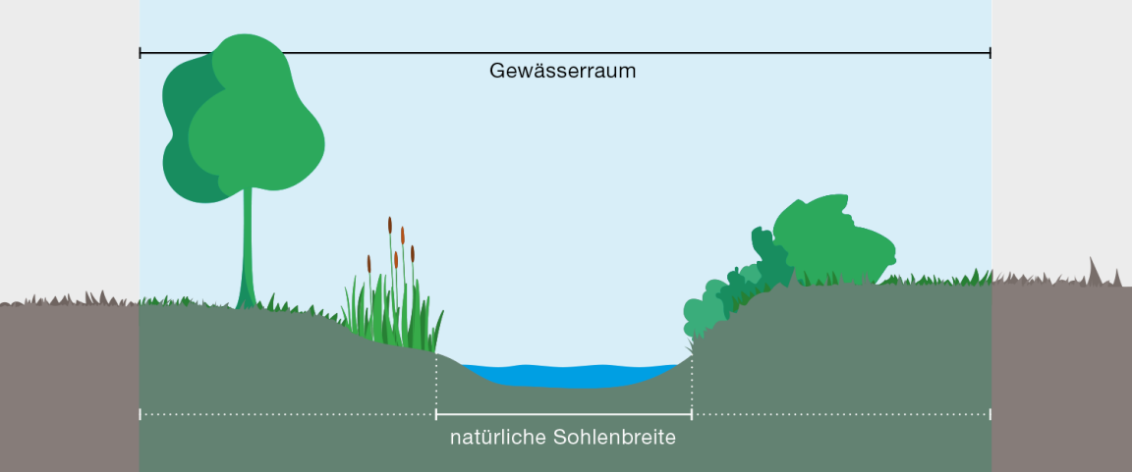
Die Bestimmungen des Gewässerschutzes sehen vor, dass in Gewässerräumen keine nicht standortgebundenen Anlagen erstellt werden dürfen. Für Bauten und Anlagen im öffentlichen Interesse kann das Bauverbot im Gewässerraum gelockert werden. Diese müssen aber zwingend auf einen Standort am Gewässer angewiesen sein. Demnach dürfte gemäss dem Erläuterungsbericht Windenergie des Bundes «die Erstellung von WEA in der Praxis ausgeschlossen sein».
Für keines der Potenzialgebiete wurden die Gewässerräume erhoben bzw. ausgewiesen, obwohl solche in allen 7 Gebieten des Knonaueramtes vorkommen (vgl. Übersicht in Anhang 2).
Fazit:
Die von der Baudirektion vorgenommenen Erhebungen zum Grundwasserschutz sind mangelhaft und teilweise falsch. Zu den vorhandenen Gewässerschutzbereichen und den Gewässerräumen wurden gar keine Abklärungen vorgenommen bzw. in den Unterlagen zum Richtplan ausgewiesen. Dieses Versäumnis wiegt schwer, verursachen doch WEA mit ihren tiefen Fundamenten und teilweise Dutzende von Metern tiefen Verankerungen im Boden tiefgreifende Eingriffe in den Wasserhaushalt und gefährden so unser Trinkwasser bzw. das Trinkwasservorkommen.
Nur mit einer genauen Erhebung dieser Schutzbereiche und -räume in den Potenzialgebieten, inklusive der Höhe und Tiefe der Grundwasserspiegel und der Bodenstruktur, ist es möglich zu beurteilen, wie weit und in welchem Umfang die geplanten WEA die Schutzinteressen des Gewässerschutzes verletzen bzw. die WEA aufgrund der gesetzlichen Bestimmungen überhaupt errichtet werden können.
Wie in Kap. 2 ausgeführt, müssen die für eine Standortauswahl relevanten Kriterien auf Stufe Richtplan in einer Tiefe abgeklärt werden, die es erlaubt, die Realisierbarkeit des Projektes am priorisierten Ort zumindest plausibel erscheinen zu lassen. Dies wurde hier klar nicht gemacht, weshalb der Richtplan auch aus diesen Gründen der bundesgerichtlichen Rechtsprechung widerspricht. Aufgrund der fehlenden/fehlerhaften Abklärungen muss die Machbarkeit der WEA in Frage gestellt werden. Gleichzeitig fällt damit auch die Bewertung der Schutzinteressen insgesamt (Schutzpunkte) für diese Potenzialgebiete zu tief aus, was einen direkten Einfluss auf die Standortauswahl hat.

Landschaftsschutz
Im Knonaueramt sind WEA landschaftsunverträglich und nicht vereinbar mit den vorhandenen Schutzanordnungen.
Die weitgehend noch intakte Landschaft im Knonaueramt ist von Formbildungen der letzten Eiszeit geprägt (Glaziallandschaft), mit welligen bis kuppigen Moränen, Drumlin und Inselhügellandschaften, trogförmigen Hochtälern, Zungenbecken, Kerbtälern und Glaziofluviale Schotterebenen. Die Anzahl der inventarisierten Moränen (Stirn-, Seitenmoränen), Drumlins, Findlinge, Erratiker, Söllen usw. dürfte im Kanton Zürich einzigartig sein. Die Hügelformationen der End-, Seitenmoränen und Drumlins sind meist bewaldet und weisen dort wenig gestörte, natürlich gewachsenen Böden auf.
Im regionalen Richtplantext steht folgerichtig: «Das Knonaueramt bildet mit seinen zusammenhängenden freien Landschafts- und Naturräumen einen wohltuenden Kontrast zum städtisch bebauten Verdichtungsraum (Stadt Zürich, Limmattal und Glattal) und zur Agglomeration Zug. Im Bewusstsein der hohen Bedeutung der Landschaft für die Qualität des gesamten Ballungsraums Zürich hat die Regionalplanung Zürich und Umgebung (RZU) mit dem Landschaftssystem RZU ein Zielbild entwickelt, das die prägenden Räume und Elemente der Landschaft im Gebiet der RZU beschreibt, vernetzt und in einen grösseren räumlichen Zusammenhang stellt.»

Landschaften und Biotope sind mehrfach geschützt
Das Knonaueramt ist deshalb auch ein wichtiges Naherholungsgebiet, nicht nur für dessen Bewohnerinnen selbst, sondern auch für die gut angebundenen Bewohner der umliegenden Städte Zürich und Zug und deren Agglomerationen.

Knonaueramt ist Landschaftsförderungsgebiet
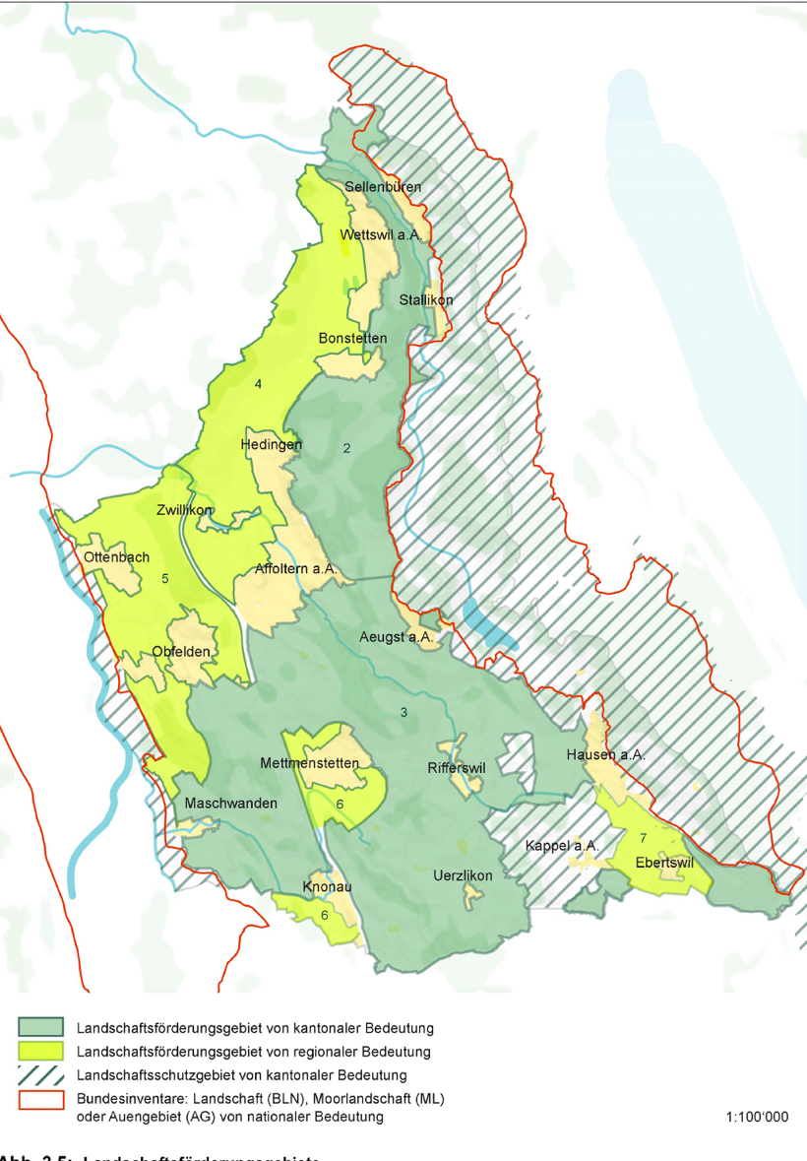
Im Knonaueramt ist eine grosse Fläche als kantonales Landschaftsförderungsgebiet ausgeschieden (vgl. Plan). Richtplantext: «Landschaftsförderungsgebiete umfassen multifunktionale Landschaften, die sich wegen ihrer landschaftlichen Eigenart resp. ihrer Ursprünglichkeit, der biologisch-ökologischen Vielfalt und auch wegen ihrem Erholungswert auszeichnen. Landschaftsförderungsgebiete sind in ihrem speziellen Charakter und im Sinne der im Landschaftsbild Knonaueramt 2030 formulierten landschaftlichen Qualitäten und Prioritäten (Kap. 1.3.3) zu erhalten und weiterzuentwickeln. (…) Die Region erachtet das ganze Knonaueramt als Landschaftsraum, in dem der Charakter der Kulturlandschaft zu bewahren ist. Aus diesem Grunde wird, in Ergänzung zum kantonalen Richtplan, das ganze übrige Gebiet des Knonaueramts ausserhalb der Siedlungsgebiete als Landschaftsförderungsgebiet bezeichnet.»

Knonaueramt beherbergt ein BLN-Gebiet und grenzt an ein BLN-Gebiet an
Diese schönen, grösstenteils noch intakten und ökologisch wertvollen Landschaften und Biotope des Knonaueramts sind gemäss Planungs- und Baugesetz mehrfach geschützt. So umfasst das Knonaueramt das BLN-Gebiet Nr. 1306 «Albiskette-Reppischtal» im Osten und grenzt im Westen an das BLN-Gebiet Nr. 1305 «Reusslandschaft», welches auch Smaragdgebiet ist. Hinzu kommen zahlreiche Flächen, die durch Schutzanordnungen «Natur und Landschaft» (SVO) geschützt sind, nämlich Naturschutzgebiete (kantonal: 46, regional: 55), kantonale Gruben- und Ruderalbiotope (5), kantonale Landschaftsschutzgebiete (3) und Gebiete, die im «Kantonalen Inventar der Landschaftsschutzobjekte» (KILO) (ca.19) inventarisiert sind. Zwischen diesen befinden sich kantonale Landschaftsverbindungen (7) und regionale Vernetzungskorridore (11). Zudem werden im Knonaueramt geomorphologische Landschaften bezeichnet und darin liegende Objekte inventarisiert.
Bei der Planung der N4 durchs Knonaueramt war deshalb der Widerstand nicht nur der ansässigen Bevölkerung enorm gross. Man befürchtete zurecht die Einbusse resp. Beeinträchtigung der Landschaft und grosser Kulturlandflächen. Der Protest mit wachstumskritischen und ökologischen Argumenten vermochte den Autobahnbau mehr als 20 Jahre hinauszuzögern. Erst nachdem ein Nationalrat aus Jonen die Idee des Islisbergtunnels ins Spiel brachte, akzeptierte ein Teil der Bevölkerung den Eingriff in die Landschaft, wurde doch so der Verlust an Landwirtschaftsland um 90ha reduziert und die schöne Hochebene von Wettswil – Bonstetten (ein flaches Zungenbecken) sowie ein Teil der Hanglagen vis-à- vis von Hedingen verschont. RR Fierz sagte in einem Interview sinngemäss, der Islisbergtunnel sei der grösste Umweltschutztunnel des Kanons Zürich. Heute ist das Gebiet über dem Islisbergtunnel kantonale Landschaftsverbindung.
Zur Schonung der Landschaft empfiehlt der Bund im Erläuterungsbericht zum Konzept Windenergie: «Bei kantonalen Positivplanungen mit festzusetzenden Gebieten oder Standorten wird als Grundlage für die flächendeckende Evaluation eine spezielle Landschaftsstudie empfohlen, die eine Auseinandersetzung mit den im Kanton vorkommenden Landschaftstypologien und mit deren Beziehung zu angrenzenden Gebieten ermöglicht».

WEA führen zu einer Industrialisierung der Landschaft
Der Bau und Betrieb von WEA führt zu gewaltigen Eingriffen in die Landschaft, zu massiven Bodenveränderungen und -verschiebungen, Plafonierungen bei und um die Fundamente der WEA, breitem Ausbau und Befestigung von meist Forststrassen zur Erschliessung und dem Bau von neuen Hochspannungsleitungen, folglich zu dauerhaften Veränderungen der Landschaft sowie zu Lärm- und Lichtimmissionen und Infraschall beim Betrieb.
Hinzu kommt, dass die Landschaft gerade wegen ihrer eiszeitlichen Entstehungsgeschichte, von bewaldeten Hügelzügen und Hügeln geprägt ist. Die WEA kommen auf diese Hügel zu stehen und überragen diese, vom Umland her gesehen um das doppelte bis um mehr als das Zehnfache. Beispielsweise wird man von Maschwanden und Uerzlikon Richtung Süden, somit wie im Grundlagenbericht postulierter Hauptaussichtsrichtung gegen die Alpen, an sechs solche Monsteranlagen sehen, welche die Hügel, auf die sie zu stehen kommen, um das Zehnfache überragen und so den Blick auf die Alpen verstellen. In Wettswil – der Bahnhof in der Ebene liegt auf rund 520 m ü. M., Wettswil selber erstreckt sich hangaufwärts bis 630 m ü. M. – werden alle festgesetzten Anlagen in den Hauptaussichtsrichtungen zu sehen sein. So reichen die Rotorspitzen Richtung Westen im Potenzialgebiet «Chüewald» bis 820 m ü. M, Richtung Südwesten im Potenzialgebiet «Himelsbüel» bis 810 m ü. M, anschliessend mehr südlich etwas weiter weg im Potenzialgebiet «Ottenbach/Rüthof» 690 bis 740 m ü. M. und Richtung Süden, das nahe «Birch» bis 860 m ü. M. Die Aussicht wird folglich komplett verstellt sein und die Landschaft wird wie erdrückt erscheinen. Diesem Umstand wird in der Schutzbewertung in keiner Art und Weise Rechnung getragen.
Die Landschaft des Knonaueramts wird durch die WEA besonders betroffen sein, da im Knonaueramt und der unmittelbar angrenzenden Gemeinde Aesch sieben Potenzialgebiete, über das gesamte Knonaueramt zerstreut, zu liegen kommen und zudem drei der Potenzialgebiete in zwei bis drei Teilgebiete «zerfallen», mit einem Abstand bis zu 500 Metern. Nämlich «Aesch/Chüewald» in zwei, «Ottenbach/Rütihof» in drei und «Uerzlikon» in zwei Teilgebiete. Dies führt zu einer kompletten Entstellung und Industrialisierung der Landschaft des Knonaueramtes.

Das Konzentrationsprinzip für WEA wird missachtet
Diese Zerstückelung widerspricht auch dem Konzentrationsprinzip. So wird im Konzept Windenergie des Bundes gesagt: «Bei der Planung wird sowohl beim Ausscheiden geeigneter Gebiete als auch in den einzelnen geeigneten Gebieten eine räumliche Konzentration von Anlagen angestrebt, um die Anzahl der betroffenen Gebiete möglichst gering zu halten.“
In seinen Empfehlungen zur Planung von WEA hält der Bund (ARE) bereits 2010 als Planungsgrundsatz für WEA fest (Seite 26): „Konzentration: In der Regel ist eine Konzentration an wenigen Standorten in mehrfacher Hinsicht zweckmässig (zur Schonung der übrigen Landschaft, zur ökologischen Nutzung der erforderlichen Infrastruktur usw.).“
Als Beispiel werden darin die Planungsgrundsätze des Kantons Jura aufgeführt, wo steht: „Die Regierung will keine grosse Verbreitung von WEA auf dem Kantonsgebiet. Sie hat beschlossen, die Windenergieproduktion auf die vier Standorte zu konzentrieren, die aufgrund der bisher durchgeführten Analysen als die vier vielversprechendsten erscheinen.“
Selbst im Kantonalen Richtplan, Teilrevision Energie, Erläuterungsbericht, Seite 9 ist zu lesen: «Ziel war es, grössere zusammenhängende Gebiete zu finden, in denen mehrere Anlagen zu einem Windpark zusammengefasst werden könnten.»
Ferner wird auch im Grundlagenbericht des Kantons festgehalten: «Beurteilt wird die Distanz und der räumliche Bezug des Gebiets zu weiteren Potenzialgebieten. Berücksichtigt wird auch die Rangierung der umliegenden Gebiete und ob diese noch Koordinationsbedarf auf Richtplanungsstufe aufweisen. So sollen die Windenergiegebiete möglichst konzentriert werden, gleichzeitig sollen grossräumig Landschaftsräume freigehalten werden.»
Mit den vielen kleinen, über das ganze Knonaueramt verstreuten Potenzialgebieten mit jeweils wenigen WEA wird dieses Ziel vollständig verfehlt. Von einem konzentrierten Windpark kann keine Rede sein.
Mit den vorliegenden Richtplanfestsetzungen werden im Knonaueramt keine Windparks, sondern jeweils zwei bis vier einzelne WEA geplant, an weit verstreuten einzelnen Standorten, wo es aufgrund der hohen und vielfältigen Schutzinteressen im Knonaueramt gerade noch irgendwie möglich ist (nach Ansicht der Baudirektion). Anstelle dieser Zwängerei wäre ein gänzlicher Verzicht auf die Errichtung von WEA im Knonaueramt die ehrliche und logische Konsequenz aus den Planungsüberlegungen der Baudirektion, umso mehr, als die kantonalen Ziele für Windenergie ohnehin viel zu hochgesteckt sind (vgl. Kap. 1.2).
Sämtliche im Knonaueramt geplanten WEA kämen auf bewaldeten Hügeln zu stehen, verstreut über diese ganze Region. So geht insgesamt mehr Waldfläche für den Bau und die Erschliessung verloren, als wenn die WEA konzentriert in einem oder zwei Windpark zu stehen kämen.
Aufteilung von Potenzialgebieten in einzelne Teilgebiete ist rechtswidrig
Die Zerteilung eines Potenzialgebietes in verschiedene Teilgebiete verstösst gegen Art. 9 der Energieverordnung:
«Für die Beurteilung, ob eine Windkraftanlage von nationalem Interesse ist, können mehrere Anlagen gemeinsam berücksichtigt werden, wenn sie in einer nahen räumlichen und gemeinsamen Anordnung (Windpark) stehen. Diese Anordnung ist gegeben, wenn «… die Anlagen innerhalb des gleichen, im kantonalen Richtplan festgelegten Windenergiegebiets liegen».
Dieser Sachverhalt wurde auch im BGer 1C_657/2018 festgehalten (Erwägung 8.4.3): «Un tel seuil [20GWh] permet toutefois d'exclure les projets concernant des éoliennes isolées, et d'inclure les parcs comprenant un nombre réduit de machines, qui constituent une grande part des projets.» und wurde in BGer1C_573/2018 zitiert und bestätigt (Erwägung 13.1): «Es erwog den Schwellenwert von 20 GWh (…) Er [zitierter Gutachter] schliesst jedoch isolierte WEA aus und erlaubt den Bau von Windparks mit drei bis fünf grossen Turbinen.»

Wichtige Schutzinteressen nicht berücksichtigt
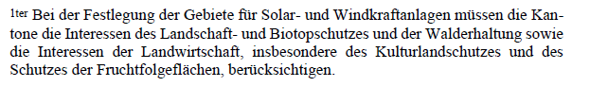
Gemäss Energiegesetz Art. 10 Abs.1^{ter} müssen die Interessen des Landschafts- und Biotopschutzes und der Walderhaltung berücksichtigt werden:
Die Interessen das Landschaft- und Biotopschutzes wurden ungenügend oder gar nicht berücksichtigt. Zwar wurden Schutzpunkte vergeben, doch vier der sieben Potenzialgebiete erhielten für die Landschaft null Punkte. Zudem wurden viele Themen auf die nachgelagerte Nutzungsplanung (die ja nach dem Willen des RR abgeschafft werden soll) resp. der Standortplanung delegiert.
Prioritäre Potenzialflächen für Feuchtgebiete (PPF) sind Ausschlussgebiete
Der Regierungsrat des Kantons Zürich hat im Naturschutz-Gesamtkonzept (NSGK) den minimal notwendigen Flächenbedarf für verschiedene Lebensraumtypen festgelegt. Für Moore und Feuchtgebiete sind 1300 ha Moorergänzungsflächen zu sichern. Gemeinsam mit den bestehenden Feuchtgebieten sollen diese Ergänzungsflächen bis 2025 die Kerngebiete der ökologischen Infrastruktur für den Lebensraum Feuchtgebiete bilden. Die PPF sind räumlich verortet. Gemäss Grundlagenbericht sind diese PPF Ausschlussgebiete für den Bau von WEA.
Die Potenzialgebiete Nr. 34 «Uerzlikon», Nr. 35 «Rotenberg» und Nr. 51 «Birch» überlagern teilweise solche PPF. Für die PPF im Gebiet Uerzlikon besteht sogar ein kantonaler Pflegeplan.
Für diese Potenzialgebiete muss im Richtplan der Perimeter entsprechend angepasst werden oder die Potenzialgebiete sind auch aus diesen Gründen ganz zu streichen.
Archeologische Zonen: Vorabklärungen auf Stufe Richtplan erforderlich
Die beiden südlichen Teilgebiete des Potenzialgebietes Nr. 37 «Ottenbach» liegen zu 100% über archäologischen Zonen von kantonaler Bedeutung, das nördlichste Teilgebiet in etwa zu einem Drittel. Beim Potenzialgebiet Nr. 34 «Uerzlikon» liegt eine grosse Fläche des östlichen Teilgebietes ebenfalls in einer archäologischen Zone. Diese liegt nicht weit entfernt von der Anhöhe «Chamer Ebnetwald», wo 2023 ein archäologischer «Jahrhundertfund» aus der Römerzeit entdeckt wurde.
Es müssen auf Stufe Richtplan entsprechende Vorabklärungen bezüglich Hinweise auf mögliche Funde getätigt werden, da solche Funde in der Realisierungsphase zu massiven Verzögerungen und Mehrkosten führen können, die die Machbarkeit der Bauvorhaben für die Bauherrschaft in Frage stellen.
Schutzziele des Kantonalen Inventars der Landschaftsschutzobjekte (KILO) werden schwerwiegend verletzt
Exemplarisch seien im Folgenden für die Beeinträchtigungen von Landschaft und Natur die Objekte des «Kantonalen Inventars der Landschaftsschutzobjekte (KILO) genauer betrachtet.
Die Objekte des KILO sind behördenverbindlich und müssen auf Richtplanstufe behandelt werden: «Das Landschaftsschutzinventar ist ein behördenverbindliches Instrument. Das heisst, dass bei einer Aufnahme einer bestimmten Landschaft ins Inventar für die betroffene Grundeigentümerschaft keine rechtlich bindenden Pflichten entstehen. Für die Behörden ist das Inventar jedoch verbindlich. Sind Bauten ausserhalb der Bauzone geplant, findet diese Prüfung durch den Kanton statt. Ist ein Inventarobjekt vom Vorhaben betroffen, so muss weiter geprüft werden, inwiefern das Bauvorhaben das Inventarobjekt beeinträchtigen würde. Dies wird in jedem Fall durch den Kanton geprüft. Dabei wird vornehmlich darauf geachtet, inwiefern ein Vorhaben die Schutzziele der jeweiligen Landschaft beeinträchtigt.»
Die KILO werden im Grundlagenbericht widersprüchlich und nicht transparent behandelt und sind keiner Schutzklasse zugeordnet (Seite 15 des Berichtes). Generell ist die Vergebung der Schutzpunkte für Landschaftsschutz und kantonale Natur- und Landschaftsschutzobjekte nicht transparent. So wurden die Objekte des geomorphologischen Inventars nicht einmal erwähnt.
Das Potenzialgebiet «Birch» beispielsweise erhielt sowohl bei «Kantonale Natur- und Landschaftsschutzobjekte» wie auch bei «Landschaftsschutz» null Punkte, obwohl ein Teil seiner Fläche (ca. 20%) im Landschaftsschutzobjekt Nr. 2057 liegt. In den Steckbriefen werden die Objekte des KILO in die nachgelagerte Standortplanung «verlegt».
Vor allem wird nicht aufgezeigt, welche Beeinträchtigungen durch den Bau der WEA die Landschaftsschutzobjekte erfahren bzw. wie in welchem Ausmass die Schutzziele des KILO, sowohl den allgemeinen wie auch den spezifischen, verletzt werden. Dies muss auf Stufe Richtplan abgeklärt werden und in die Interessenabwägung mit einfliessen. Die Verschiebung dieser Abklärungen in die nachgelagerte Planung ist bundesrechtswidrig.
Zu den allgemeinen Schutzzielen des KILO gehören u.a.:
- Ungeschmälerter Erhalt der landschaftlichen Einheit, insbesondere Schutz vor Beeinträchtigung / Zerstörung / Zerschneidung / Zerstückelung von Teilbereichen und prägenden Elementen des Objekts
- Ungeschmälerter Erhalt des typischen landschaftlichen Erscheinungsbildes sowie der bestehenden landschaftlichen Werte und prägenden Elemente
- Erhalt der Aufenthaltsqualität durch Schutz vor Lärm- und Lichteinflüssen, sowie vor weiteren visuellen Störungen im Inventarobjekt und in dessen unmittelbaren Nähe
- Erhalt von prägender Topographie und Relief der geomorphologischen Objekte

Aus den obigen Ausführungen wird klar, dass mit den im Knonaueramt festgesetzten Potenzialgebieten für WEA die Schutzziele des KILO in schwerwiegender Weise verletzt werden. Der Bau von WEA ist mit diesen Schutzzielen nicht vereinbar.
In der Übersichtstabelle in Anhang 3, Kap. 1 sind weitere Schutzobjekte, Inventare und Massnahmen aufgeführt, die das grosse Ausmass der Schutzinteressen in den Potenzialgebieten im Knonaueramt aufzeigen (die Liste ist nicht vollständig, da es den Rahmen der Einwendungen sprengen würde).
Fazit:
Die Landschaft des Knonaueramtes ist geprägt von einzigartigen, eiszeitlich geprägten Landschaftsformen und ist deshalb mit mehrfachen Schutzanordnungen geschützt. Sie machen deutlich, wie umfassend die Schutzinteressen von Natur und Landschaft im Knonaueramt insgesamt und in den Potenzialgebieten im Speziellen sind.
Mit den über das ganze Knonaueramt zerstreuten, monströs wirkenden WEA, die doppelt bis zehnfach so hoch wie die darin und umliegenden Hügelzüge sind, wird diese einzigartige Landschaft als Ganzes unverhältnismässig entstellt und zerstückelt, was klar dem Konzentrationsprinzip von Bund und Kanton widerspricht.
Die vielen mit diesen Schutzanordnungen geschützten Schutzobjekte wurden bei der Bewertung der einzelnen Potenzialgebiete nicht oder nur ungenügend berücksichtigt und sind so nicht in die Schutzbewertung der Interessenabwägung eingeflossen. Eine Verschiebung dieser Bewertung in die nachgelagerte Planung ist unzulässig und bundesrechtswidrig, da sie einen direkten Einfluss auf die grundsätzliche Machbarkeit der Potenzialgebiete hat.
Der Kanton Zürich hat selber eine grosse Vielzahl von Zielen, Inventaren und Massnahmen zum Schutz der Landschaft definiert. Wendet er diese für das Knonaueramt an, müsste er selber zum Schluss kommen, dass der Bau von WEA mit diesen Zielen nicht vereinbar und landschaftsunverträglich ist.

Exkurs BLN Gebiete
WEA müssen ausreichenden Abstand zu BLN-Gebieten wahren
Im Grundlagenbericht werden die Auswirkungen auf die an die Potenzialgebiete Nr. 34 «Uerzlikon», Nr. 35 «Rotenberg», Nr. 36 «Maschwanden/Haltenrain» und Nr. 51 «Birch» angrenzenden bzw. diese überlappenden BLN-Gebiete Nr. 1306 «Albiskette-Reppischtal» und Nr. 1305 «Reusslandschaft» kleingeredet. Mit den in den Potenzialgebieten geplanten WEA werden Schutzziele der beiden BLN-Gebiete sowie solche von weiteren Schutzobjekten, welche die BLN-Gebiete überlagern, stark beeinträchtigt. Es ist anzumerken, dass das Bundesgericht «betont, dass nicht nur die Gebiete, die in das Bundesinventar der Landschaften und Naturdenkmäler von nationaler Bedeutung aufgenommen worden seien (oder aufgenommen werden sollten), schutzwürdig seien, sondern auch in der Nachbarschaft der Objekte von nationaler Bedeutung auf diese Rücksicht genommen werden müsse.» (Zitat aus BGer 1A.84/2001 vom 12.03.2002).
So schreibt das Bundesgericht in seinem Entscheid 1C_573/2018 vom 24.11.2021, Erw. 13.6: «Die geplanten WEA werden von verschiedenen Standorten, namentlich auch im BLN-Gebiet, sehr deutlich wahrnehmbar sein, und einen starken Kontrast zur ansonsten ruhigen und wenig besiedelten Erholungslandschaft bilden. Insofern besteht auch ein Zielkonflikt mit Interessen des Landschafsschutzes von kantonaler und regionaler Bedeutung» (Erwägung 13.4)». Und «Mit dem Verzicht auf WEA 2 und 3 verringert sich auch der Konflikt mit dem Landschaftsschutz, weil der Windpark damit einen grösseren Abstand zum BLN-Gebiet Nr. 1010 "Weissenstein" einhält». Anmerkung: Die nächstliegende WEA hat einen Abstand zu BLN 1010 Weissenstein von gut 900 Metern.
BLN-Gebiet Nr. 1306 «Albiskette-Reppischtal»
Das Potenzialgebiet «Birch» liegt rund 400 Meter vom Perimeter dieses BLN-Gebietes entfernt. Im Grundlagenbericht wird behauptet, dass durch das Potenzialgebiet «Birch» keine erhebliche Beeinträchtigung der Schutzziele entstünde, insbesondere die markante Silhouette der Albiskette (Punkt 3.1) sei mit Blick aus Osten nicht beeinträchtigt. Dies stimmt so nicht. Von Westen her, beispielsweise vom Islisberg, ist die Silhouette der Albiskette sehr wohl sichtbar und durch die WEA auf der «Birch» stark beeinträchtigt.
Nachfolgend weitere Beeinträchtigungen von Schutzzielen:
Schutzziel 3.11: Die ökologischen Vernetzungsfunktionen erhalten
Auf der Grafik unten ist der Wildtierkorridor «ZH-3» gelb markiert. Dieser verbindet den Albis mit den Wäldern des Kelleramtes, also bis westlich des Reusstals. Er liegt auf der Ost-West-Achse im Mittelland. Durch diesen Wildtierkorridor sollen die Wildtiere wandern und in die nächsten Waldgebiete wechseln können (gilt auch für «ZH-2» und «ZH-24» im BLN-Gebiet «Reusslandschaft».
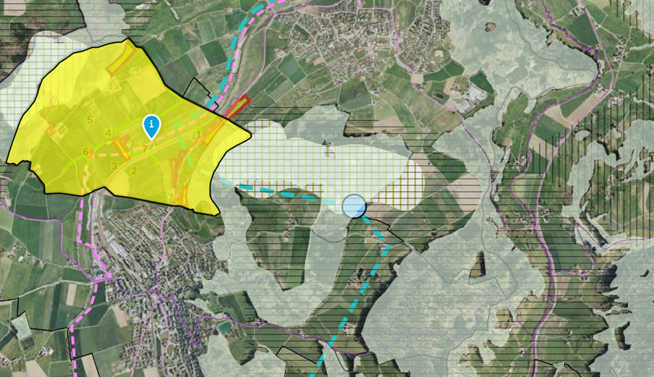
Das wird durch die Potenzialgebiete «Birch» (im Osten, zwischen dem BLN «Albiskette-Reppischtal» und dem Potenzialgebiet «Himelsbüel» (im Westen, anschliessend an den Korridor) massiv bzw. kumulativ erschwert, wenn nicht ganz verhindert. Bereits beim Bau der Anlagen, wenn für die Zufahrten im Wald breite Schneisen geschlagen und für die WEA-Standorte grosse Flächen gerodet werden müssen, und alleine für den Bau der Fundamente Betonmischlastwagen hunderte von Fahrten fahren müssen, werden die Wildtiere vertrieben. Diese Bauphase dauert in der Regel zwei Jahre. Der Betrieb der WEA produziert Lärm, stroboskopartigen Schlagschatten und Infraschall. Zudem sind die Anlagen in der Nacht beleuchtet.
Das BLN-Gebiet «Albiskette-Reppischta» liegt vollständig im kantonalen Landschaftsschutzobjekt Nr. 1004 «Albiskette». Dessen Schutzziel «Erhalt der Aufenthaltsqualität durch Schutz vor Lärm- und Lichteinflüssen sowie weiterer visuellen Störungen im Inventarobjekt und in dessen unmittelbarer Nähe», welches das Schutzziel 3.18 des BLN-Gebietes «die Ruhe, insbesondere in den Wäldern erhalten» aufnimmt, wird durch die WEA in der «Birch» massiv beeinträchtigt. Dementsprechend ebenfalls das spezifische Schutzziel der «Ermöglichung einer sanften und landschaftsverträglichen öffentlichen Erholungsnutzung».
BLN-Gebiet 1305 «Reusslandschaft»
In der Begründung der nationalen Bedeutung wird in Punkt 1.6 auf die «sehr hohe Dichte an Feuchtbiotopen sowie Ufer- und Auenwäldern mit ihren charakteristischen Pflanzen und Tierarten» und in Punkt 1.7 auf den «im Schweizer Mittelland einzigartigen Lebensraum für gefährdete Pflanzen und Tierarten» hingewiesen. Die Schutzziele umfassen deshalb u.a. in Punkt 3.3 die «Erhaltung des Mosaiks und die Dichte an wertvollen Trocken- und Feuchtlebensräumen sowie Waldbiotopen mit ihren charakteristischen Pflanzen- und Tierarten» sowie in Punkt 3.6 «Die weiträumige, parkartig geprägte Landschaft mit den kulturgeschichtlich bedeutenden Elementen erhalten».
Das BLN-Gebiet «Reusslandschaft» wird vom Smaragdgebiet «CH Reusstal» überlappt: «Der Perimeter bildet ein Mosaik aus mehr oder weniger intensiv bewirtschafteten Kulturflächen, Weihern und Feuchtgebieten. Die Reuss ist von Uferwäldern umsäumt. Einige Trockenrasenflächen bereichern die Artenvielfalt. Die Auenzone ist vor allem für Vögel ein bedeutender Rückzugsort. Die Bekassine hat hier ihr Hauptbrutgebiet in der Schweiz. Früher nisteten im Perimeter ebenfalls der Grosse Brachvogel und der Raubwürger. (…) Eine Moorlandschaft von nationaler Bedeutung überdeckt den ganzen Smaragd-Perimeter. Er umfasst drei Auengebiete, zahlreiche Flachmoore und Amphibienlaichgebiete von nationaler Bedeutung. Er überlappt sich mit einer Landschaft von nationaler Bedeutung und einem WZVV-Gebiet.». Jede Vertragspartei des Smaragdgebietes verpflichtet sich, die nötigen Massnahmen zu ergreifen, um den spezifischen Wert des von ihr vorgeschlagenen Gebietes zu erhalten. Die darin vorkommenden Smaragd-Arten und Lebensräume dürfen nicht gefährdet werden. Zu den Smaragdarten gehören 51 verschiedene Vogelarten.
Im Perimeter des BLN-Gebietes und in unmittelbarer Nähe zu den Potenzialgebieten Nr. 35 «Rotenberg» und Nr. 36 «Maschwanden/Haltenrain» befinden sich zudem verschiedene inventarisierte Objekte von nationaler Bedeutung, wie u.a.
- Im Bundesinventar der Moorlandschaften von besonderer Schönheit und von nationaler Bedeutung:
  - Maschwander Allmend (Objekt 251)
- Im Bundesinventar der Auengebiete von nationaler Bedeutung:
  - Ober Schachen-Rüssspitz (Objekt 95)
- Im Bundesinventar der Amphibienlaichgebiete von nationaler Bedeutung:
  - Grischel (ZH555)
  - Ried südlich Uerzlikon (ZH468)
Das ARE weist in seinem Vorprüfungsbericht darauf hin, dass die Erschliessung und die WEA selber keinen negativen Einfluss auf die Hydrologie von Mooren mit nationaler Bedeutung haben dürfen. WEA sind in diesem Fall gemäss Bundesrecht nicht zulässig.
Das Potenzialgebiet «Maschwanden/Haltenrain» (nördlich von Maschwanden) überlappt das BLN-Gebiet, das Potenzialgebiet «Rotenberg» grenzt unmittelbar daran an. In beiden sind je vier grosse (220 Meter) WEA vorgesehen.
Pufferzonen für Vogelschutz nicht eingehalten
Zum Schutzziel 3.3. «die Erhaltung des Mosaiks und die Dichte an wertvollen Trocken- und Feuchtlebensräumen sowie Waldbiotopen mit ihren charakteristischen Pflanzen- und Tierarten»: Aus dem Gesagten wird klar, dass es auch um den Schutz der vielen Vogelarten, welche auch als Smaragd-Arten geschützt werden sollen, geht. Im überarbeiteten «Helgoländer Papier» für Abstände von Windrädern werden die in mehreren Ländern Europas anerkannten «Mindestabstände und Prüfbereiche zwischen WEA und bedeutenden Vogellebensräumen bzw. Brutplätzen WEA­sensibler Arten und Artengruppen vorgeschlagen, die aufgrund der Kollisionsgefahr oder des Meideverhaltens der Arten bzw. der Barrierewirkungen, die von WEA ausgehen können, als angemessen erachtet werden. (…) Abstände von über 2’000 m werden bei WEA mit einer Höhe von über 200 m als erforderlich angesehen.» Bei Gewässern und Gewässerkomplexen von mehr als 10 ha mit mindestens regionaler Bedeutung wird für brütende und rastende Wasservögel die 10-fache Anlagehöhe, aber mind. jedoch 1'200 Meter Abstand vorgeschlagen. Fachlich empfohlene Abstände für einige Vogelarten, die im Perimeter des BLN-Gebietes vorkommen: Schwarzstorch: 3'000 Meter, Weissstorch: 1'000 Meter, Wespenbussart 1'000 Meter. Selbst wenn man annehmen würde, diese Vögel würden nur im Perimeter des BLN- bzw. des Smaragdgebietes brüten und rasten, müssten die beiden Potenzialgebiete Nr. 35 «Rotenberg» und Nr. 36 «Maschwanden/Haltenrain» aus dem Richtplan gestrichen werden.

Landschaftsschutzobjekt und Naturschutzzone I lassen keine WEA zu
Zum Schutzziel 3.6 Landschaft: Wenn an den Rändern des BLN-Gebietes acht raumwirksame, gigantisch hohe WEA zu stehen kommen, beeinträchtigt dies die «reich strukturierte Flusslandschaft mit ihren prägenden geomorphologischen Formen» (vgl. Schutzziel 3.1) sehr wohl. Aus dem Blickwinkel der Erholungssuchenden wird die Landschaft regelrecht erdrückt.
In seiner Empfehlung zur Planung von WEA vom 01.03.2010 hält auch der Bund fest: "Die Windenergieanlagen sind dabei insbesondere nicht einfach als statische Objekte zu behandeln, es ist vielmehr die Bewegung der Rotoren, die berücksichtigt werden muss. Denn die rotierenden Flügel erhöhen in starkem Masse die Sichtbarkeit von Windenergieanlagen und können – insbesondere bei hoher Drehzahl – als störendstes Element empfunden werden."
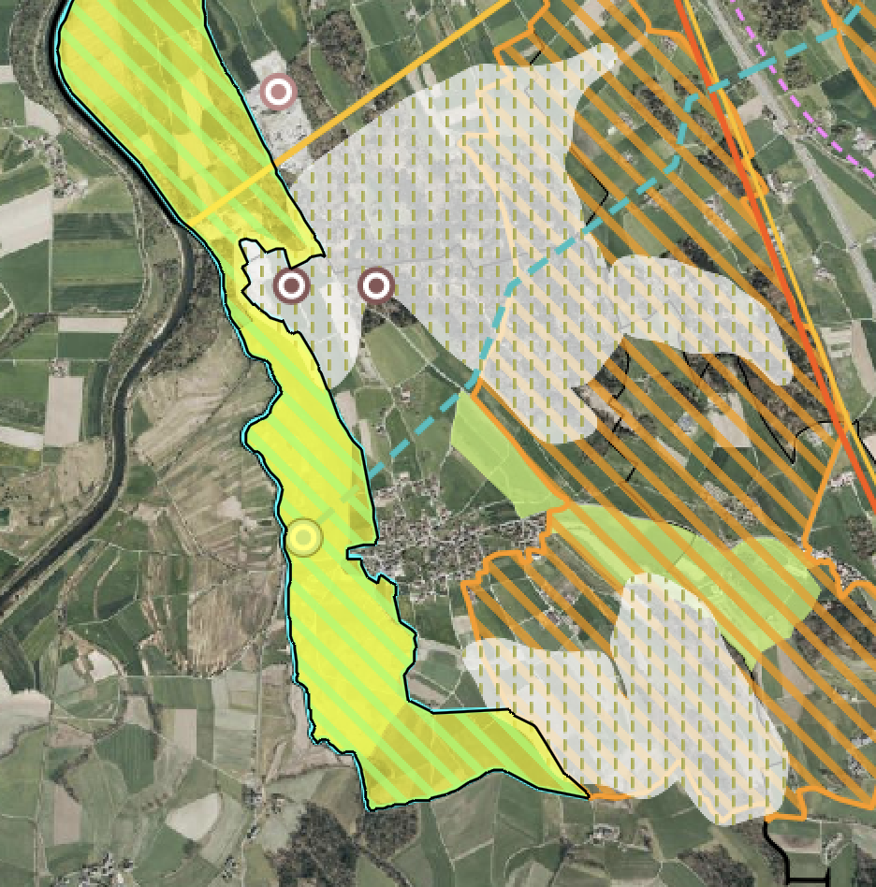
Zudem liegt das BLN-Gebiet «Reusslandschaft» auf Zürcher Boden vollständig im kantonalen Landschaftsschutzobjekt Nr. 1501 «Reusslandschaft», welches einen Anteil an SVO von 100% hat.
Als allgemeine Schutzziele werden u.a. genannt:
- Ungeschmälerter Erhalt des typischen landschaftlichen Erscheinungsbildes sowie der bestehenden landschaftlichen Werte und prägenden Elemente.
- Erhalt der Aufenthaltsqualität durch Schutz vor Lärm- und Lichteinflüssen, sowie vor weiteren visuellen Störungen im Inventarobjekt und in dessen unmittelbaren Nähe.
- Ungeschmälerter Erhalt von prägender Topographie und Relief
Diese Schutzziele werden durch die WEA massiv beeinträchtigt.
Innerhalb des BLN-Perimeters und des Perimeters des Landschaftsschutz-Objektes «Reusslandschaft» überlagert das Potenzialgebiet *Maschwanden/Maschwanden/Haltenrain» vollständig das Naturschutzobjekt «TSO Altikon», welches zur Naturschutzzone I gehört, wo gilt:
- Erhaltung der schutzwürdigen Gebiete als Lebensraum seltener und gefährdeter Tier- und Pflanzenarten und -gemeinschaften.
- Beweidungsverbot; keine Düngung; keine Veränderungen des Wasserhaushaltes; Vorgaben zum Schnitttermin; Vorgaben zum Umgang mit bestehenden Gehölzen; Einschränkung des Begehens; Leinenzwang für Hunde.
Die Naturschutzzone I ist Ausschlussgebiet für WEA. Das Potenzialgebiet Nr. 36 «Maschwanden/Maschwanden/Haltenrain» ist auch aus diesem Grund aus dem Richtplan zu streichen oder im Perimeter anzupassen.
Das Potenzialgebiet «Maschwanden/Maschwanden/Haltenrain» überlagert zudem das Schutzobjekt «LSG Maschwanden», mit Landschaftsschutz IIIA sowie IIIB. Das Potenzialgebiet Nr. 35 «Rotenberg» überlagert am westlichen Rand Landschaftsschutz IIIA:
- (A) Ungestörte Erhaltung der landschaftlichen Eigenart eines Gebietes
- (A) Keine Bauten und Anlagen oder andere Geländeveränderungen; keine Waldaufforstungen; Erhalten aller bestehenden Gehölze.
- (B) Langfristige Erhaltung eines biologisch und landschaftlich wertvollen Zustandes sowie als prägendes Landschaftselement
- (B) Alle Veränderungen in der Landschaft sind bewilligungspflichtig.

Auch diese Schutzziele bezwecken den Erhalt der Lebensräume auch für Vögel, den Erhalt der Aufenthaltsqualität durch Schutz vor Lärm- und Lichteinflüssen sowie vor weiteren visuellen Störungen im Inventarobjekt und in dessen unmittelbaren Nähe. Dies ist mit den geplanten WEA in der Nähe nicht mehr gewährleistet.
Fazit:
Die dem Richtplan zugrundeliegende Interessenabwägung im Zusammenhang mit den Schutzzielen der BLN-Gebiete «Albiskette-Reppischtal» und «Reusslandschaft» wurde lediglich rudimentär und gänzlich ungenügend vorgenommen. Die Schutzziele des die BLN-Gebiete überlagernden Smaragdgebietes «Reusstal», der Schutzobjekte von nationaler Bedeutung, der Objekte des KILO und des Naturschutzes sowie der kantonal inventarisierten geomorphologischen Objekte wurden bei der Bewertung der Schutzinteressen gänzlich ignoriert, obwohl auch das BAFU die Ansicht vertritt, dass Beeinträchtigungen der Schutzziele vorhanden sind.
Angesichts der grossen Vielfalt der Schutzobjekte von nationaler und kantonaler Bedeutung in den beiden BLN-Gebieten ist zwingend erforderlich, dass fundierte Abklärungen zu deren Beeinträchtigung durch die geplanten WEA bereits auf Stufe Richtplan erfolgen, z.B. mittels eines Gutachtens der Eidgenössischen Natur- und Heimatschutzkommission (ENHK). Ohne solche Abklärungen ist nicht gewährleistet, dass in den festgesetzten Potenzialgebieten Nr. 35 «Rotenberg», Nr. 36 «Maschwanden/Maschwanden/Haltenrain» und Nr. 51 «Birch» der Bau von WEA überhaupt möglich bzw. plausibel erscheint, wie dies das Bundesgericht in seinem Leitentscheid verlangt (vgl. Kap. 2).
Aus den obigen Ausführungen wird bereits heute klar, dass das Potenzialgebiet Nr. 36 «Maschwanden/Maschwanden/Haltenrain» aufgrund der vollständigen Überlagerung mit dem Naturschutzobjekt «TSO Altikon» (Naturschutzzone I, Ausschlussgebiet) aus dem Richtplan zu streichen oder der Perimeter entsprechend anzupassen ist. Die Missachtung der international anerkannten Abstandsempfehlungen für bedeutende Vogellebensräume und Brutplätze im «Helgoland Papier» führt zur Forderung, dass auch aus diesem Grund die Potenzialgebiete Nr. 35 «Rotenberg», 36 «Maschwanden/Maschwanden/Haltenrain) und 51 «Birch» aus dem Richtplan zu streichen sind. Für den Windpark «Grenchenberg» ordnete das Bundesgericht eine Streichung von zwei WEA an, damit der Abstand zum nahegelegenen BLN-Gebiet auf 900 Meter vergrössert wird.

Fruchtfolgeflächen (FFF)
Für den Bau von WEA beanspruchte FFF müssen zwingend innerhalb des Kantons Zürich kompensiert werden. Das Ausmass des Verlusts an FFF und die Möglichkeit zu deren Kompensation müssen deshalb auf Stufe Richtplan erhoben werden und in die Interessenabwägung einfliessen.
Gemäss Sachplan Fruchtfolgeflächen (FFF) sind die Kantone dazu verpflichtet, ihr Anteil am Mindestumfang der FFF dauerhaft sicherzustellen bzw. zu erhalten. Bereits im Jahr 2008 hat das Bundesgericht in seinem Entscheid 1A.19/2008 vom 02.04.2008 festgehalten, dass die FFF des Kantons Zürich unter dem geforderten Minimum lägen und in den vergangenen Jahren kontinuierlich zurückgegangen seien. Entsprechend kommt auch der Zürcher Regierungsrat (bereits) in seinem Raumplanungsbericht 2005 zum Ergebnis, dass der Kanton Zürich praktisch keinen Spielraum mehr habe, um FFF zu kompensieren; für neue Bauten und Anlagen seien deshalb grundsätzlich keine FFF zu beanspruchen, damit Umfang und Qualität der noch vorhandenen Böden dauerhaft gesichert bleiben.
Im Sachplan FFF 2020 wurde u.a. festgehalten, dass die Kantone zur langfristigen Sicherung ihres Kontingents verbindliche Massnahmen festlegen und umsetzen müssen, welche für alle inventarisierten FFF gelten. Wird mit einem Verbrauch von FFF die Erhaltung des kantonalen Kontingents gefährdet, ist der Kanton in jedem Fall verpflichtet, die verbrauchten FFF in gleichem Umfang und in der gleichen Qualität zu kompensieren.
Gemäss Art. 75 Abs. 1 BV, Art. 3 Abs. 2 Bst. a RPG sowie Art. 30 Abs. 2 RPV und dem Sachplan Fruchtfolgeflächen (FFF) vom 8. Mai 2020 muss sichergestellt werden, dass genügend Flächen an geeignetem Kulturland und der Mindestumfang der Fruchtfolgeflächen (FFF) gemäss Sachplan FFF (Kanton Zürich 44'400 ha) dauernd erhalten bleiben. Der Verbrauch von Kulturland und FFF ist zu vermeiden. Andernfalls ist der Verbrauch so gering wie möglich zu halten und ausführlich zu begründen. Dies gilt auch bei Windenergieanlagen, insbesondere im Zusammenhang mit Erschliessungsmassnahmen, Montageplätzen und Maststandorten. Bei entsprechenden Vorhaben ist auf sämtlichen planerischen Stufen die vom Raumplanungsrecht gebotene umfassende Interessenabwägung durchzuführen. Dabei ist gemäss der bundesgerichtlichen Rechtsprechung dem Kulturlandschutz und der FFF-Sicherung grosses Gewicht beizumessen. Zur Interessenabwägung gehört auch die Standortevaluation beziehungsweise der Variantenvergleich. Wird ein Vorhaben als «standortgebunden» bezeichnet, ist darzulegen, weshalb es nur an diesem Standort gebaut werden kann. Werden FFF beansprucht, sollen diese unter Berücksichtigung der Vorgaben des Sachplans FFF kompensiert werden.
In sechs der sieben Potenzialgebiete im Knonaueramt werden für die Errichtung der WEA FFF beansprucht bzw. sind die Potenzialgebiete mit FFF überlagert (vgl. nachfolgende Übersicht). In den Steckbriefen werden für keines der sechs Potenzialgebiete die betroffenen FFF ausgewiesen, obwohl dies im Grundlagenbericht behauptet wird.
In Anbetracht der Tatsache, dass das FFF-Kontingent des Kantons Zürich seit Jahren unterschritten wird und verbrauchte FFF in jedem Fall zu kompensieren sind, ist nicht nachvollziehbar, dass für die Erhebung der betroffenen FFF bei den einzelnen Standorten auf die nachgelagerte Planung verwiesen wird.
Dies widerspricht auch Art. 10, Abs. 1^{ter} des neuen Energiegesetzes des Bundes, wonach die Kantone bei der Festlegung der Gebiete für Solar- und WEA die Interessen der Landwirtschaft, insbesondere der Kulturlandschaften und des Schutzes der Fruchtfolgeflächen berücksichtigen müssen.
Damit hat die Erhebung der betroffenen FFF zwingend auf Stufe Richtplan zu erfolgen, da davon abhängig ist, ob die WEA an den vorgesehenen Standorten überhaupt realisiert werden können. Es muss deshalb auf Stufe Richtplan bekannt sein, in welchem Umfang FFF beansprucht werden und wo diese im Kanton Zürich kompensiert werden können. Wenn behauptet werden sollte, dass die Böden/Flächen rund um die WEA nach deren Errichtung wieder genutzt werden können, wäre dies falsch. Die WEA benötigen Fundamente von 20 Meter Durchmesser und Böden für die Energietransport-Infrastruktur (Installationsplätze und Trafostationen).
Für die Installation müssen Verkehrswege und Zufahrtschneisen von bis zu 16 Metern Breite (Kurven) erstellt bzw. verbreitert werden, was zusätzlich Kulturland und FFF beansprucht. Die so verdichteten Böden lassen sich auch später nicht mehr als Ackerflächen nutzen. Aus Datenerhebungen aus dem In- und Ausland ist bekannt, dass pro erstellte WEA eine Bodenfläche von bis zu 1 ha verloren geht.
Potenzialgebiet | Fruchtfolgeflächen  Alle Flächen nur ungefähre Angaben, da sich Richtplankarte mit der FFF-Karte nicht überlagern lässt.
Nr. 34 «Uerzlikon» | Westliches Teilgebiet: ca. 13 ha  Östliches Teilgebiet: nur Wald
Nr. 35 «Rotenberg» | Ca. 66 ha
Nr. 36 «Maschwanden (Maschwanden/Haltenrain)» | Nördlicher Teil (östlich/westlich Ölberg): ca. 33 ha
Nr. 37 «Ottenbach (Rütihof)» | Nördlichstes Teilgebiet bei Jonerfeld: ca. 8 ha
Nr. 38 «Himelsbüel» | Nur Wald
Nr. 39 «Chüewald» | Östliches Teilgebiet: ca. 1 ha
Nr. 51 «Hedingen (Birch)» | Bei Frohmoos: ca. 8 ha  Bei Feldermaas: ca. 11 ha
Alle Potenzialgebiete Knonaueramt  Bereits festgesetzte Gebiete Knonaueramt | Total ca. 140 ha  Total ca. 20 ha

Fazit:
Das Fehlen einer Erhebung der FFF, welche mit der Erstellung und Erschliessung der WEA verloren gehen, ist bundesrechtswidrig und widerspricht den Auflagen des neuen Energiegesetzes. Da die verlorenen FFF gemäss Sachplan FFF des Bundes zwingend kompensiert werden müssen, gilt es bereits auf Stufe Richtplan aufzuzeigen, wo und wie dies im Kanton Zürich erfolgen kann. Davon abhängig ist die Machbarkeit der WEA an den vorgesehenen Standorten. Der Verlust und die Kompensation von FFF muss zwingend Gegenstand der Interessensabwägung auf Stufe Richtplan und damit der Bewertung der Schutzinteressen sein.

Weitere Kritikpunkte zum Richtplan

Abstände zu bewohnten Gebäuden und ISOS-Objekten nicht eingehalten
Im Grundlagenbericht werden folgende Abstände zu bewohnten Siedlungen und Einzelgebäuden erwähnt:
- Besonders empfindliche Nutzungen sind der höchsten Lärmempfindlichkeitsstufe (ES I) zugewiesen. Für die Negativplanung wurden 700 m Puffer berücksichtigt.
- Wohnzonen sind in der Regel der ES II zugewiesen. Für die Negativplanung wurden 500 m Puffer berücksichtigt.
- Dauerhaft bewohnte Einzelgebäude ausserhalb der Bauzonen sowie Mischzonen sind in der Regel der ES III zugewiesen. Für die Negativplanung wurde ein Puffer von 300 m berücksichtigt.
In den Potenzialgebieten Nr. 34 «Uerzlikon» und Nr. 39 «Chüewald» wird der Abstand von 300 Metern zu bewohnten Einzelgebäuden (teilweise mehrere) nicht eingehalten. Die Perimeter der Potenzialgebiete überschreiten diesen Pufferbereich erheblich.
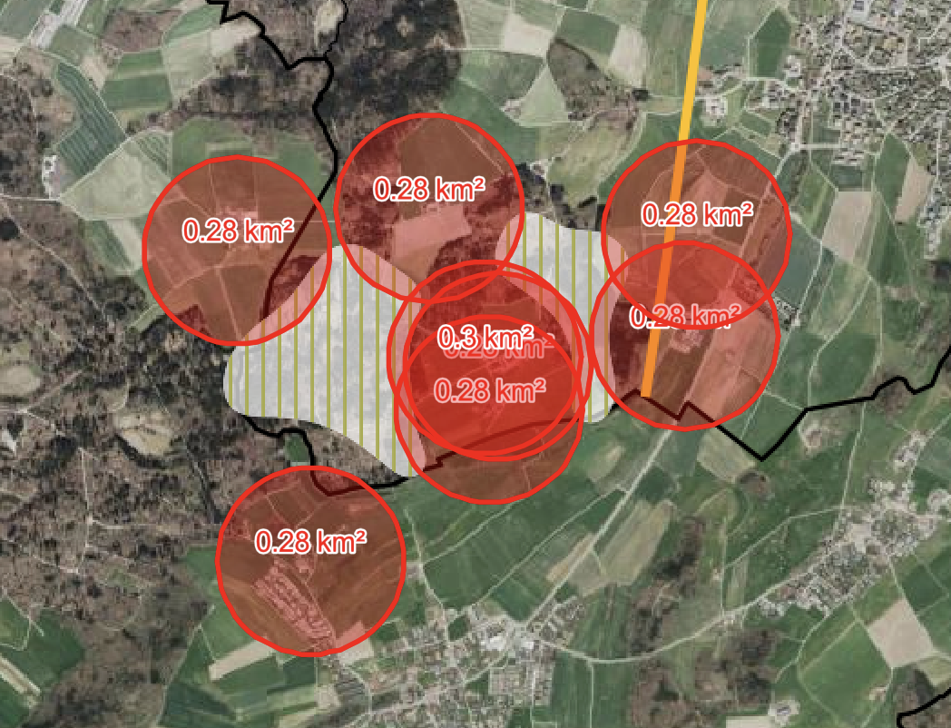
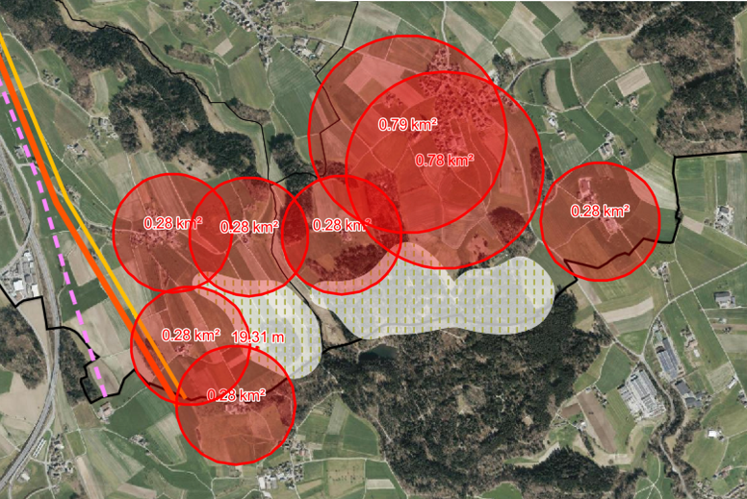
Nr. 39 «Chüewald» Nr. 34 «Uerzlikon»
Auch im Potenzialgebiet Nr. 37 «Ottenbach» wird der Puffer von 300 Metern zu bewohnten Einzelgebäuden mehrfach unterschritten.
Nr. 37 «Ottenbach»
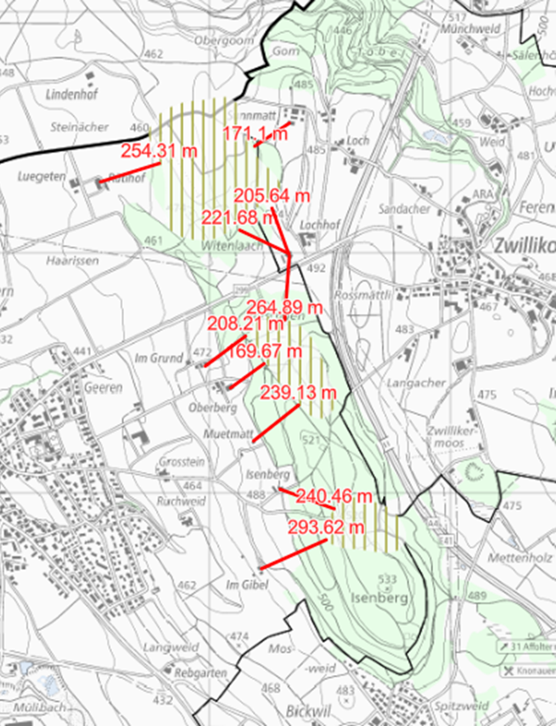
Dies sind lediglich zufällig ausgewählte Beispiele für Abstandsunterschreitungen. Es wurden nicht alle Potenzialgebiete überprüft.
Ferner wird im Grundlagenbericht gesagt, dass die Kerngebiete von ISOS-Ortsbildern im Siedlungsgebiet liegen. Da aufgrund des Lärmschutzes zu Siedlungsgebieten grosszügige Abstände (500 – 700 Meter) eingehalten würden, sei das Kerngebiet von ISOS-Objekten in keinem Potenzialgebiet betroffen.
Dies stimmt so nicht. Zumindest beim ISOS-Objekt «Hinteruttenberg», einem kleinen Weiler, auf einem Hügel gelegen, beträgt der Abstand zum Perimeter des Potenzialgebiets Nr. 36 «Rotenberg» höchstens 380 Meter.
Zu «Hinteruttenberg» heisst es im ISOS-Inventurblatt: «Besondere Lagequalitäten aufgrund der Situierung auf einer Hügelkuppel in weitgehend unverbauter Umgebung. Silhouetten wirksame Wohnhausreihe am südlichen Ortsrand oberhalb der Durchgangsstrasse. (…) Hohe räumliche Qualitäten aufgrund der Geschlossenheit des Weilers und des eindrücklichen, von einem Brunnen und Bäumen akzentuierten Hauptstrassenraums mit mehrheitlich giebelständigen Bauten südlich der Verkehrsachse und schräg angeordneten Bauernhäusern auf der Nordseite.»
Mit den nahezu stehen kommenden vier WEA wird der kleine Weiler in der landschaftlichen Umgebung «erdrückt» und entwertet.
Fazit:
Die von der Baudirektion selbst erlassenen Vorgaben zur Einhaltung von Abständen zu bewohnten Gebäuden werden nicht konsequent eingehalten. In den Potenzialgebieten «Uerzlikon» und «Chüewald» wird der Abstand von 300 Metern beispielsweise mehrfach unterschritten.
Die Abstände zu geschützten ISOS-Objekten werden ebenfalls nicht konsequent eingehalten. Im Potenzialgebiet «Rotenberg» beispielsweise wird der Abstand mit 380 Metern deutlich unterschritten.
Für diese Potenzialgebiete muss der Perimeter im Richtplan angepasst werden oder die Potenzialgebiete sind aus dem Richtplan zu streichen.

Bewertung und Auswahl der Potenzialgebiete nicht nachvollziehbar
Fragwürdige Punktevergabe in der Schutzbewertung
Die Punktevergabe bei der Interessenabwägung ist teilweise nicht nachvollziehbar. Es ist nicht einleuchtend, weshalb beispielsweise die Schutzobjekte „Wald“ und „Landschaft“ lediglich maximal 100 Punkte erhalten, während z.B. für den Schutz von BLN-Gebieten bis 500 Punkte vergeben werden. Dieser grosse Unterschied zwischen „Gebieten mit Interessenabwägung bei nationalem Interesse“ und „Vorbehaltsgebieten“ ist willkürlich und nicht angemessen. Er verzerrt die Resultate der Interessenabwägung einseitig zu Gunsten der Nutzungsinteressen. Die Zuordnung von „Wald“ zu den Vorbehaltsgebieten ist zudem falsch und widerspricht seinem hohen, gesetzlich verankerten Schutzstatus.
Auswahl von Potenzialgebieten unter Missachtung der Interessenabwägung
Trotz der vorgenommenen Interessenabwägung wurden Potenzialgebiete in den Richtplan aufgenommen, für welche die Schutzinteressen (Schutzpunkte) gegenüber den Nutzungsinteressen (Nutzungspunkte) überwiegen.
So wurden im Knonaueramt die Potenzialgebiete Nr. 34 „Uerzlikon“, Nr. 35 „Rotenberg“, Nr. 36 „Maschwanden/Haltenrain“ und Nr. 38 „Himelsbüel“ in den Richtplan aufgenommen (davon „Himelsbüel“ als „festgesetzt“), obwohl diese mehr Schutzpunkte als Nutzungspunkte aufweisen. Insgesamt wurden so total 19 (von 35) Potenzialgebiete im Kanton Zürich trotz eines Übergewichts der Schutzinteressen gegenüber den Nutzungsinteressen im Richtplan (teilweise mit Vorbehalt) festgesetzt (vgl. Punkte gemäss Grundlagenbericht, Kap. 6 und Anhang 2). Alle diese Potenzialgebiete sind deshalb im Richtplan zu streichen.
Es muss die Frage gestellt werden, weshalb die Interessenabwägung überhaupt gemacht wurde, wenn am Ende doch willkürlich Potenzialgebiete ohne Rücksicht auf deren überwiegenden Schutzinteressen im Richtplan aufgenommen und festgesetzt werden.
Argumente für Missachtung der Interessenabwägung sind unredlich und falsch
Wenn die Baudirektion ihre selber vorgenommene Bewertung der Nutzungs- und Schutzinteressen mit dem Argument übersteuert, es könne sonst im Kanton Zürich nicht genügend Windenergie erzeugt werden, ist dies unredlich und falsch.
Zum einen wird mit diesem Argument das Nutzungsinteresse, welches bei der Interessenabwägung bereits bewertet wurde, nachträglich ein zweites Mal ins Spiel gebracht und angewendet. Diese doppelte Gewichtung der Nutzungsinteressen ist unredlich und einer Regierung nicht würdig.
Zum anderen sind die von der Baudirektion gesteckten Ziele für die Produktion von Windenergie bis 2050 viel zu hochgesteckt und weit über den vom Bund gemachten Vorgaben (vgl. Kap. 1.2).

Wetterradar Albis (Potenzialgebiet Nr. 51 „Birch“)
Bei der Festsetzung des Potenzialgebietes „Birch“ wurden die Auflagen des Bundes für das Wetterradar Albis nicht berücksichtigt. Es liegt innerhalb einer Distanz von 5 Km zum Potenzialgebiet, was gemäss Konzept Windenergie des Bundes und auch des Grundlagenberichts (Seite 37) zu einem Ausschluss dieses Gebietes führen muss. Trotz dieser klaren Vorgaben wird am Gebiet festgehalten, mit dem Argument, man hätte mit METEO Schweiz eine Lösung gefunden.
Auch die maximale Höhenbegrenzung für WEA aufgrund des Wetterradarschutzes (900 Meter) wird im vorliegenden Fall nur äusserst knapp eingehalten. Die WEA erreichen eine Gesamthöhe von 880 Meter (inkl. 20 Meter für Fledermausschutz). Spätestens jetzt müsste, zusammen mit der Unterschreitung der Minimaldistanz, auf den Standort „Birch“ verzichtet werden. Erst recht völlig unverständlich ist, weshalb in der Schutzbewertung hier nur 67 und nicht 100 Schutzpunkte vergeben wurden.

Effizienzfaktor bei Nutzungsbewertung fehlerhaft
Bei der Bewertung der Nutzungsinteressen werden mit dem sog. Effizienzfaktor zusätzliche Nutzungsbonuspunkte vergeben. Dies mit dem Argument, dass Gebiete, in denen mit wenigen Anlagen ein möglichst grosser Ertrag erzielt werden kann, prioritär behandelt werden sollen (spezifischer Ertrag). Der spezifische Ertrag wird mit dem jährlichen Gesamtenergieertrag (Produktionspotenzial) : abgestrichene Rotorfläche) berechnet.
Nicht nachvollziehbar ist, weshalb die Potenzialgebiete Nr. 34 „Uerzlikon“ und Nr. 35 „Rotenberg“ in der Bewertung auf Seite 64 des Grundlagenberichtes den gleichen spezifischen Ertrag ausweisen. Rechnerisch müsste „Uerzlikon“ mit einem Produktionspotenzial von 22 GWh/a und zwei WEA von 220 m Höhe einen höheren spezifischen Ertrag aufweisen als „Rotenberg“ mit einem Produktionspotenzial von 29 GWh/a und vier WEA des gleichen Typs. Dies lediglich als Beispiel für die fehlerhafte Berechnung des Effizienzfaktors und damit der ganzen Nutzungsbewertung.
Zusätzlich muss infrage gestellt werden, wie weit ein so berechneter Effizienzfaktor für Potenzialgebiete, die gar nicht zusammenhängend, sondern in zwei oder drei Teilgebiete räumlich aufgesplittert wurden (Nr. 34, „Uerzlikon“, Nr. 37 „Ottenbach Rütihof“, Nr. 39 „Chüewald“), überhaupt zulässig ist (vgl. Kap. 8.3). Hier müsste vielmehr der Effizienzfaktor pro Teilgebiet und den darauf geplanten WEA berechnet werden, was zu ganz anderen, tieferen Werten führen würde.

Nachgelagerte Nutzungsplanung: Vorgaukelung falscher Tatsachen
Auf den Seiten 6, 22, 38, 40 und 41 wird im Grundlagenbericht jeweils auf die nachgelagerte Nutzungsplanung verwiesen. Gleichzeitig soll mit dem neuen kantonalen Energiegesetz die Nutzungsplanung abgeschafft und durch ein einfaches Plangenehmigungsverfahren ersetzt werden, unter Wegfall des Mitspracherechts der betroffenen Gemeindebehörden und der Möglichkeit von Enteignungen von Landbesitzern durch die privaten WEA-Investoren.
Diese Vorgaukelung von falschen Tatsachen ist bewusst irreführend und nicht akzeptabel, soll aber wohl auch die Durchsetzung der Windkraft-Ideologie der Baudirektion erleichtern.

Zivilluftfahrt: Missachtung von Bundesauflagen
Für das Potenzialgebiet Nr. 34 „Uerzlikon“ wird im Vorprüfungsbericht des ARE vom 20.06.2024 darauf hingewiesen, dass hier ein Konflikt mit dem vom BAZL genehmigten Hindernisbegrenzungsflächen-Kataster (HBK) für den Flugplatz Hausen a/A besteht. Gemäss dieser Bundesauflage darf aufgrund des Gegenanflugs in der publizierten Platzrunde das höchstzulässige Hindernis eine Gesamthöhe von 180 Meter nicht überschreiten. Entsprechend sei die maximale Blattspitzenhöhe im Potenzialgebiet „Uerzlikon“ auf 180 Meter über Grund zu beschränken und der Richtplan entsprechend zu überarbeiten.
Diesem Bundesauftrag wurde im publizierten Richtplan nicht Folge geleistet. Im Steckbrief für das Potenzialgebiet Nr. 34 „Uerzlikon“ wird ein Anlagen-Typ mit 220 Meter Gesamthöhe aufgeführt und für die Berechnung des Gesamtenergieertrags verwendet. Demzufolge ist auch der ausgewiesene Gesamtenergieertrag von 22 GWh/a falsch bzw. zu hoch. Zwei um 40 Meter weniger hohe WEA werden in diesem ohnehin windarmen Gebiet deutlich weniger Strom produzieren als aktuell im Richtplan prognostiziert. Es ist zu erwarten, dass die jährliche Produktion unter 20 GWh/a fallen wird und damit das Potenzialgebiet nicht mehr von nationalem Interesse ist. Dies wiederum hat zur Folge, dass für die WEA kein Wald beansprucht werden darf.
Die im Richtplan gemachten Angaben zum Potenzialgebiet Nr. 34 „Uerzlikon“ widersprechen Bundesauflagen und sind falsch. Das Gebiet ist auch aus diesem Grund aus dem Richtplan zu streichen.

Militärluftfahrt: Bundesauflagen reduzieren das Produktionspotenzial
Im Vorprüfungsbericht des ARE vom 20.06.2024 wird für die Potenzialgebiete Nr. 38 „Himelsbüel“ und Nr. 51 „Birch“ festgehalten, dass diese die militärische Radarerfassung und bestehende Navigationsanlagen des Flughafens Emmen stören. Die WEA sind deshalb mit einem System für den temporären Stopp der WEA auszurüsten, damit diese ab dem Flugplatz Emmen situativ beeinflusst (gestoppt) werden können. Eine abschliessende Beurteilung dieser Potenzialgebiete sei noch nicht möglich.
Der Betrieb der WEA unter diesen Bedingungen wird in den beiden Potenzialgebieten zu einer Verminderung des prognostizierten Enegieertrages führen. Dies wurde im Richtplan bzw. den Steckbriefen nicht berücksichtigt. Das Ausmass dieser Ertragsverminderung hat jedoch einen direkten Einfluss darauf, ob die Potenzialgebiete von nationalem Interesse sind oder nicht und entsprechend überhaupt an den vorgesehenen Gebieten im Wald gebaut werden dürfen.
Das Potenzialgebiet Nr. 38 „Himelsbüel“, bereits jetzt mit 16 GWh/a nicht von nationalem Interesse, darf deshalb ohnehin nicht im vorgesehenen Gebiet festgesetzt werden und ist aus dem Richtplan zu streichen. Für das Potenzialgebiet Nr. 51 „Birch“ muss zwingend auf Stufe Richtplan abgeklärt werden, wie sich das vom Bund verlangte System für den temporären Stopp der WEA auf das Produktionspotenzial auswirkt und dieses ggf. von heute 24 GWh/a auf unter 20 GWh/a fällt und damit den Bau im vorgesehenen Waldgebiet verunmöglicht. Gemäss Bundesrecht müssen auf Stufe Richtplan alle notwendigen Abklärungen soweit vorgenommen werden, dass die Machbarkeit der Richtplaneintragungen plausibel erscheint („wenn überhaupt, dann hier und nicht anderswo“).
Die Potenzialgebiete Nr. 38 „Himelsbüel“ und Nr. 51 „Birch“ widersprechen Bundesauflagen bzw. genügen den bundesrechtlichen Anforderungen an die Interessenabwägung auf Stufe Richtplan nicht und sind auch aus diesen Gründen aus dem Richtplan zu streichen.

Schlusswort
Eine «lose – lose» – Situation
Mit 1.6 Millionen Einwohnern und einer Bevölkerungsdichte von 929 Personen pro km² ist der Kanton Zürich der am dichtesten besiedelte (Nicht-Stadt-) Kanton der Schweiz. Er umfasst mit Zürich die grösste und mit Winterthur die sechstgrösste Stadt der Schweiz, mit weiträumig ebenfalls dicht besiedelten Agglomerationen. Aufgrund ihrer internationalen wirtschaftlichen Bedeutung wird die Stadt Zürich oft zu den Global- bzw. Weltstädten gezählt, aufgrund ihrer grossen wirtschaftlichen (Finanzplatz Zürich u.a.) und kulturellen Bedeutung. Daneben beherbergt die Stadt mit der ETH Zürich und der Universität Zürich die zwei grössten universitären Hochschulen der Schweiz.
Der Kanton Zürich wird von einem dichten nationalen und regionalen Eisenbahnnetz sowie von nach Osten, Westen, Norden und Süden führenden Autobahnen durchzogen. Mit dem Hauptbahnhof Zürich, dem grössten Bahnhof der Schweiz, und dem internationalen Flughafen Kloten, sind Stadt und Kanton ein kontinentaler Verkehrsknotenpunkt.
Aus dem Aufgezählten wird klar: Der Druck dieser vielen Infrastrukturen auf Natur und Landschaft ist enorm.
Gerade durch den Flughafen Kloten mit seinen An- und Abflugschneisen und den Radar-Flugüberwachungssystemen, werden die Möglichkeiten für Standorte für WEA erheblich eingeschränkt. Hinzu kommen die zivilen Flughäfen Dübendorf, Hausen a.A. und der Militärflughafen Emmen sowie das Wetterradar Albis, einem von fünf in der Schweiz, für die es An- und Abflugschneisen zu beachten bzw. Abstands- und Höhenbeschränkungen für WEA einzuhalten gilt.
Trotz dieser Gegebenheiten will die Baudirektion des Kantons Zürich an insgesamt 35 Standorten, davon sieben im Knonaueramt, Windenergieanlagen bauen, davon 21 im Knonaueramt und der angrenzenden Gemeinde Aesch. Zwangsläufig soll dies in den im Kanton noch verbliebenen, wenig besiedelten und landschaftlich geprägten Kantonsgebieten erfolgen. Diese Landschaftsteile sind heute Erholungsgebiete für die Bevölkerung (auch aus den Städten und Agglomerationen) und umfassen schützenswerte und geschützte Wälder, Hügel, Seen- und Flusslandschaften.
Mit dem Bau dieser WEA, zerstreut über das ganze Knonaueramt, werden diese verbliebenen, weitgehend noch wenig berührten Landschaften zu Trägern von Infrastrukturen und somit industrialisiert und zerstört, mit weitreichenden Folgen für Fauna, Flora und der Biodiversität.
Es ist nicht einzusehen, weshalb sich ausgerechnet der Kanton Zürich unter den oben beschriebenen Gegebenheiten bzw. Einschränkungen schweizweit auch noch als führender Windkraft-Kanton profilieren will. Die selbstgesteckten Ziele von 735 GWh/a übertreffen die vom Bund für den Kanton Zürich bis 2050 vorgesehenen 40 bis 180 GWh/Jahr um das 4 bis 18- fache.
Zudem sind die Windverhältnisse im Kanton Zürich, insbesondere im Knonaueramt, für WEA nicht geeignet, weil es schlicht zu wenig Wind dafür hat. Im Knonaueramt gibt es aus Sicht Bund kein einziges Wind-Hauptpotenzialgebiet für WEA. Damit mit diesen überhaupt ein angeblich ausreichend hohes Energiepotenzial erreicht wird, müssen gigantische 220 Meter hohe Kraftwerke auf die bewaldeten Hügel gebaut werden, die so wertvollen Lebensraum für Tier und Mensch zerstören.
Ein zu hoher Preis für wenig Ertrag. Die wenig effizienten WEA werden (wenn überhaupt) lediglich 1% Promille des Gesamtenergieverbrauchs der Schweiz im 2050 produzieren (Herstellungsenergie eingerechnet) und damit wenig zum Klimaschutz bzw. zur Einsparung von CO² beitragen. Im Gegenteil: Mit ihrer zur Herstellung benötigten Baustoffe wie Balsaholz aus dem tropischen Regenwald, der Verwendung von Schwefelhexafluorid, einem 24 Tausend mal stärkerem Treibhausgas als CO², den seltenen Erden wie Neodym, das unter menschenunwürdigen Bedingungen in China abgebaut wird und dort ganze Landstriche vergiftet, sowie den für den Bau und die Erschliessung notwendigen Waldrodungen, die zur Erhitzung des kahlen Bodens führen und damit zu Wärmeinseln in den Wäldern werden, ist der Bau von WEA kontraproduktiv und leistet einen aktiven Beitrag zur Klimaerwärmung.
Die geplanten WEA sind ineffizient und schädigen bzw. zerstören die wenig verbliebenen, landschaftlich geprägten Kantonsgebiete, wie das Knonaueramt eines ist. Mit fatalen Folgen für die Wälder, Artenvielfalt und Biodiversität, nicht nur hier, sondern auch in den Ländern, wo die Rohstoffe herkommen; und sie schaden sogar dem Klima.
Eine klassische «lose – lose» -Situation – Grund genug, um auf die geplanten WEA im Knonaueramt zu verzichten.

Wir bitten Sie um Kenntnisnahme und Berücksichtigung unserer Einwendungen und danken Ihnen dafür bestens.
Wir bitten Sie um eine schriftliche Eingangsbestätigung unserer Einwendungen und um eine Beantwortung.
Mit freundlichen Grüssen

___________________________________
Ort, Datum, Unterschrift

Anhang 1 Artenschutz
- Temporäre Abschaltsysteme für Fledermäuse und Vögel
Zum Schutz der Fledermäuse wird im Vorprüfungsbericht des ARE vom 20.06.2024 die Prüfung des Einsatzes von Abschaltsystemen für WEA erwähnt. Es ist nirgends ersichtlich, wie genau diese Abschaltsysteme funktionieren sollen, weder für das System «Arthur», noch für andere Systeme. Tages und Nachtzeiten, sowie Windverhältnisse, Temperaturen, Wetterverhältnisse etc. spielen bei Fledermäusen und Vögeln eine zentrale Rolle in ihrem Flugverhalten. Wie soll ein Abschaltsystem für jede einzelne WEA auf diese umfangreichen Einflussfaktoren programmiert und eingestellt werden, damit auch die gewollte Wirkung von weniger Schlag- und Barotrauma Opfern erreicht wird. Solche Abschaltsysteme werden wiederholt hochgepriesen aber nirgends beschrieben. Und wenn, wäre das erstmals Theorie. Sollte es zu einem Einsatz kommen, müsste die Wirksamkeit über einen längeren Zeitraum (ca.- 3 - 5 Jahre) überprüft werden, und zwar an jeder einzelnen WEA. Auch wenn dieses System in anderen Ländern angewendet wird, kann es nicht 1:1 auf die Schweiz übertragen werden. Hier haben wir völlig andere Verhältnisse als z.B. in Deutschland.
Eine Kontrolle über die Wirksamkeit eines solchen Abschaltsystems müsste täglich bei jeder einzelnen Turbine durch vor Ort Rundgänge gemacht werden. Schlagopfer würden von anderen Wildtieren in kurzer Zeit gefressen und daher nicht mehr erkannt. Opfer durch Barotrauma sind kaum zu finden, da die betroffenen Fledermäuse noch weiterfliegen und irgendwo in der Umgebung qualvoll sterbend verbluten und im Unterholz unauffindbar verschwinden. Somit wäre eine Kontrolle enorm schwierig. Dabei würde herauskommen, dass keine oder nur wenige Opfer gefunden worden seien und das Abschaltsystem funktionieren würde, was aber falsch wäre.
Wenn der Kanton sagt, dass auch bei z.B. Milan, Mäusebussard und Störchen das Abschaltsystem automatisch die WEA stoppen würde, fehlt dazu jegliche Erläuterung, wie das funktionieren soll. An Informationsanlässen wurde gesagt, «kommt ein Greifvogel angeflogen, würde die WEA stoppen». Es ist unerklärlich, wie eine WEA in so kurzer Zeit zum Stillstand kommen soll, wenn z.B. ein Rotmilan im Anflug ist. Die Physik zeigt, dass die Masse und der Schwung einer WEA kaum sofort gestoppt werden kann.
- Wildtiervernetzung: Wegbeschreibung
Bei der nationalen Vernetzungsachse Albiskette/Reppischtal führt die Achse zum Wald der Birch, hier ist ein Windenergiegebiet Nr. 51 «Birch» ausgeschieden, dann über den WTK ZH-3 zum Wald mit dem Perimeter Nr. 38 «Himelsbüel», und nach dem Wald auf Aargauer Boden Richtung Reusstal ins Natur- und Schutzgebiet bei Rottenschwil und dem Flachsee. Auf dieser Vernetzungsachse befinden sich die zwei genannten festgesetzten Windenergiegebiete.
Diese Verbindungsachse teilt sich süd-westlich bei Arni AG auf. Eine regionale Achse Richtung Aesch, eng am Eignungsgebiet Nr. 39 «Chüewald». Die nationale Achse führt weiter Richtung Süden durch den Wald bei Ottenbach wo das Eignungsgebiet Nr. 37 «Ottenbach» festgesetzt ist. Ab da führt die nationale Wildtiervernetzung über den WTK ZH-2, südlich von Affoltern am Albis, einerseits östlich weiter über Vollenweid ins Reppischtal und andererseits wird der Wald Ottenbach mit Maschwanden-Haltenrain verbunden wo ebenfalls ein Eignungsgebiet ausgeschieden ist, nämlich Nr. 36 «Maschwanden/ Haltenrain». Der Verlauf führt durch den Wald Haltenrain auf der Ost-West Achse Richtung Reusstal und ins Freiamt. Hier wird die wichtige nationale Wildtiervernetzung aus dem gesamten Reusstal (Smaragd-/BLN Gebiet) von Rottenwil bis Frauental Kt. AG, über den Kt. ZH entlang der Lorze, in den Kt. Zug verbunden.
Haltenrain wird zusätzlich, ebenfalls durch regionale sehr wichtige Wildtierverbindungsachsen südlich von Uerzlikon, über den WTK ZH-24 verbunden, (Steinhauserwald Kt. ZG), herkommend aus der nationalen Verbindungsachse bei Uerzlikon, und führt durch den Wald mit Biotop, entlang der Zugergrenze, wo das Eignungsgebiet 34 Uerzlikon geplant ist. Diese Verbindungsachse verläuft dann weiter nordwärts über die Verbindung Gruenholz durch den WTK ZH-24 in den Wald Maschwanden-Haltenrain auf die vorgängig erwähnte nationale Verbindungsachse. Vor Haltenrain bei Büel, Büelmoos, verzweigt noch eine weitere regionale Verbindungsachse über den WTK ZH-24 westlich durch den Wald bei Rotenberg, da wo das Potenzialgebiet Nr. 35 «Rotenberg» vorgesehen ist, und verbindet die regionale Wildtierverbindungsachse mit der nationalen Achse bei Frauental um hier wieder in das Reusstal mit einer der wichtigsten Verbindungen zwischen Reusstal, Knonaueramt und dem Reppischtal, zu gelangen. Die hier genannten regionalen Verbindungsachsen sind eine äusserst wichtige Verbindung zwischen den nationalen Achsen im südlichen Knonaueramt. Da die Wildtiere, herkommend vom Sihltal über Baar im angrenzenden Kanton Zug, nur über diese regionale Verbindungsachse überhaupt nach Maschwanden-Haltenrain bis ins Reusstal gelangen können. Auf der Seite Zug existiert sonst keine Verbindung ins Reusstal. Daher müsste diese regionale Verbindungsachse Uerzlikon, Gruenholz, Haltenrain und Frauental eigentlich sogar als eine nationale Verbindungsachse deklariert sein.
- Bekassine: Vom Aussterben bedroht
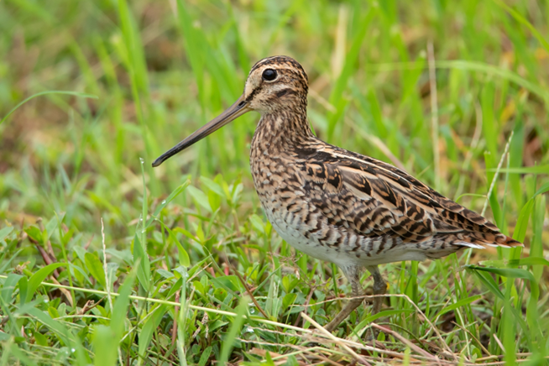
Die Bekassine ist vom Aussterben bedroht. Früher war die Bekassine weit verbreitet. Seit einigen Jahrzehnten gehen die Bestände aber dramatisch zurück; eine Halbierung des Bestandes in nur 20 Jahren. Um den Rückgang zu stoppen, sind dringend wirksame Maßnahmen notwendig. Besonders ihre Lebensräume müssen besser geschützt werden. Das Smaragd-Gebiet «Reusstal» entspricht einer Moorlandschaft von nationaler Bedeutung. Es umfasst zwei Flachmoore, zwei Hochmoore und ein Amphibienlaichgebiet, alle von nationaler Bedeutung. Genau hier hat die Bekassine ihren so äusserst wichtigen Lebensraum, der unbedingt weiterhin geschützt werden und von WEA freigehalten werden muss.

Anhang 2 Gewässerschutz
- Übersicht Vorkommen Grundwasserschutzzonen, Gewässerschutzbereiche, Gewässerräume
Potential-  gebiet | Grundwasserschutzzone  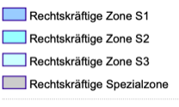 | Gewässerschutzbereich Au  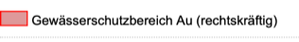 | Gewässerräume (Bäche) | Karten mit Quellen, Grundwasserschutzzonen, Gewässerschutzbereichen (ohne Fliessgewässer) | Lage der Potenzialgebiete
Nr. 34  «Uerzlikon | Bei Dreimarchen in der Zone S3 (Oberwald)  S3: 1.87 ha. | Grösstenteils im Bereich Au | Anzahl: 1-2 | 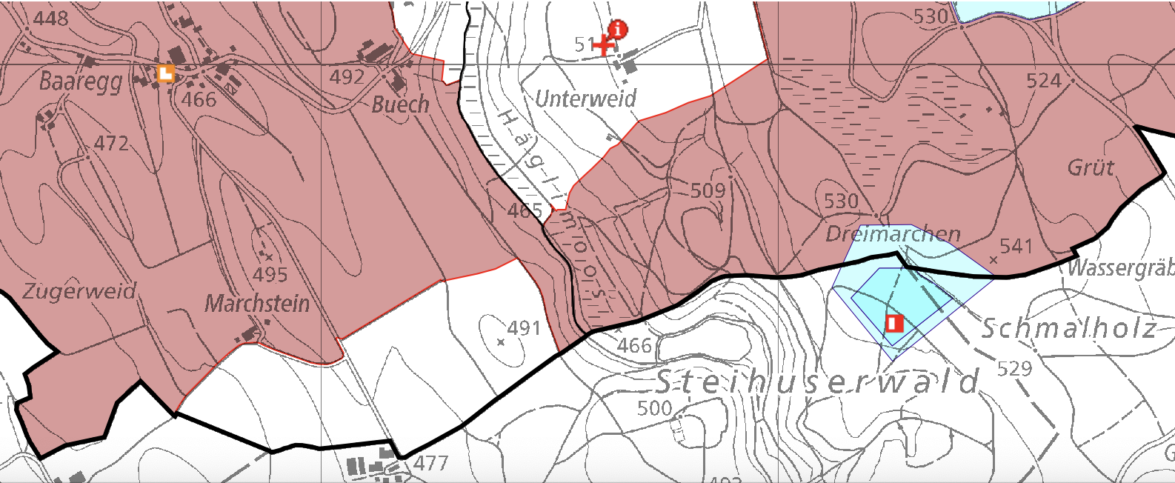 | 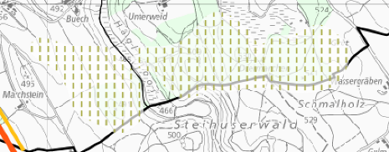
Nr. 35  «Rotenberg» |  | Vollständig im Bereich Au | Anzahl: ca. 7  Plus: Hochwasserrückhaltebecken Überlauf «Bäckental» | 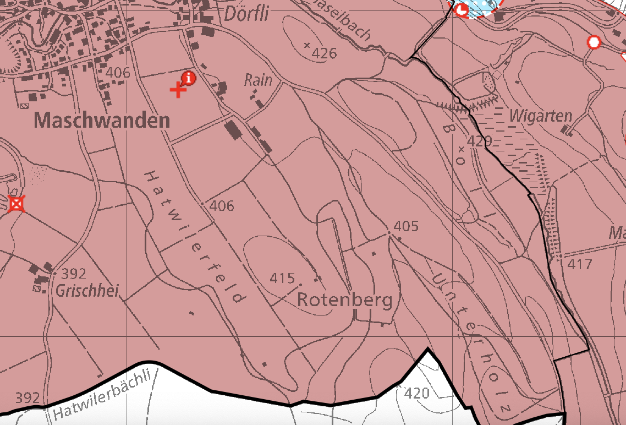 | 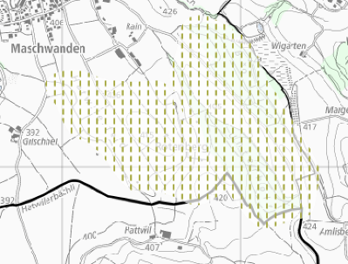
Nr. 36  «Maschwanden (Haltenrain)» |  | Grossteil im Bereich Au | Östlicher Perimeter von vielen Fliessgewässern begrenzt bzw. durchschnitten  Wolsenbach mit Zufluss | 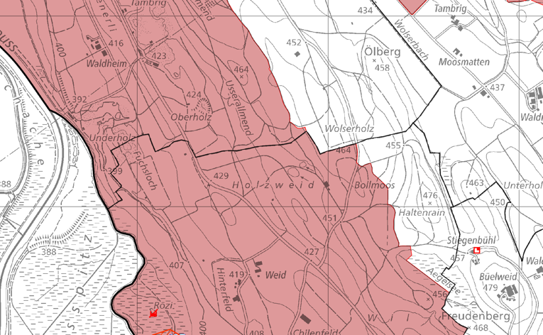 | 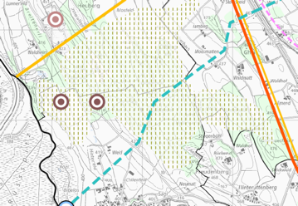
Nr. 37  «Ottenbach (Rütihof)» | Im südlichsten Abschnittl liegt ein Teil in S2 (Isenberg 2) und die Hälfte in S3 | Südlichster Abschnitt liegt vollständig im Bereich Au | 2 eingedohlte Fliessgewässer (ca. 500 bis 600m lang) im nördlichsten Teil-Perimeter | 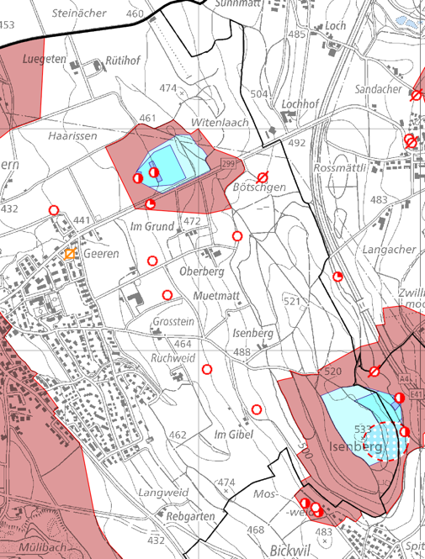 | 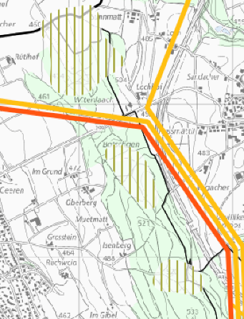
Nr. 38  «Himelsbüel» | 5 Quellfassungen (Ottenholzbau 1-5) in S1, mit je 30 bis 300 l/min;  1 Quellfassung ganz im Osten  S2 mehrheitlich auf Aargauer Seite;  S3 praktisch ganz auf Aargauer Seite.  Fläche S1 und S2 insgesamt ca. 7.3ha, davon auf Zürcher Boden: 3.3ha | Grosse Fläche im Bereich Au | 6 Fliessgewässer, nur zum Teil eingedohlt;  Eines zerschneidet Potenzialgebiet in ca. Nord-Südrichtung | 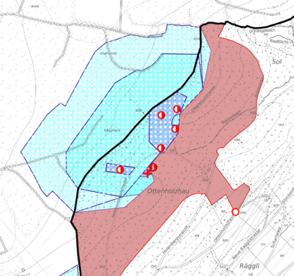 | 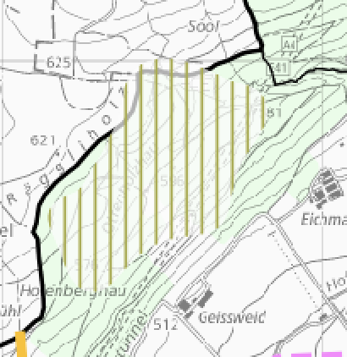
Nr. 39  «Chüewald» | Grundwasserschutzzone  Gummihalden (S1?) S2 bis 3;  Fläche S1 und S2 insgesamt 3,13 ha | Praktisch ganzer östlicher Perimeterteil liegt im Bereich Au | Mind. ein Fliessgewässer | 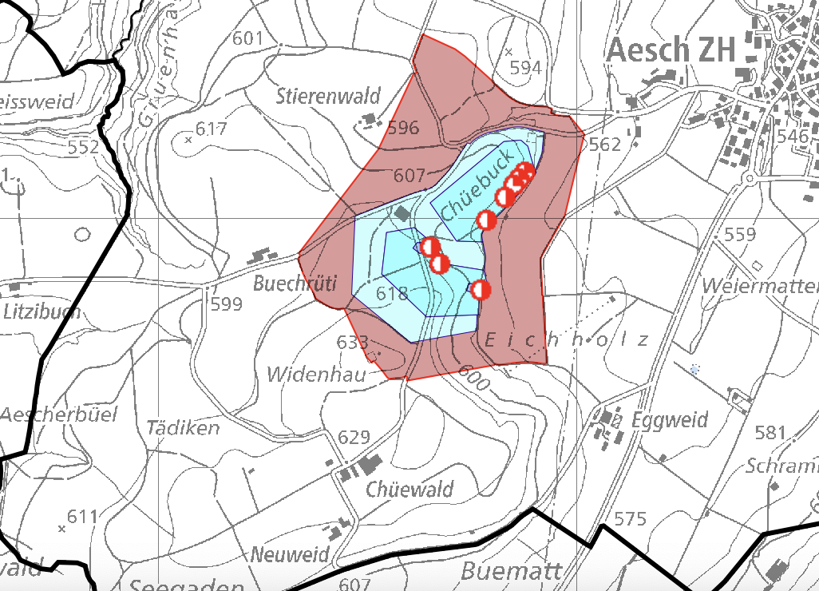 | 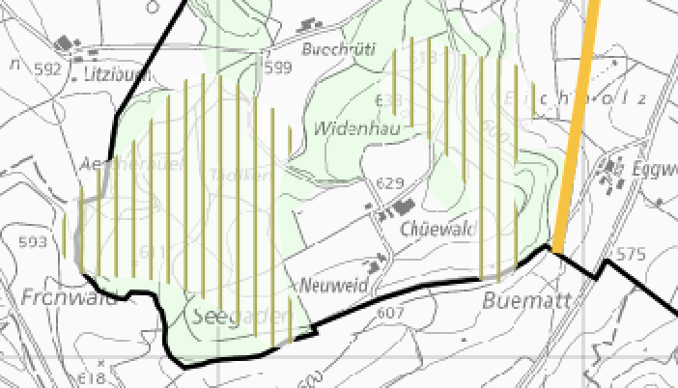
Nr. 51  «Hedingen (Birch)» | Grundwasserschutzzone (S1?)  Gummihalden 1 bis 3;  S2, S3;  S1 und S2 insgesamt 3,13 ha. | Gewässerschutzbereich  Bedeckt mit Gewässerschutzzone ca. ¼ des Potenzialgebiets | 3 (4?) Fliessgewässer am Rande (gedohlt und nicht gedohlt) | 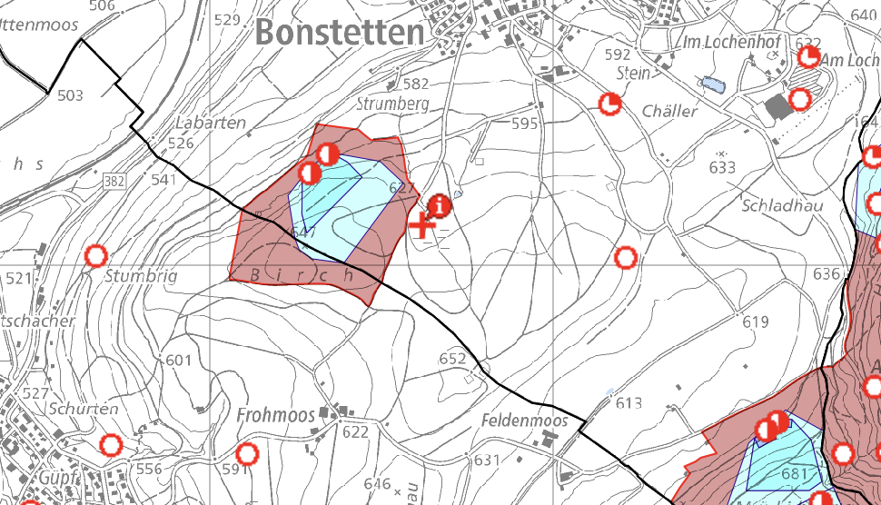 | 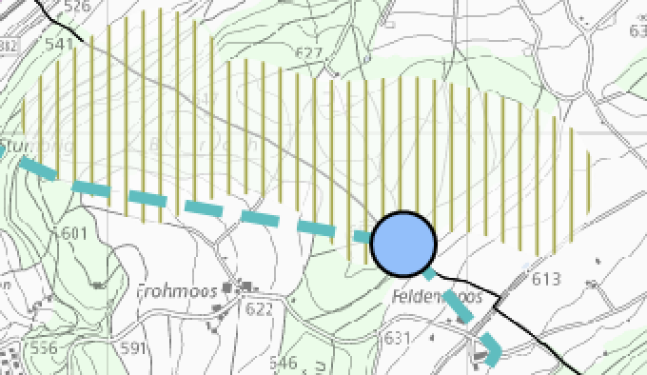

Anhang 3 Landschaftsschutz
- Übersicht Schutzobjekte, Inventare und Massnahmen
Potenzialgebiet | Objekte kantonales Inventar der Landschaftsschutzobjekte  (Beschreibung nur Ausschnitte) | Schutzmassnahmen der Objekte des kantonalen Landschaftschutzinventars  (nur Ausschnitte) | Geomorphologische Landschaften / Objekte Geomorphologisches Inventar  (nicht vollständig) | Regionale Richtplaneintragungen | Weitere Eintragungen (nicht abschliessend):  - Prioritäre Potenzialflächen für Feuchtgebiete (PPF)  - Lebensraumkartierung  - Archäologische Zonen  - BLN-Gebiete
Nr. 34  Uerzlikon | Liegt vollständig in  Nr. 1013  Glaziallandschaft von Knonau, Mett-  menstetten und Kappel am Albis  «Zwischen Knonau, Mettmenstetten und Kappel am Albis dehnt sich eine gut erhaltene  eiszeitliche Glaziallandschaft mit vielfältigem Formenschatz aus. Hervorragend aus-  gebildet sind insbesondere die Drumlins aus Schotter oder Grundmoräne, die  Schmelzwasserrinne Häglimoos-Boggsmatten, sowie die Seitenmoräne bei Guggenbüel. Diese Landschaft wurde vom Reussgletscher und seinen Schmelzwasserflüssen geschaffen, als seine Stirn bei Bremgarten lag.» | Nr. 1013  - Ungeschmälerter Erhalt der landschaftlichen Einheit, insbesondere Schutz vor Beeinträchtigung / Zerstörung / Zerschneidung / Zerstückelung von Teilbereichen und prägenden Elementen des Objekts  - Ungeschmälerter Erhalt des typischen landschaftlichen Erscheinungsbildes sowieder bestehenden landschaftlichen Werte und prägenden Elemente  - Erhalt der Aufenthaltsqualität durch Schutz vor Lärm- und Lichteinflüssen, sowie vor  weiteren visuellen Störungen im Inventarobjekt und in dessen unmittelbaren Nähe  - Erhalt von prägender Topographie und Relief der geomorphologischen Objekte | Drumlinlandschaft  Kn 3 / Ka1  Die Glaziallandschaft Uerzlikon – Knonau gehört zu den am besten ausgebildeten und erhaltenen eiszeitlichen Gegenden des Kantons und ist deshalb als geologisches Dokument von umfassender Bedeutung.  Keine Abttragungen und Durchbrüche an den Moränen, keine Auffüllungen der Senken. Schutz der Findlinge vor Zerstörung und Abtransport. Strassenzüge haben sich dem Gelände anzupassen | Landschafts-Schutzgebiet und -Förderungsgebiet (Kanton)  Vernetzungskorridor  Kappel a.A., Mettmenstetten, Knonau, Maschwanden  Korridor: Gruenholz-Knonau-Reusstal  Förderschwerpunkt: Verbindung Moränenlandschaften östlich, westlich und nördlich von Knonau mit dem Reusstal (Maschwander Allmend) und Richtung Zugersee (über Albiswald). Förderung biologischer Durchlässigkeit, Feucht- und Trockenstandorte, naturnaher Fliessgewässer und Obstgärten. | Westliche Teilfläche überlappt im Osten PPF mit Pflegeplan  Östliche Teilfläche überlappt im nördlichen Bereich PPF mit Pflegeplan  Östliche Teilfläche überlappt im westlichen Teil Hoch- und Übergangsmoore nat. Bedeutung BAFU: 13020 Niedermoor Verlandung; 13015 Hochmoorumfeld  Westliche Teilfäche überlappt Muetertal Amphibienlaichgebiete Bereich A Amphibienlaichgebiete Bereich B  Östliche Teilfläche überlappt bei Rotenbach Amphibienlaichgebiete Bereich A, Amphibienlaichgebiete Bereich B  Bei Dreimarchen/Grüt liegt eine grosse Fläche des östlichen Teilgebietes in der archäologischen Zone
Nr. 35  Rotenberg | Liegt vollständig in  Nr. 1019 Glaziallandschaft von Mettmenstetten, Maschwanden und Knonau  «Die intakte Glaziallandschaft  wurde während der letzten Eiszeit durch Abtragungs- und vor allem Aufschüttungstätigkeit des Reussgletschers geschaffen. Zwischen den Moränen sind zum Teil heute  noch versumpfte Senken angelegt, von denen das Haselbachtälchen durch  Schmelzwasser zu einer randglazialen Entwässerungsrinne ausgeweitet wurde. In  den anderen Senken konnte sich Toteis noch lange nach dem Eisrückzug halten und  liess nach dem Abschmelzen typische Hohlformen zurück, sogenannte Sölle.(…)»  Grenzt im Westen an Landschaftsobjekt:  Nr. 1501 Reusslandschaft (Gewässerlandschaften)  «Von Maschwanden bis Ottenbach, an der westlichen Grenze des Kantons Zürich, erstreckt sich mit der Reusslandschaft eine schweizweit einmalige und teilweise naturnah erhaltene Flusslandschaft. Sie ist im südlichen Bereich bei Maschwanden Teil  einer Moorlandschaft von nationaler Bedeutung. Die Gewässerlandschaft ist zudem  ein wichtiger Zeuge eiszeitlicher und nacheiszeitlicher Landschaftsgenese.  Der eiszeitliche Reussgletscher formte das breite Reusstal und hinterliess am Talrand  und im Talgrund gut sichtbare Moränenwälle. (…)»  Grenzt und überlappt im Westen:  Nr. 2018 Heckenlandschaft Eggmatten - Boll - Chilenfeld | Nr.1019:  Ungeschmälerter Erhalt der landschaftlichen Einheit, insbesondere Schutz vor Beeinträchtigung / Zerstörung / Zerschneidung / Zerstückelung von Teilbereichen und prägenden Elementen des Objekts  - Ungeschmälerter Erhalt des typischen landschaftlichen Erscheinungsbildes sowie der bestehenden landschaftlichen Werte und prägenden Elemente  - Erhalt der Aufenthaltsqualität durch Schutz vor Lärm- und Lichteinflüssen, sowie vor weiteren visuellen Störungen im Inventarobjekt und in dessen unmittelbaren Nähe  - Erhalt von prägender Topographie und Relief der geomorphologischen Objekte  Nr. 1501:  - Ungeschmälerter Erhalt der landschaftlichen Einheit, insbesondere Schutz vor Beeinträchtigung / Zerstörung / Zerschneidung / Zerstückelung von Teilbereichen und prägenden Elementen des Objekts  - Ungeschmälerter Erhalt des typischen landschaftlichen Erscheinungsbildes sowie der bestehenden landschaftlichen Werte und prägenden Elemente  - Erhalt der Aufenthaltsqualität durch Schutz vor Lärm- und Lichteinflüssen, sowie vor weiteren visuellen Störungen im Inventarobjekt und in dessen unmittelbaren Nähe  - Ungeschmälerter Erhalt von prägender Topographie und Relief.  Nr. 2018  Erhalt der landschaftlichen Einheit, insbesondere Schutz vor Beeinträchtigung / Zerstörung / Zerschneidung / Zerstückelung von Teilbereichen und prägenden Elementen des Objekts  - Erhalt des typischen landschaftlichen Erscheinungsbildes sowie der bestehenden landschaftlichen Werte und prägenden Elemente  - Erhalt der Aufenthaltsqualität durch Schutz vor Lärm- und Lichteinflüssen, sowie vor weiteren visuellen Störungen im Inventarobjekt und in dessen unmittelbaren Nähe  - Erhalt der Hecken, Feld und Ufergehölze als charakteristische, landschaftsprägende Strukturelemente in ihrer landschaftstypischen Ausprägung, ihrer Vielfalt, und ihrer ökologischen Funktion sowie Ermöglichung ihrer Entwicklung  - Erhalt und mögliche Entwicklung von extensiv genutzten Bereichen wie Wiesen und Säume als typische Elemente einer Heckenlandschaft | (von West nach Ost)  Glaziofluviale Schotterebenen und Aufschüttungsterrassen  Ma 4:  Aufschluss von Deltaschotter in der Kiesgrube Grischhei  In der grossen Kiesgrube nordöstlich Grischhei sind würmeiszeitliche Deltaschotter aufgeschlossen. Es handelt sich hier um das schönste Beispiel eines Deltaschotters im südwestlichen Teil des Kantons Zürich. Der Aufschluss ist deshalb ein bedeutendes Objekt.  Offenhaltung eins repräsentativen Teils der Kiesgrubenwand.  Drumlinlandschaft, Mittellädische Molasse  Ma 2:  Wuermeiszeitlicher Drumlin Rotenberg: Dieser Hügel besteht aus Moränenmaterial. Charakteristisch ist sein elliptischer Grundriss und ei parallel zur Fliessrichtung des Reussgletschers liegende Längsachse.  Keine Abtragungen und Planierungen  Trockengefallene, randglaziale Durchbruchstalungen  Ma 1:  Wuermzeitliche Glaziallandschaft Knonau - Uttenberg - Baderholz und Boll – Unterholz  Diese Landschaft wird durch die langgestreckten Seiten- und wohl auch Mittelmoränenwälle geprägt. Zwischen den Moränen sind z.T. noch heute versumpfte Senken angelegt, von denen das Haselbachtälchen durch Schmelzwasser zu einer randglazialen entwässerungsrinne ausgeweitet wurde. In den anderen Senken konnte sich Toteis offenbar noch lange nach dem Eisrückzug halten und liess nach dem Abschmelzen typische Holformen zurück, sogenannte Sölle. (…)  Die Formen sind hier modellhaft ausgebildet. Ihr grosser Informationsgehalt und die weiträumige Ausdehnung machen diese Landschaft zu einem sehr bedeutenden Objekt.  Keine Abtragungen, Planierungen und Durchbrüche an den Moränen, Keine Auffüllung der Senken, Keine Begradigung des Haselbachs, da sonst der typische Charakter der Schmelzwasserrinne verändert würde. | Landschafts-Schutzgebiet und -Förderungsgebiet (Kanton)  Vernetzungskorridor  Kappel a.A., Mettmenstetten, Knonau, Maschwanden  Korridor: Gruenholz-Knonau-Reusstal  Förderschwerpunkt: Verbindung Moränenlandschaften östlich, westlich und nördlich von Knonau mit dem Reusstal (Maschwander Allmend) und Richtung Zugersee (über Abistwald). Förderung biologischer Durchlässigkeit, Feucht- und Trockenstandorte, naturnaher Fliessgewässer und Obstgärten. | PPF-Fläche liegt beim nördlichen Einschnitt quasi inmitten des Perimters und betrifft dort mehr als die Hälfte der Länge des Potenzialgebiets, insgesamt (inkl. Einschnitt) 3.51ha  Überlappt im nordwestlichen Teil PPF  Überlappt bei Hartwilerfeld BLN-Gebeit Reusslandschaft und Smaragdgebiet.
Nr. 36  Maschwanden (Haltenrain) | Liegt zur Hälfte (östlicher Teil) in  Nr. 1019 Glaziallandschaft von Mettmenstetten, Maschwanden und Knonau  «Die intakte Glaziallandschaft  wurde während der letzen Eiszeit durch Abtragungs- und vor allem Aufschüttungstätigkeit des Reussgletschers geschaffen. Zwischen den Moränen sind zum Teil heute  noch versumpfte Senken angelegt, von denen das Haselbachtälchen durch  Schmelzwasser zu einer randglazialen Entwässerungsrinne ausgeweitet wurde. In  den anderen Senken konnte sich Toteis noch lange nach dem Eisrückzug halten und  liess nach dem Abschmelzen typische Hohlformen zurück, sogenannte Sölle.(…)  Die prägnanten Moränenwälle mit dem eingebetteten Ägelsee bilden eine geologisch intakte Landschaftskammer. Die Kulturlandschaft ist durch ihren abgeschiedenen und unversehrten Charakter von grossem Wert.“  überlappt im Westen:  Nr. 1501 Reusslandschaft (Gewässerlandschaften)  «Von Maschwanden bis Ottenbach, an der westlichen Grenze des Kantons Zürich, erstreckt sich mit der Reusslandschaft eine schweizweit einmalige und teilweise naturnah erhaltene Flusslandschaft. Sie ist im südlichen Bereich bei Maschwanden Teil einer Moorlandschaft von nationaler Bedeutung. Die Gewässerlandschaft ist zudem ein wichtiger Zeuge eiszeitlicher und nacheiszeitlicher Landschaftsgenese.  Der eiszeitliche Reussgletscher formte das breite Reusstal und hinterliess am Talrand und im Talgrund gut sichtbare Moränenwälle. (…)»  überlappt im Westen:  Nr. 2011 Hekenschlandschaft Maschwander Allmend  Die Landschaft ist weniger mit Hecken, sondern vielmehr mit Uferbestockungen, Baumgruppen, Einzelbäumen und -büschen, sowie Kopfweiden strukturiert.  Am nördlichsten Rand der Landschaft im Bereich Altiken ist darüber hinaus entlang einer Geländeböschung ein wertvoller Trockenstandort erhalten geblieben.  Die Grossräumigkeit, Biotopvielfalt und die Qualität der Lebensräume verleihen dem Gebiet nicht nur einen ausserordentlichen landschaftlichen, sondern auch einen ent-sprechenden ökologischen Wert. | Nr.1019:  Ungeschmälerter Erhalt der landschaftlichen Einheit, insbesondere Schutz vor Beeinträchtigung / Zerstörung / Zerschneidung / Zerstückelung von Teilbereichen und  - Ungeschmälerter Erhalt des typischen landschaftlichen Erscheinungsbildes sowie der bestehenden landschaftlichen Werte und prägenden Elemente  - Erhalt der Aufenthaltsqualität durch Schutz vor Lärm- und Lichteinflüssen, sowie vor weiteren visuellen Störungen im Inventarobjekt und in dessen unmittelbaren Nähe  - Erhalt von prägender Topographie und Relief der geomorphologischen Objekte  -Erhalt der landschafts- und standorttypischen Lebensräume und ökologischen Qualitäten  Nr. 1501:  - Ungeschmälerter Erhalt der landschaftlichen Einheit, insbesondere Schutz vor Beeinträchtigung / Zerstörung / Zerschneidung / Zerstückelung von Teilbereichen und  prägenden Elementen des Objekts  - Ungeschmälerter Erhalt des typischen landschaftlichen Erscheinungsbildes sowie  der bestehenden landschaftlichen Werte und prägenden Elemente  - Erhalt der Aufenthaltsqualität durch Schutz vor Lärm- und Lichteinflüssen, sowie vor  weiteren visuellen Störungen im Inventarobjekt und in dessen unmittelbaren Nähe  - Ungeschmälerter Erhalt von prägender Topographie und Relief.  Nr. 2011  Erhalt der landschaftlichen Einheit, insbesondere Schutz vor Beeinträchtigung / Zerstörung / Zerschneidung / Zerstückelung von Teilbereichen und prägenden Elementen des Objekts  - Erhalt des typischen landschaftlichen Erscheinungsbildes sowie der bestehenden  landschaftlichen Werte und prägenden Elemente  - Erhalt der Aufenthaltsqualität durch Schutz vor Lärm- und Lichteinflüssen, sowie vor weiteren visuellen Störungen im Inventarobjekt und in dessen unmittelbaren Nähe  - Erhalt der Hecken, Feld und Ufergehölze als charakteristische, landschaftsprägende Strukturelemente in ihrer landschaftstypischen Ausprägung, ihrer Vielfalt, und ihrer ökologischen Funktion sowie Ermöglichung ihrer Entwicklung  - Erhalt und mögliche Entwicklung von extensiv genutzten Bereichen wie Wiesen und Säume als typische Elemente einer Heckenlandschaft | Drumlin-Landschaft  Kn 1  Würmzeitliche Drmlinlandschaft Uttenberg – Dachelsen  Neben den Drumlinfluren Unterwetzikerwald und Illnau-Effretikon ist dies die dritte typisch ausgebildete Landschaft dieser Art im Kanton Zürich. Sie ist gut erhalten und deshalb von umfassender Bedeutung.  Keine Abtragungen, Planierungen und Durchbrüche an den Drumlins. Keine Auffülllung der Senken.  Ma 1 Würmeiszeitlicihe Glaziallandschaft Knonanau – Uttenberg -Baderholz und Boll – Unterholz  Langgegestreckte Seiten und wohl auch Mittelmoränenwälle. Mit Senken (Söllen).  Die Formen sind hier modellhaft ausgebildet und gut erhalten. Ihr grosser Informationsinhalt und die weiträumige Ausdehnung machen diese Landschaft zu enne sehr bedeutenden Objekt  Ma 8:  Moränenaufschluss zwischen Holzweid und Cholgrueb  Offenhaltens der Grubenwand  Ma (3 /6) 7:  Würmzeitliche Erratiker aus Kiesgrupe zwischen Maschwanden und Rotenberg, bei Will und aus Kiesgrube Ruchsloch;  Ma 7:  Massiger Kalk aus Drusbergschichten (Kreide), Herkunft: Vierwaldstättersee  Schutz vor Zerstörung und Abtransport | Landschafts-Schutzgebiet und -Förderungsgebiet (Region)  Isenberg-Reusstal  Förderschwerpunkt NS: Moore und Trockenstandorte aufwerten und vernetzen, LB: Obstgärten erhalten, Zerschneidung vermeiden, E: Landschafts- und Naturverträglichkeit der Erholung sicherstellen  Koordinationshinweise SVO zürcherisches Reusstal 1993, Vernetzungsprojekte, Landschaftsverbindungen, LEK Ottenbach  Vernetzungskorridor Aeugst a.A., Mettmenstetten, Maschwanden, Obfelden  Korridor: Türlersee-Homberg Wolserholz-Reusstal  Förderschwerpunkt Grossräumige Verbindung Türlersee-Moränenlandschaft nördlich Mettmenstetten mit Reusstal. Erhalt und Förderung biologischer Durchlässigkeit, Vernetzung und Aufwertung vorhandener Feucht- und Trockenstandorte, Obstgärten, Hecken usw.  Vernetzungskorridor  Aeugst a.A., Mettmenstetten, Maschwanden, Obfelden  Korridor: Türlersee-Homberg Wolserholz-Reusstal  Förderschwerpunkt: Grossräumige Verbindung Türlersee-Moränenlandschaft nördlich Mettmenstetten mit Reusstal. Erhalt und Förderung biologischer Durchlässigkeit, Vernetzung und Aufwertung vorhandener Feucht- und Trockenstandorte, Obstgärten, Hecken usw. | Ein PPF-Gebiet liegt inmitten des Perimeters 2.55ha  Überlappt im Osten vor allem im mittleren südlichen Bereich PPF, eine PPF-Fläche mit Pflegplan durchschneidet den südöstlichen «Zipfel» des Gebietes «Unterholz»  Nr. 1030: Pfeifengraswiesen Kleinseggenausbildung  Bei Aegelsee:  Überlappt teilweise das  Nr. 13016: Hochmoorumfeld Flachmoors Aegelsee (Bundesinentar)  Überlappt im Westen Trockenstandorte 2003 TWW nat. Bedeutung BAFU:  3017 Nährstoffreicher Halbtrockenrasen; 3019 artenreiche Fettwiese mit Magerzeigern; Nr.3034: artenarmer Halbtrockenrasen  Bei Fuchsloch wird überlappt: BLN-Gebiet Reusslandschaft, Smaragd-Gebiet, Amphibienlaichgebiete Bereich A und Amphibienlaichgebiete Bereich B  Südlich Fuchsloch: Amphibienlaichgebiete Bereich A und Amphibienlaichgebiete Bereich B  Fuchsloch und nähere Umgebung liegt in einer archäologischen Zone
Nr. 37  Ottenbach | Grenzt (64 Meter kleinste Entfernung) an.  Nr. 7184 Wallmoräne Rebhoger  Der Moränenwall «Rebhoger» ist in diesem Gebiet besonders prägnant. Es handelt sich um eine einzigartig schön erkennbare und typisch geformte Wallmoräne des «Zürich-Stadiums» nordwestlich Zwillikon. In der Region des Knonauer Amts handelt es sich um eine der noch am besten erhaltenen Wallmoränen. | Nr. 7185  Ungeschmälerter Erhalt der landschaftlichen Einheit, insbesondere Schutz vor Be-einträchtigung / Zerstörung / Zerschneidung / Zerstückelung von Teilbereichen und prägenden Elementen des Objekts  -_Ungeschmälerter Erhalt des typischen landschaftlichen Erscheinungsbildes sowie der bestehenden landschaftlichen Werte und prägenden Elemente  - Erhalt der Aufenthaltsqualität durch Schutz vor Lärm- und Lichteinflüssen, sowie vor weiteren visuellen Störungen im Inventarobjekt und in dessen unmittelbaren Nähe  - Ungeschmälerter Erhalt von prägender Topographie und Relief der geomorphologischen Objekte | Nördlichster Abschnitt: Wellige bis kuppige Moränenlandschaft  Af 3  Wuermzeitliche Endmoraenenlandschaft Affoltern – Zwillikon  Gebiete, wo auf kleinem Raum derart viele Aussagen über die Ausdehnung und die Fliessrichtung eines Gletschers gemacht werden können, sind sehr selten. Insbesondere sind Verzweigungen zweier Gletscher, welche durch Seitenmoränen dokumentiert werden, äusserst rar und deshalb von umfassender Bedeutung.  Keine Planierungen, Abtragungen und Durchbrüche an den Moränenwällen. Gebäude haben sich dem Relief anzupassen. | Landschafts-Schutzgebiet und -Förderungsgebiet (Region):  Isenberg-Reusstal  Förderschwerpunkt NS: Moore und Trockenstandorte aufwerten und vernetzen, LB: Obstgärten erhalten, Zerschneidung vermeiden, E: Landschafts- und Naturverträglichkeit der Erholung sicherstellen  Koordinationshinweise SVO zürcherisches Reusstal 1993, Vernetzungsprojekte, Landschaftsverbindungen, LEK Ottenbach  Vernetzungskorridor:  Bonstetten, Wettswil a.A., Hedingen, Ottenbach, Obfelden, Affoltern a.A.  Korridor: Buechholz-Reuss  Förderschwerpunkt : Grossräumige Verbindung Reppischtal-Islisberg-Reusstal. Erhalt biologische Durchlässigkeit. Förderung Feucht- und Trockenstandorte, Obstgärten, Hecken | Alle drei Teilgebiete liegen in archäologischen Zonen, das mittlere und das südlichste vollständig.

BAFU, Wegweiser Klimastrategie Fragen und Antworten, Bern 2022, Seite 3
https://www.bvger.ch/media-releases/d85e0811-1ab6-46cd-9e04-f426a516ade1/de/a-1706-2023_web.pdf
https://www.caeli-wind.de/ratgeber/detailseite/die-windkraftanlage-im-wald-standortwahl-und-ihre-auswirkungen
https://de.wikipedia.org/wiki/Betzsches_Gesetz
Die Potenzialgebiete Nr. 34 «Uerzlikon», Nr. 37 «Ottenbach» und Nr. 39 «Chüewald» sind in Teilgebiete aufgeteilt.
https://www.caeli-wind.de/ratgeber/detailseite/die-windkraftanlage-im-wald-standortwahl-und-ihre-auswirkungen
https://www.uvek-gis.admin.ch/BFE/storymaps/EE_Windatlas/
(4.2)³ : (5.0)³ = 0.59
https://maps.zh.ch/system/docs/aln_wald/WEPZH_Text_Festsetzung_2010_09_07.pdf
https://www.ndr.de/fernsehen/sendungen/panorama/archiv/2011/Das-schmutzige-Geheimnis-sauberer-Windraeder,windkraft189.html
https://www.ndr.de/fernsehen/sendungen/panorama/archiv/2011/Das-schmutzige-Geheimnis-sauberer-Windraeder,windkraft189.html
Aus der Dokumentation von Spiegel TV „Paradoxe Klimawende: Windräder statt Bäume“. https://www.youtube.com/watch?v=GHCqxhdPmqw
https://www.zdf.de/dokumentation/planet-e/planet-e-streitfall-windenergie-100.html
https://www.regenwald.org/regenwaldreport/2022/604/aus-dem-regenwald-ins-windrad
Quelle: BGer 1C_573/2018 vom 24.11.2021, E. 5.1
Nämlich: Feldlerche «verletzlich», Kiebitz «stark gefährdet», Grosser Brachvogel «vom Aussterben bedroht», Rotmilan Schlafplätze mit >100 Individuen «nicht gefährdet», Wachtelkönig «vom Aussterben bedroht», Wanderfalke «verletzlich», Uhu «verletzlich».
Etwa: Bekassine, Alpensegler, Mauersegler, Wespenbussard, Habicht, Sperber, Baumfalke, Turmfalke, Gänsesäger, Weisstorch, Mehlschwalbe, Mittelspecht, Schleiereule, Waldohreule, Hohltaube, Turteltaube, baumbrütende Dohlenkolonien. Zudem Brutkolonien von Graureihern, Lachmöwen, Kiebitzen.
https://www.bafu.admin.ch/bafu/de/home/themen/biodiversitaet/publikationen-studien/publikationen/rote-liste-fleder maeuse.html, Kap. 3.1
https://ornithologiebuero.ch/obw/home
BGer 1_C573/2018 vom 24.11.2021, Erwägung 9.3
https://www.bafu.admin.ch/bafu/de/home/themen/biodiversitaet/publikationen-studien/publikationen/rote-liste-der-brutvoegel-2021.html (Lebensräume: Pkt. 2.2)
Katzenberger et al, Rotmilan und Windkraft: Negativer Zusammenhang zwischen WKA-Dichte und Bestandestrends, Der Falke, Heft 11/2019.
Schlussbericht Vogelwarte Sempach: “Vogelzugintensität und Anzahl Kollisionsopfer an Windenergieanlagen am Standort Le Peuchapatte (JU) im Auftrag des BFE
Vgl. auch BGer 1C_458/2022 vom 12.02.2024, Ziff. 4.2.2
https://www.zh.ch/content/dam/zhweb/bilder-dokumente/themen/umwelt-tiere/energie/energieplanung/wind ener gie/windenergie_grundlagenbericht_georegio.pdf
Steckbrief der Schweizer Smaragdgebiete 2012, CH30 Reusstal
https://opendata.swiss/de/dataset/vernetzungssystem-wildtiere
https://docs.wind-watch.org/Interference-of-Flying-Insects-and-Wind-Parks.pdf
https://www.dlr.de/de/tt/downloads/dokumente/st/Faktencheck_Fluginsekten-Windkraft-Studie.pdf/@@download/file
https://www.zh.ch/de/planen-bauen/wasserbau/gewaesserraum.html
In regionaler Aufzählung bzw. Karte sind nationale Vernetzungsachsen nicht dabei (2 bis 3)
In den Empfehlungen zur Planung von WEA des Bundes steht zu Fauna: «Neue wissenschaftliche Publikationen mit neuen Erkenntnissen über Tiergruppen müssen berücksichtigt werden».

